

DOCUMENTO DE DISEÑO DETALLADO DE SOFTWARE

1. Plantilla inspirada en el estándar IEEE 1016-2009 y adaptada a las necesidades del curso de Diseño y Arquitectura de Software

(Plantilla compilada por Ph.D. Franklin Parrales B.)

**Grupo:** A

**Integrantes:**

*Kevin Anibal Arias Jines*

*Jordan Luis Arrata Amaya*

*Michelle Nicole Aspiazu Mendieta*

*Armando Wellington Cercado Reyes*

*Sergio Paul Guerra Boccanedes*

*Josue Abraham Guillen Bobadilla*

*Hector Alexander Magallanes Tabares*

*Nicole Stephanie Rivera Rivera*

Tabla de contenido

1. Introducción 3

1.1. Objetivo 3

1.2. Definiciones, Acrónimos y Abreviaturas 3

1.3. Audiencia 4

1.4. Alcance 5

2. Presentación del Producto 6

2.1. Propósito del Sistema 6

2.2.1. Planteamiento del problema 6

2.2.2. Objetivo 6

2.2.3. Alcance 7

2.2.4. El Sistema no contempla 7

2.2. Riesgos 7

3. Descripción General 8

3.1. Contexto del Producto 8

3.2. Perspectivas futuras del producto 8

3.3. Reglas y Funciones de Negocio 9

4. REQUISITOS 17

4.1. Funcionales 17

4.2. No funcionales 39

4.2.1. Tamaño y rendimiento 47

4.2.2. Calidad 48

4.2.3. Otros 48

5. Arquitectura del Producto/Sistema 49

5.1. Vista de Casos de Uso 49

5.1.1. Actores 49

5.1.2. Modelo de casos de Uso 57

5.1.3. Lista de casos de Uso 63

5.1.4. Descripción de los Casos de Uso 64

5.2. Vista Funcional 103

5.2.1. Modelo de Análisis 103

5.2.2. Interfaces con el usuario 122

5.3. Vista Lógica 150

5.3.1. Descripción 150

5.3.2. Paquetes de Diseño Arquitectónicamente Significativos 151

5.3.3. Vista de Implementación - Componentes 153

5.4. Vista de Despliegue - Ambiente Físico 153

5.5. Vista de Datos 154

5.5.1. Definiciones 154

5.5.2. Diseño de Base de Datos 158

5.6. Requisitos de Software/Hardware 158

6. Calidad 158

7. Observaciones 158

# Introducción

## Objetivo

*Este documento proporciona un resumen general sobre la arquitectura del producto, utilizando las vistas necesarias de arquitectura para describir los diferentes aspectos del sistema. Con esto se pretende documentar las decisiones de arquitectura más significativas que han sido tomadas en cuenta en el proyecto*

## Definiciones, Acrónimos y Abreviaturas

|  |  |  |  |
| --- | --- | --- | --- |
| **Término** | **Definición** | **Alias** | **Abreviatura** |
| Sistema Web | Página dentro de la web y que se puede acceder desde un navegador y que tendrá las siguientes características:   * Catálogo de productos que se ofrecen al usuario * Descripción de productos * Presentación de ofertas | Web | *Web* |
| Usuario | Es el cliente que tendrá la empresa o compañía dentro de la web a la cual se lo ofrecerá los productos. | Usuario | *Usuario* |
| Producto | Es lo que la empresa o compañía busca vender al usuario de diferentes formas y teniéndolo en diferentes presentaciones y ofertas que motiven la compra. | Producto | *Producto* |
| Catálogo | Es donde se va a presentar los productos a vender, teniendo un orden dentro de la web mucho más agradable a la vista del usuario y de manera ordenada. | Catálogo | *Catálogo* |
| Formas de Pagos | Es la forma en la que el cliente prefiera pagar a la compañía por los productos, ya sea por depósito, tarjeta de crédito o débito. | Pagos | *FP* |
| Presentar quejas | Es un apartado dentro de la web de la cual tiene acceso el usuario para poder presentar una queja en caso de que algún inconveniente se presente y de esa forma ayudarlo mucho más rápido. | Quejas | *PQ* |
| Orden de compra | Es una lista generada por la web en el cual enlista los productos que el usuario desea comprar | Compras | *OC* |
| Agentes de la bodega | Es el grupo encargado de la bodega y consultar las ordenes de compras confirmadas para procedes a empaquetar los productos que el usuario requiera. | Agentes de bodega | *AB* |
| Estado de entrega | Es el estado en el que el empaquetado de los productos que el usuario acaba de comprar se coloca para derivarlos a la compañía de entrega y sea enviado a su destino. | Entrega | *EE* |
| Soporte de compras a distancia | Es el conjunto de herramientas y servicios destinados a facilitar y agilizar el proceso de compra de productos sin la necesidad de estar físicamente presentes en el lugar de venta, generalmente a través de medios | Compra a distancia | *SCD* |
| Logística | Proceso de planificación, implementación y control eficiente del flujo y almacenamiento de bienes, servicios e información relacionados desde el punto de origen hasta el punto de consumo, con el objetivo de satisfacer los requisitos del cliente. | Logística | *Logística* |
| TeleShopping | Combinación de las palabras "televisión" y "shopping", que hace referencia a la venta de productos a través de la web. | TeleShopping | *TeleShopping* |

## Audiencia

|  |  |  |  |  |  |  |
| --- | --- | --- | --- | --- | --- | --- |
| **Stakeholder** | **Rol** | **Responsa-bilidad** | **Intereses** | **Criterios de éxito** | **Preocupación** | **Competencias técnicas/ Relación de ambiente de trabajo** |
| Clientes | Usuario directo | Probar la web | Poder realizar compras de manera más cómodas | Satisfacer las necesidades de los clientes | Web compleja o complicada con poca seguridad | N/A |
| Agentes de Bodega | Usuario directo | Encargado de la bodega  Empaquetar productos | Que el inventario esta siempre abastecido y empaquetar los productos | Hacer entrega a las empresas de entrega los paquetes | Inventario vacío  Problemas en la entrega del paquete | Orden y liberación del producto |
| Empresa de Transporte | Usuario indirecto | Entrega del paquete con el producto | Tener buena relación con la empresa | Ser destacable por encima de la competencia | Demora en la entrega del producto  Que los paquetes no estén listo a tiempo | Transporte seguro |
| Gerente de relaciones | Usuario directo | Intermediario entra los usuarios y compañía | Que los usuarios estes conforme con la web y la compañía | Gestionar inconformidades de los usuarios | Usuarios con poca confianza en la web | Comunicación directa con el usuario |
| Mantenimiento | Usuario directo | Dar mantenimiento a la web y a sus datos | Mantener la web de manera correcta para evitar la saturación de esta | Datos y web trabajando de manera correcta | Fallos en el servidor | Informes de las revisiones |
| Gerente de bodega | Usuario indirecto | Gestionar el movimiento dentro de la bodega | Mantener las gestiones y procesos correctos dentro de la misma | Procesos limpios y ordenados en la bodega | Mala gestión de procesos en el área | Revisión de los procesos administrativos en la bodega |

## Alcance

*El Documento de Arquitectura abarca la definición de la arquitectura del producto a través de las vistas de casos de uso, lógica (análisis y diseño), despliegue e implementación, también define los procedimientos del usuario a los que deberá dar soporte y el manejo que se realizará a los datos.*

# Presentación del Producto

## Propósito del Sistema

### Planteamiento del problema

***El problema*** *es que no existe un sistema central para que los clientes accedan a los catálogos de productos, obtengan información detallada sobre la disponibilidad de los productos, realicen pedidos y resuelvan cualquier problema o queja relacionada con el proceso de compra. Esto genera inconvenientes tanto para los clientes como para el negocio, ya que no existe una plataforma eficiente que proporcione información actualizada y facilite la interacción entre las dos partes.*

***afecta*** *a la falta de integración con los sistemas de inventario actuales, lo que impide una gestión adecuada del inventario de los bienes, lo que puede generar problemas como la venta de artículos agotados o la falta de actualización de la disponibilidad de los bienes en tiempo real.*

*Por otro lado, el proceso de entrega de pedidos no está optimizado ya que no existe un sistema que permita una distribución eficiente de las empresas de transporte según las características de los productos entregados. Esto puede provocar retrasos en la entrega y afectar la satisfacción del cliente.*

***cuyo impacto es:***

* *Ausencia de un sistema basado en la web para que los clientes consulten, realicen pedidos, presenten quejas y cancelen pedidos de manera efectiva.*
* *Falta de integración del sistema con el inventario actual para consultar la disponibilidad de mercancías en tiempo real.*
* *Ineficiencias en el proceso de distribución por la ausencia de un sistema que facilite la selección de empresas de transporte adecuadas en función de las características de los productos que se entregan.*

### Objetivo

***Para*** *los operadores y clientes de la empresa TeleShopping* ***quienes*** *respaldan eficazmente las compras en línea y permitir a los clientes consultar catálogos de productos, realizar pedidos, registrar quejas y cancelar pedidos. Además, está diseñado para facilitar la gestión de pedidos por parte de los agentes de almacén,* ***es un*** *sistema web que permite la**logística de distribución de productos la* ***que*** *resuelve rápidamente las quejas y problemas de los clientes.*

### Alcance

***Una solución satisfactoria permitirá:***

* *Que las consultas del catálogo de productos deben obtener información detallada sobre un producto en particular.*
* *Que se pueda ingresar órdenes de compra seleccionando los productos deseados y especificando del tipo de pago.*
* *Que se pueda realizar quejas relacionadas con demoras en la entrega de los productos u otras situaciones problemáticas.*
* *Que se pueda obtener una opción para que los clientes puedan cancelar una orden de compra antes de que sea entregada.*
* *Que los agentes de bodega puedan marcar las órdenes de compra como entregadas una vez que hayan sido preparadas y enviadas.*
* *Que tenga un seguimiento logístico y el cliente pueda obtener información de este de donde se encuentra el producto.*

### El Sistema no contempla

El sistema no completa:

* Servicios de cobros físicos.
* Servicios de entregas mediante punto de encuentro.

## Riesgos

|  |  |  |  |  |
| --- | --- | --- | --- | --- |
| Factor de riesgo | Probabilidad | Impacto | Estrategia de mitigación | Responsable |
| Vulnerabilidad y Robo de información | Media | Alta | Mantener nuestros informáticos siempre actualizados y cambiar contraseñas periódicamente. | Líder de requerimientos |
| Actualizaciones recurrentes | Media | Media | Indicarle al usuario por anticipo que se realizará una actualización para su mejora en el sistema. | Coordinador de evaluaciones |
| Mal entendimiento del sistema | Media | Alta | Realizar una actividad donde se le indique al usuario el funcionamiento del sistema. | Líder de diseño arquitectónico |
| Malware | Media | Alta | Protege tu equipo con antivirus y presta mucha atención a fuentes o descargas desconocidas | Líder de gestión y mejora |
| Plazo de entregas | Media | Alta | El tiempo que transcurre entre el momento en que se realiza la compra y en el momento de la entrega. | Líder de conciliador |
| Interrupción de servicios | Alta | Alta | Comunicar el incidente al usuario de que el servicio está en proceso de mantenimiento o actualización. | Líder de gestión y mejora |
| Borrado accidental o intencional de la información | Alta | Alta | Realizar copias de seguridad periódicas | Secretario del proyecto |

# Descripción General

## Contexto del Producto

*En nuestra actualidad las compras a distancia se han vuelto una necesidad imperiosa, el mercado ha puesto a disposición varios sistemas de compras a distancia diferentes, sin embargo siguen ocurriendo problemas al momento de realizar pedidos, dichos problemas se manifiestan al momento de la especificación de los productos; a esto nos referimos con los detalles del mismo, su stock, precios unitarios y al por mayor, errores al etiquetar el producto; incidiendo de esta forma en el ciclo de pedido y entrega de los productos. Bajo nuestro sistema la empresa tendrá los parámetros necesarios que permitan tanto al usuario como a los agentes de bodega la identificación plena de los productos, permitirán que la información sea detallada al consultar productos, al emitir una orden de compra y al momento de la entrega. Además, el sistema permitirá que los agentes de bodega determinen la logística de entrega, tomando en cuenta que empresa de transporte se adecua mejor, para ello se evalúa factores como: rutas más seguras, disponibilidad para transportar, cantidad de pedidos, tipos de pedidos y cantidad de vehículos disponibles.*

## Perspectivas futuras del producto

*El sistema deberá estar capacitado para el soporte de grandes cantidades de datos; para conocer el destino de los pedidos y el tiempo estimado de entrega es necesario que sea compatible con el sistema de ubicación GPS; su uso debe estar disponible en cualquier dispositivo conectado a una red de internet, con las optimizaciones necesarias que este dispositivo requiera; debe permitir la comunicación entre el usuario y los encargados del servicio al cliente para cualquier novedad que se presente; este sistema también se encargará de mantener al cliente actualizado de las promociones, stock de los productos y nuevos productos que la empresa comercialice, esto por medio de correos electrónicos que le permitan al usuario conocer las novedades que presente el catálogo de productos.*

## Reglas y Funciones de Negocio

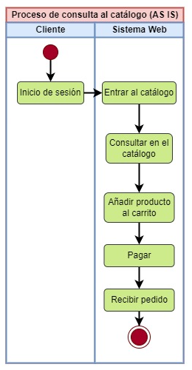***Proceso de consulta de catalogo situación actual (AS IS)***

*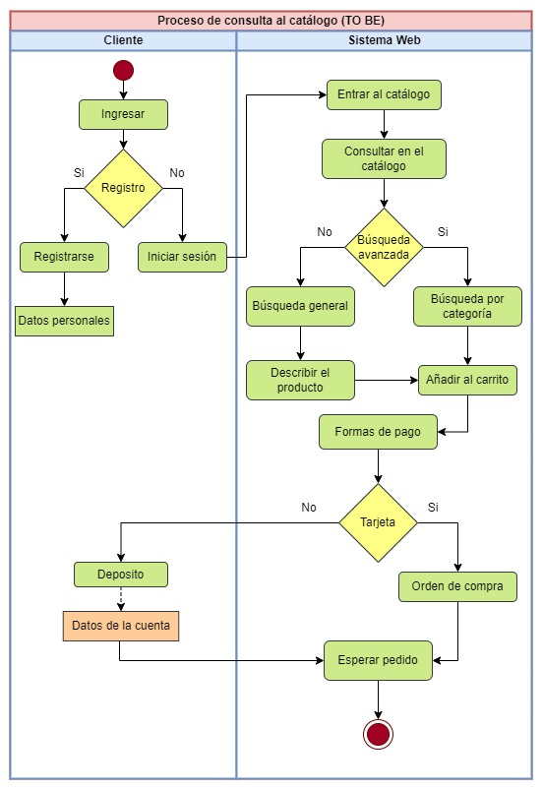****Proceso de consulta al catálogo situación propuesta (TO BE)***

***Proceso de solicitud de envió periódico del catálogo de productos situación actual (AS IS)***

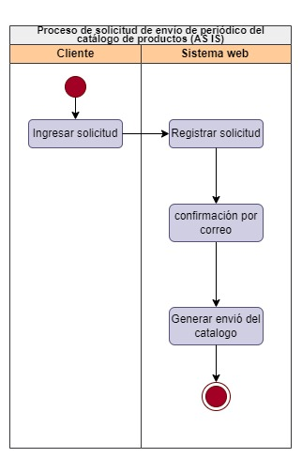

***Proceso de solicitud de envió periódico del catálogo de productos situación propuesta (TO BE)***

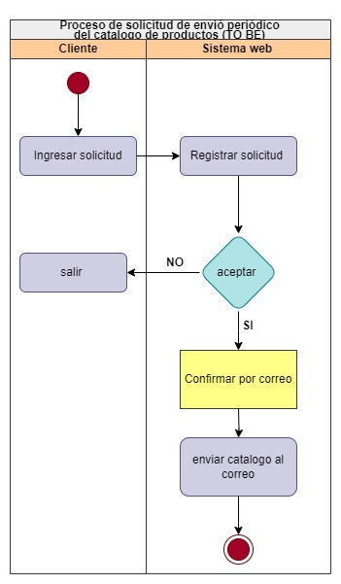

***Proceso de orden de compra situación actual (AS IS)***

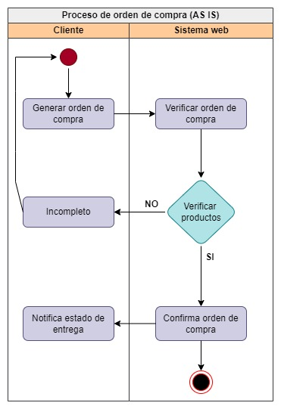

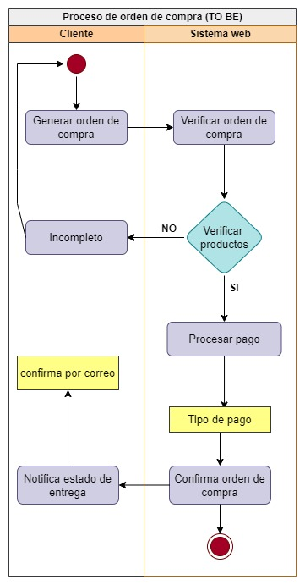

***Proceso de orden de compra situación propuesta (TO BE)***

***Proceso General Teleshopping situación actual (AS IS)***

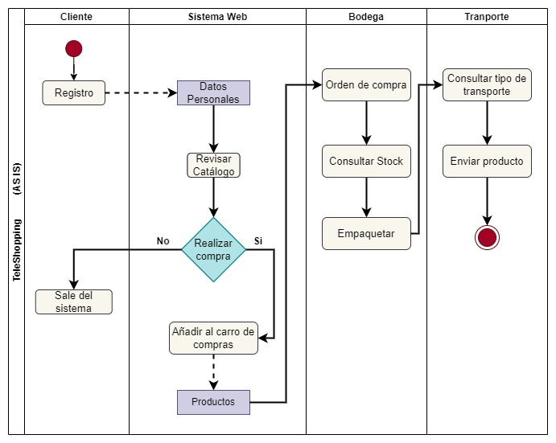

***Proceso General Teleshopping situación propuesta (TO BE)***

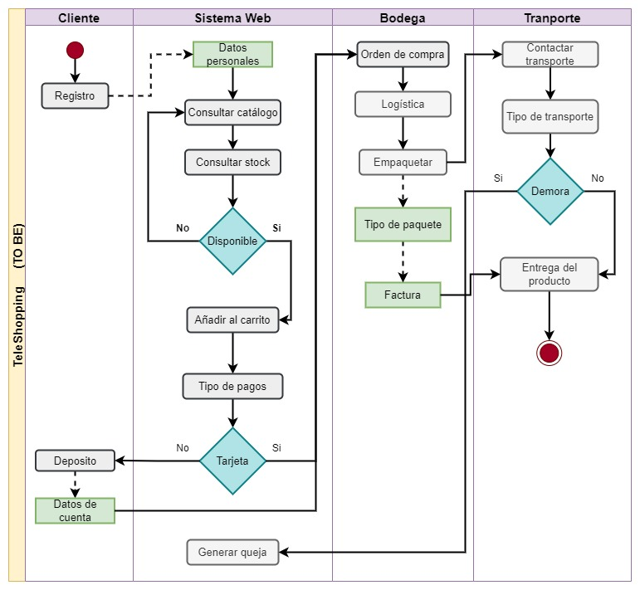

# REQUISITOS

## Funcionales

|  |  |
| --- | --- |
| *Número:* | ***RF-1*** |
| *Título:* | *Registrar cliente* |
| *Texto:* | *El sistema habilitará el registro de clientes y pedirá identificación, nombres, apellidos, dirección y números de teléfono.* |
| *Tipo:* | *Funcional - Datos* |
| *Detalles de requisitos y restricciones:* | *El sistema registrará la siguiente información sobre el cliente:*   * ***Identificación:*** *tipo Integer de 10 caracteres de formato [ I]* * ***Nombres:*** *tipo Varchar 30 caracteres debe incluir un formato mayúsculas y minúsculas* * ***Apellidos:*** *tipo Varchar 30 caracteres debe incluir un formato mayúsculas y minúsculas* * ***Dirección:*** *tipo Varchar 60 caracteres debe incluir un formato mayúsculas, minúsculas, caracteres especiales y números* * ***Número de teléfono:*** *tipo Varchar 10 caracteres debe incluir un formato de números* |
| *Fecha de revisión y versión:* | *10/5/2023*  *Versión1.0* |
| *Prioridad:* | ***Alta*** |

|  |  |
| --- | --- |
| *Número:* | ***RF-2*** |
| *Título:* | *Consultar catálogo de productos de la base de datos.* |
| *Texto:* | *El sistema permitirá poder realizar consultas al catálogo de productos dentro de la base de datos.* |
| *Tipo:* | *Funcional - Datos* |
| *Detalles de requisitos y restricciones:* | *El sistema consultara la siguiente información sobre el catálogo de productos:*   * ***Código:*** *tipo Integer de 5 caracteres de formato [ I]* * ***Descripción:*** *tipo Varchar 150 caracteres debe incluir mayúsculas, minúsculas, caracteres especiales y números.* * ***Precio:*** *tipo Double de 8,2 caracteres de formato [ D]* * ***cantidad disponible:*** *tipo Integer de 10 caracteres de formato [ I]* |
| *Fecha de revisión y versión:* | *10/5/2023*  *Versión1.0* |
| *Prioridad:* | ***Alta*** |

|  |  |
| --- | --- |
| *Número:* | ***RF-3*** |
| *Título:* | *Enviar catálogo de los productos vía correo electrónico.* |
| *Texto:* | *El sistema permitirá que los clientes puedan solicitar y recibir periódicamente por correo electrónico el catálogo de productos de TeleShopping actualizados.* |
| *Tipo:* | *Funcional - Datos* |
| *Detalles de requisitos y restricciones:* | *El sistema enviara el catálogo por correo electrónico solicitando la siguiente información:*   * *Los clientes deben tener la opción de suscribirse para recibir periódicamente el catálogo de productos por correo electrónico.* * *El cliente podrá cambiar la opción de configuración para evitar recibir el catálogo de productos por correo.* * *El cliente podrá descargar el catálogo de productos en formato PDF.* * *Dentro del catálogo se podrá encontrar:*   + ***Id_producto:*** *tipo Integer de 5 caracteres de formato [ I]*   + ***Fecha:*** *tipo Date*   + ***Nombre_producto:*** *tipo Varchar 150 caracteres debe incluir mayúsculas y minúsculas*   + ***Precio:*** *tipo Double de 8,2 caracteres de formato [ D]*   + ***Descripción:*** *tipo Varchar 150 caracteres debe incluir mayúsculas, minúsculas, caracteres especiales y números.* |
| *Fecha de revisión y versión:* | *10/5/2023*  *Versión1.0* |
| *Prioridad:* | ***Media*** |

|  |  |
| --- | --- |
| *Número:* | ***RF-4*** |
| *Título:* | *Ingresar orden de compra del cliente* |
| *Texto:* | *El sistema permitirá que los clientes podrán ingresar una orden de compra seleccionando los productos deseados en el catálogo.* |
| *Tipo:* | *Funcional - Datos* |
| *Detalles de requisitos y restricciones:* | *El sistema deberá ingresar las órdenes de compra teniendo la siguiente información:*   * *Ordenes de los productos.* * *Código de la orden de compra* * *Se le deberá especificar al sistema el tipo de pago que realiza el cliente.* * *La orden de compra contará con la siguiente información:*   + ***Código de la factura:*** *tipo Integer de 5 caracteres de formato [ I]*   + ***Detalle_Productos:*** *tipo Varchar 200 caracteres debe incluir un formato mayúsculas, minúsculas, caracteres especiales y números*   + ***Precio:*** *tipo Double de 8,2 caracteres de formato [ D]*   + ***Nombre_cliente:*** *tipo Varchar 60 caracteres debe incluir mayúsculas y minúsculas* * *Tipo de pago:*   + ***Tarjeta de crédito:*** *tipo Integer de 10 caracteres de formato [ I]*   + ***Tarjeta de débito:*** *tipo Integer de 10 caracteres de formato [ I]*   + ***Depósito:*** *tipo Integer de 8,2 caracteres de formato [ D]* |
| *Fecha de revisión y versión:* | *10/5/2023*  *Versión1.0* |
| *Prioridad:* | ***Alta*** |

|  |  |
| --- | --- |
| *Número:* | ***RF-5*** |
| *Título:* | *Consultar el estado de compra del cliente.* |
| *Texto:* | *El sistema permitirá que los clientes podrán rastrear el estado de sus órdenes de compra desde su generación hasta la entrega.* |
| *Tipo:* | *Funcional - Datos* |
| *Detalles de requisitos y restricciones:* | *El sistema debe rastrear el estado de ordenes de las compras desde su generación hasta la entrega del producto:*   * *Detalle de factura del cliente*   + ***Código de la factura:*** *tipo Integer de 5 caracteres de formato [ I]*   + ***Detalle_Productos:*** *tipo Varchar 200 caracteres debe incluir un formato mayúsculas, minúsculas, caracteres especiales y números*   + ***Cedula:*** *tipo Integer de 10 caracteres de formato [ I]*   + ***Teléfono:*** *tipo Varchar de 10 caracteres debe incluir un formato de números*   + ***Nombre_cliente:*** *tipo Varchar 60 caracteres debe incluir mayúsculas y minúsculas*   + ***Correo:*** *tipo Varchar 60 caracteres debe incluir un formato mayúsculas, minúsculas, caracteres especiales y números*   + ***Dirección:*** *tipo Varchar 150 caracteres debe incluir un formato mayúsculas, minúsculas y números*   + ***Nombre_empresa:*** *tipo Varchar 60 caracteres debe incluir mayúsculas y minúsculas*   + ***RUC:*** *tipo Integer de 13 caracteres de formato [ I]* * *Selección del método de pago*   + ***Tarjeta de crédito:*** *tipo Integer de 10 caracteres de formato [ I]*   + ***Tarjeta de débito:*** *tipo Integer de 10 caracteres de formato [ I]*   + ***Depósito:*** *tipo Integer de 10 caracteres de formato [I]Confirmación de compra del cliente* * *Confirmación de compra de cliente* |
| *Fecha de revisión y versión:* | *10/5/2023*  *Versión1.0* |
| *Prioridad:* | ***Alta*** |

|  |  |
| --- | --- |
| *Número:* | ***RF-6*** |
| *Título:* | *Añadir quejas de actualización del catálogo.* |
| *Texto:* | *El sistema habilitara la capacidad de presentar quejas o reclamos en caso de mostrar productos que estén agotado en stock.* |
| *Tipo:* | *Funcional - Datos* |
| *Detalles de requisitos y restricciones:* | *El sistema debe presentar siguiente información sobre las quejas y reclamos:*   * *Las quejas recibidas deben ser derivadas automáticamente al gerente de relaciones con la comunidad.* * *Cliente tendrá la opción de calificar luego de la queja el sistema con un rango de estrellas de 0 a 5 estrellas.* * *El gerente de relaciones se comunicará de manera directa con el cliente que presentó la queja.* * ***Descripcion_Motivo:*** *tipo Varchar 200 caracteres debe incluir un formato mayúsculas, minúsculas, caracteres especiales y números* * ***Fecha:*** *tipo Date* * ***Nombre_cliente:*** *tipo Varchar 60 caracteres debe incluir mayúsculas y minúsculas* * ***Identificación_cliente:*** *tipo Integer de 10 caracteres de formato [I]* |
| *Fecha de revisión y versión:* | *10/5/2023*  *Versión1.0* |
| *Prioridad:* | ***Baja*** |

|  |  |
| --- | --- |
| *Número:* | ***RF-7*** |
| *Título:* | *Eliminar orden de compra del cliente* |
| *Texto:* | *El sistema permitirá eliminar una orden de compra antes de que sea entregada.* |
| *Tipo:* | *Funcional - Datos* |
| *Detalles de requisitos y restricciones:* | *El sistema debe tener la siguiente información para eliminar una orden de compra:*   * *La orden de compra se podrá eliminar dentro de un tiempo establecido por el sistema de cuarenta y ocho horas.* * *El sistema deberá admitir el ingreso del código de la compra.* * *La eliminación de la orden de compra se debe realizar antes del pago.* * *El sistema podrá realizar la eliminación de una compra con los siguientes datos* * ***Codigo_Orden_Compra:*** *tipo Integer de 10 caracteres de formato [I]* * ***Descripcion_Motivo:*** *tipo Varchar 200 caracteres debe incluir un formato mayúsculas, minúsculas, caracteres especiales y números* * ***Fecha:*** *tipo Date* * ***Nombre_cliente:*** *tipo Varchar 60 caracteres debe incluir mayúsculas y minúsculas* |
| *Fecha de revisión y versión:* | *10/5/2023*  *Versión1.0* |
| *Prioridad:* | ***media*** |

|  |  |
| --- | --- |
| *Número:* | ***RF-8*** |
| *Título:* | *Generar código único de la orden de compra del cliente.* |
| *Texto:* | *El sistema debe generar código único para identificar cada orden de compra realizada dentro del sistema.* |
| *Tipo:* | *Funcional - Datos* |
| *Detalles de requisitos y restricciones:* | *El sistema debe mantener la siguiente información para poder generar código único:*   * *Escoger un producto del catálogo.* * *Añadirlo al carrito de compra* * *Generar orden de compra* * *Se genera el código único de la orden de compra con la siguiente información:*   + ***Codigo_unico:*** *tipo Integer de 10 caracteres de formato [I]*   + ***Id_producto:*** *tipo Integer de 5 caracteres de formato [I]*   + ***Detalle_Productos:*** *tipo Varchar 200 caracteres debe incluir un formato mayúsculas, minúsculas, caracteres especiales y números*   + ***Precio:*** *tipo Double de 8,2 caracteres de formato [ D]* |
| *Fecha de revisión y versión:* | *10/5/2023*  *Versión1.0* |
| *Prioridad:* | ***Alta*** |

|  |  |
| --- | --- |
| *Número:* | ***RF-9*** |
| *Título:* | *Registrar productos.* |
| *Texto:* | *El sistema permitirá registrar los productos dentro de la base de datos incluyendo su cantidad y el valor total.* |
| *Tipo:* | *Funcional - Datos* |
| *Detalles de requisitos y restricciones:* | *El sistema debe registrar la siguiente información sobre los productos registrados:*   * ***codigo_producto:*** *tipo Integer de 5 caracteres de formato [I]* * ***Descripcion_Productos:*** *tipo Varchar 200 caracteres debe incluir un formato mayúsculas, minúsculas, caracteres especiales y números* * ***cantidad_producto_ingresado_lote:*** *tipo Integer de 10 caracteres de formato [I]* * ***Precio:*** *tipo Double de 8,2 caracteres de formato [ D]* |
| *Fecha de revisión y versión:* | *10/5/2023*  *Versión1.0* |
| *Prioridad:* | ***media*** |

|  |  |
| --- | --- |
| *Número:* | ***RF-10*** |
| *Título:* | *Actualizar el catálogo de productos del sistema* |
| *Texto:* | *El sistema mostrará un catálogo actualizado para el cliente de los productos en venta.* |
| *Tipo:* | *Funcional - Datos* |
| *Detalles de requisitos y restricciones:* | *El sistema debe actualizar el catálogo de productos que mantiene la siguiente información:*   * *El sistema actualiza la cantidad de productos del catálogo:*    + ***Código:*** *tipo Integer de 5 caracteres de formato [ I]*   + ***Descripción:*** *tipo Varchar 150 caracteres debe incluir mayúsculas, minúsculas, caracteres especiales y números.*   + ***Precio:*** *tipo Double de 8,2 caracteres de formato [ D]*   + ***cantidad disponible:*** *tipo Integer de 10 caracteres de formato [ I]* * *El sistema muestra los nuevos productos del catálogo* * *El sistema mostrará las ofertas de los productos del catálogo* |
| *Fecha de revisión y versión:* | *10/5/2023*  *Versión1.0* |
| *Prioridad:* | ***Alta*** |

|  |  |
| --- | --- |
| *Número:* | ***RF-11*** |
| *Título:* | *Actualizar cliente* |
| *Texto:* | *El sistema permitirá actualizar los datos personales del cliente en caso de que lo requiera.* |
| *Tipo:* | *Funcional - Datos* |
| *Detalles de requisitos y restricciones:* | *El sistema debe permitir actualizar los datos del cliente con la siguiente información:*   * ***Identificación:*** *tipo Integer de 10 caracteres de formato [ I]* * ***Nombres:*** *tipo Varchar 30 caracteres debe incluir un formato mayúsculas y minúsculas* * ***Apellidos:*** *tipo Varchar 30 caracteres debe incluir un formato mayúsculas y minúsculas* * ***Dirección:*** *tipo Varchar 60 caracteres debe incluir un formato mayúsculas, minúsculas, caracteres especiales y números* * ***Número de teléfono:*** *tipo Varchar 10 caracteres debe incluir un formato de números* |
| *Fecha de revisión y versión:* | *10/5/2023*  *Versión1.0* |
| *Prioridad:* | ***Alta*** |

|  |  |
| --- | --- |
| *Número:* | ***RF-12*** |
| *Título:* | *Consultar el total de órdenes de compra del cliente.* |
| *Texto:* | *El sistema debe permitir consultar las ordenes de compras de las clientes realizadas para llevar la contabilidad.* |
| *Tipo:* | *Funcional - Datos* |
| *Detalles de requisitos y restricciones:* | *El sistema permitirá realizar consultas de las ordenes de compras para llevar la contabilidad con la siguiente información:*   * *Cálculo del valor total de la orden de compra* * *Registro del valor total en la orden de compra* * *Visualización del valor total en la interfaz* * *Cálculos precisos y actualizados* * *Búsqueda por mes de las ordenes de compras* |
| *Fecha de revisión y versión:* | *10/5/2023*  *Versión1.0* |
| *Prioridad:* | ***Alta*** |

|  |  |
| --- | --- |
| *Número:* | ***RF-13*** |
| *Título:* | *Consultar orden de compra de los productos en el departamento de bodega* |
| *Texto:* | *El sistema permitirá que los agentes de bodega deben poder consultar las órdenes de compra confirmadas para armar y empaquetar los productos solicitados.* |
| *Tipo:* | *Funcional - Datos* |
| *Detalles de requisitos y restricciones:* | *El sistema permitirá acceder a la información necesaria para armar y empaquetar los productos solicitados en dichas órdenes con la siguiente información:*   * *Acceso a las órdenes de compra confirmadas* * *Visualización de la información de las órdenes de compra* * *Detalles de productos solicitados* * *Información adicional del cliente* * *Estado de la orden de compra* |
| *Fecha de revisión y versión:* | *10/5/2023*  *Versión1.0* |
| *Prioridad:* | ***Alta*** |

|  |  |
| --- | --- |
| *Número:* | ***RF-14*** |
| *Título:* | *Actualizar stock de los productos en la bodega* |
| *Texto:* | *El sistema debe actualizar la disponibilidad de los productos en el inventario.* |
| *Tipo:* | *Funcional - Datos* |
| *Detalles de requisitos y restricciones:* | *El sistema debe tener la capacidad de actualizar automáticamente la disponibilidad de los productos en el inventario. Esto asegurará que la información sobre el stock de productos esté siempre actualizada y precisa teniendo la siguiente información:*   * *Actualización de disponibilidad en el inventario* * *Verificación de disponibilidad suficiente de los productos* * *Código del producto* * *Precio del producto* * *Descripción del producto* * *Número por lote del producto* * *Notificación de actualización de disponibilidad de los productos* |
| *Fecha de revisión y versión:* | *10/5/2023*  *Versión1.0* |
| *Prioridad:* | ***Alta*** |

|  |  |
| --- | --- |
| *Número:* | ***RF-15*** |
| *Título:* | *Consultar empresa de transporte en el sistema* |
| *Texto:* | *El sistema permitirá consultar la empresa de transporte apropiada para cada pedido armado.* |
| *Tipo:* | *Funcional - Datos* |
| *Detalles de requisitos y restricciones:* | *El sistema debe permitir consultar la empresa de transporte correspondiente y más adecuada según las características de los productos:*   * *Evaluación de características del pedido* * *Consulta de empresas de transporte disponibles* * *Selección de la empresa de transporte adecuada* * *Asignación de la empresa de transporte al pedido* * *Notificación de la empresa de transporte seleccionada* * *Registro de la empresa de transporte en el pedido* |
| *Fecha de revisión y versión:* | *10/5/2023*  *Versión1.0* |
| *Prioridad:* | ***Alta*** |

|  |  |
| --- | --- |
| *Número:* | ***RF-16*** |
| *Título:* | *Registrar empresas de transporte en el sistema.* |
| *Texto:* | *El sistema debe mantener un registro de las empresas de transporte disponibles.* |
| *Tipo:* | *Funcional - Datos* |
| *Detalles de requisitos y restricciones:* | *El sistema debe mantener la siguiente información sobre empresas de transporte:*   * ***Código:*** *tipo Integer de 5 caracteres de formato [ I]* * ***Descripción:*** *tipo Varchar 150 caracteres debe incluir mayúsculas, minúsculas, caracteres especiales y números.* * *Tipos de transporte de la empresa* * *Vehículo en regla*   + ***Placa:*** *tipo Integer de 5 caracteres de formato [ I]*   + ***Matricula:*** *tipo Varchar 10 caracteres debe incluir mayúsculas, minúsculas y números.*   + ***Permisos:*** *tipo Varchar 150 caracteres debe incluir mayúsculas, minúsculas y números.*   + ***Licencia del chofer:*** *tipo Varchar 10 caracteres debe incluir mayúsculas, minúsculas y números.* |
| *Fecha de revisión y versión:* | *10/5/2023*  *Versión1.0* |
| *Prioridad:* | ***Alta*** |

|  |  |
| --- | --- |
| *Número:* | ***RF-17*** |
| *Título:* | *Consultar unidades de transporte en el sistema* |
| *Texto:* | *El sistema permitirá consultar la cantidad de unidades de transporte disponibles para cada empresa de transporte.* |
| *Tipo:* | *Funcional - Datos* |
| *Detalles de requisitos y restricciones:* | *El sistema debe realizar una gestión eficiente de los recursos de transporte y seleccionar la empresa adecuada en función de la disponibilidad de unidades de la siguiente información:*   * *Registro de cantidad de unidades de transporte* * *Asociación entre unidades de transporte y empresa* * *Actualización de cantidad de unidades* * *Consulta de unidades de transporte* * *Consideración en la selección de empresa de transporte* * *Notificación de disponibilidad de unidades* |
| *Fecha de revisión y versión:* | *10/5/2023*  *Versión1.0* |
| *Prioridad:* | ***Alta*** |

|  |  |
| --- | --- |
| *Número:* | ***RF-18*** |
| *Título:* | *Añadir registro de la capacidad por transporte.* |
| *Texto:* | *El sistema permitirá mostrar y registrar la capacidad del tonelaje de cada vehículo de transporte de las empresas registradas.* |
| *Tipo:* | *Funcional - Datos* |
| *Detalles de requisitos y restricciones:* | *El sistema debe mostrar los registros ingresados de los vehículos con la siguiente información:*   * ***Estado del transporte:*** *tipo Varchar 30 caracteres debe incluir un formato mayúsculas, minúsculas y numéricos.* * ***Cantidad de los productos:*** *tipo Integer de 50 caracteres de formato [ I]* * ***Disponibilidad de los transportes: tipo*** *Varchar 30 caracteres debe incluir un formato mayúsculas, minúsculas y numéricos.* * ***Tonelaje del vehículo:*** *tipo Double de 10 caracteres de formato [ D]* |
| *Fecha de revisión y versión:* | *10/5/2023*  *Versión1.0* |
| *Prioridad:* | ***Alta*** |

|  |  |
| --- | --- |
| *Número:* | ***RF-19*** |
| *Título:* | *Consultar los pedidos entregados al cliente.* |
| *Texto:* | *El sistema permitirá que las órdenes de compra sean marcadas como entregadas una vez que han sido enviadas.* |
| *Tipo:* | *Funcional - Datos* |
| *Detalles de requisitos y restricciones:* | *El sistema debe mantener la siguiente información sobre el estado de entrega de las órdenes de compra:*   * *Campo de estado de entrega por pantalla* * *Actualización del estado de entrega por pantalla* * *Visualización del estado de entrega por pantalla* * *Reportes y consultas de órdenes entregadas por pantalla* * *Notificación de entrega a los clientes por pantalla* |
| *Fecha de revisión y versión:* | *10/5/2023*  *Versión1.0* |
| *Prioridad:* | ***Alta*** |

|  |  |
| --- | --- |
| *Número:* | ***RF-20*** |
| *Título:* | *Ingresar pedidos del cliente a las empresas de transporte* |
| *Texto:* | *El sistema permitirá ingresar automáticamente los pedidos armados a la empresa de transporte correspondiente para su entrega.* |
| *Tipo:* | *Funcional - Datos* |
| *Detalles de requisitos y restricciones:* | *El sistema debe ingresar el proceso de asignación y garantizar que cada pedido sea enviado con la empresa de transporte adecuada con la siguiente información:*   * *Evaluación de características de transporte* * *Selección de empresa de transporte registrada* * *Asignación del pedido del cliente al transporte correspondiente* * *Notificación de asignación del pedido del cliente* * *Actualización del estado del pedido del cliente* |
| *Fecha de revisión y versión:* | *10/5/2023*  *Versión1.0* |
| *Prioridad:* | ***Alta*** |

|  |  |
| --- | --- |
| *Número:* | ***RF-21*** |
| *Título:* | *Consultar descripción y precio de productos del catálogo* |
| *Texto:* | *El sistema permitirá interactuar con el catálogo para consultar la descripción y el precio de los productos dentro de la base de datos.* |
| *Tipo:* | *Funcional - Datos* |
| *Detalles de requisitos y restricciones:* | *El sistema debe brindar información actualizada y precisa a los clientes sobre los productos disponibles con la siguiente información:*   * *Integración con el sistema de inventario* * *Consulta de descripción de productos del catálogo* * *Consulta de precio de productos del catálogo* * *Información actualizada del catálogo* * *Presentación de la información al cliente* * *Registro de consultas de productos del catálogo* |
| *Fecha de revisión y versión:* | *10/5/2023*  *Versión1.0* |
| *Prioridad:* | ***Alta*** |

|  |  |
| --- | --- |
| *Número:* | ***RF-22*** |
| *Título:* | *Eliminar cuenta registrada del cliente* |
| *Texto:* | *El sistema permitirá que el cliente pueda eliminar su registro.* |
| *Tipo:* | *Funcional - Datos* |
| *Detalles de requisitos y restricciones:* | *El sistema debe permitir tener la opción de poder eliminar el registro de una cuenta siguiendo con la siguiente información:*   * *Ingresar al perfil del cliente en el sistema web* * *Ir a configuración del sistema web* * *Escoger la opción de eliminar cuenta* * *El sistema te informara lo siguiente:*   + *¿Deseas eliminar tu cuenta? 🡪 sí o no* * *sí escoge la opción si el sistema verifica el correo electrónico enviando un código, y así confirmando la eliminación de cuenta exitosa.* |
| *Fecha de revisión y versión:* | *10/5/2023*  *Versión1.0* |
| *Prioridad:* | ***media*** |

|  |  |
| --- | --- |
| *Número:* | ***RF-23*** |
| *Título:* | *Consultar quejas al gerente de relaciones* |
| *Texto:* | *El sistema permitirá al gerente de relaciones poder consultar las quejas realizadas para poder atenderlas.* |
| *Tipo:* | *Funcional - Datos* |
| *Detalles de requisitos y restricciones:* | *El sistema debe mostrar al gerente de relaciones las quejas en el sistema con la siguiente información:*   * *Recepción de quejas* * *Identificación y clasificación de quejas* * *Notificación al gerente de relaciones con la comunidad* * *Información incluida en la notificación* * *Priorización de quejas* * *Seguimiento y resolución de quejas* |
| *Fecha de revisión y versión:* | *10/5/2023*  *Versión1.0* |
| *Prioridad:* | ***media*** |

|  |  |
| --- | --- |
| *Número:* | ***RF-24*** |
| *Título:* | *Consultar usuarios administrativos del sistema.* |
| *Texto:* | *El sistema permitirá la creación y gestión de usuarios con privilegios administrativos para supervisar y mantener el sistema.* |
| *Tipo:* | *Funcional - Datos* |
| *Detalles de requisitos y restricciones:* | *El sistema debe crear usuarios que serán responsables de supervisar y mantener el sistema, realizando tareas como configuraciones, actualizaciones y gestión de usuarios con la siguiente información:*   * *Creación de usuarios administrativos* * *Autenticación y seguridad* * *Gestión de privilegios a los usuarios* * *Consulta de usuarios administrativos* * *Edición y eliminación de usuarios.* * *Registro de actividades de los usuarios.* |
| *Fecha de revisión y versión:* | *10/5/2023*  *Versión1.0* |
| *Prioridad:* | ***media*** |

|  |  |
| --- | --- |
| *Número:* | ***RF-25*** |
| *Título:* | *Registrar actividades del cliente.* |
| *Texto:* | *El sistema registrara las actividades realizadas por el cliente, generación de órdenes de compra y cambios de estado de órdenes, compras realizadas.* |
| *Tipo:* | *Funcional - Datos* |
| *Detalles de requisitos y restricciones:* | *El sistema debe facilitar el seguimiento y el análisis de las acciones realizadas por el cliente con la siguiente información:*   * *Registro de actividades del cliente* * *Tipos de actividades registradas del cliente* * *Consulta de registros de actividades del cliente* * *Reportes de actividades del cliente* |
| *Fecha de revisión y versión:* | *10/5/2023*  *Versión1.0* |
| *Prioridad:* | ***Alta*** |

|  |  |
| --- | --- |
| *Número:* | ***RF-26*** |
| *Título:* | *Generar informes de ventas de compras.* |
| *Texto:* | *El sistema permitirá generar informes periódicos sobre las ventas realizadas por el cliente incluyendo el valor total de las órdenes de compra y los productos más vendidos.* |
| *Tipo:* | *Funcional - Datos* |
| *Detalles de requisitos y restricciones:* | *El sistema debe generar informes de las ventas realizadas con la siguiente información:*   * *Valor total de las ventas de las compras.* * *Productos más vendidos por día.* * *Estadísticas de los productos más surtidos.* * *Detalle general de las ventas de compras por día.* |
| *Fecha de revisión y versión:* | *10/5/2023*  *Versión1.0* |
| *Prioridad:* | ***Alta*** |

|  |  |
| --- | --- |
| *Número:* | ***RF-27*** |
| *Título:* | *Actualizar promociones y descuentos de los productos del catálogo.* |
| *Texto:* | *El sistema permitirá la configuración y aplicación de promociones y descuentos especiales de los productos.* |
| *Tipo:* | *Funcional - Datos* |
| *Detalles de requisitos y restricciones:* | *El sistema debe configurar y aplicar ofertas especiales atractivas para los clientes, fomentando las ventas y la fidelización. La gestión de promociones y descuentos facilitará la administración efectiva de las estrategias de marketing y promocionales con la siguiente información:*   * *Tipos de promociones y descuentos de los productos del catálogo.* * *Notificación de promociones vía correo de los productos de catálogo.* * *Administración y mantenimiento de actualización de promociones de productos del catálogo.* |
| *Fecha de revisión y versión:* | *10/5/2023*  *Versión1.0* |
| *Prioridad:* | ***Alta*** |

|  |  |
| --- | --- |
| *Número:* | ***RF-28*** |
| *Título:* | *Registrar forma de pago del cliente.* |
| *Texto:* | *El sistema permitirá registrar el tipo de pago para procesar transacciones con tarjetas de crédito y débito de forma segura.* |
| *Tipo:* | *Funcional – Datos* |
| *Detalles de requisitos y restricciones:* | *El sistema debe registrar los pagos de las órdenes de compra del cliente de manera conveniente y confiable. La integración con el tipo de pago garantizará la seguridad de las transacciones y cumplirá con los estándares de protección de datos con la siguiente información:*   * *Selección tipo de pago del cliente* * *Proceso de pago por el cliente* * *Seguridad de las transacciones* * *Confirmación de pago del sistema* * *Registro de transacciones del sistema* * *Confirmación de pago realizado.* |
| *Fecha de revisión y versión:* | *10/5/2023*  *Versión1.0* |
| *Prioridad:* | ***media*** |

|  |  |
| --- | --- |
| *Número:* | ***RF-29*** |
| *Título:* | *Enviar confirmación de pago de la compra al correo del cliente* |
| *Texto:* | *El sistema permitirá enviar automáticamente confirmaciones por correo electrónico a los clientes una vez que se haya procesado su orden de pago.* |
| *Tipo:* | *Funcional - Datos* |
| *Detalles de requisitos y restricciones:* | *El sistema debe enviar confirmaciones por correo electrónico esto mejorará la comunicación con los clientes y brindará una experiencia de compra más completa teniendo la siguiente información:*   * *Generación automática de confirmaciones al momento de realizar la compra.* * *Personalización de datos del cliente al correo electrónico.* |
| *Fecha de revisión y versión:* | *10/5/2023*  *Versión1.0* |
| *Prioridad:* | ***media*** |

|  |  |
| --- | --- |
| *Número:* | ***RF-30*** |
| *Título:* | *Registrar orden de devolución del cliente* |
| *Texto:* | *El sistema permitirá a los clientes solicitar la devolución de productos y coordinar la logística correspondiente.* |
| *Tipo:* | *Funcional - Datos* |
| *Detalles de requisitos y restricciones:* | *El sistema debe brindar a los clientes una manera conveniente de realizar devoluciones y asegurar un proceso eficiente de gestión de devoluciones para la empresa. Esto garantizará la satisfacción del cliente y promoverá la confianza en el servicio ofrecido con la siguiente información:*   * *Solicitud de devolución del cliente.* * *Proceso de aprobación de devolución realizado por el gerente de relaciones.* * *Generación de etiquetas de orden de devolución.* * *Coordinación de logística de devolución con la bodega.* * *Seguimiento de orden de devolución.* * *Procesamiento de reembolsos de la orden de devolución.* * *Respuesta de parte del gerente de relaciones al cliente.* |
| *Fecha de revisión y versión:* | *10/5/2023*  *Versión1.0* |
| *Prioridad:* | ***Alta*** |

|  |  |
| --- | --- |
| *Número:* | ***RF-31*** |
| *Título:* | *Consultar el control de acceso y autenticación de usuarios administrativos* |
| *Texto:* | *El sistema permitirá garantizar que solo los usuarios autorizados puedan acceder a las funcionalidades y datos correspondientes.* |
| *Tipo:* | *Funcional - Datos* |
| *Detalles de requisitos y restricciones:* | *El sistema debe garantizar la seguridad y privacidad de la información, así como el cumplimiento de las políticas de acceso establecidas por la empresa con la siguiente información:*   * *Registro de usuarios* * *Autenticación de usuarios* * *Gestión de roles y privilegios* * *Control de acceso basado en roles* * *Sesiones de usuario y cierre de sesión* * *Registro de actividades y auditoría* |
| *Fecha de revisión y versión:* | *10/5/2023*  *Versión1.0* |
| *Prioridad:* | ***Alta*** |

|  |  |
| --- | --- |
| *Número:* | ***RF-32*** |
| *Título:* | *Consulta avanzada en el catálogo de productos* |
| *Texto:* | *El sistema permite proporcionar opciones de búsqueda avanzada en el catálogo de productos, como filtros por categoría, precio o características específicas.* |
| *Tipo:* | *Funcional - Datos* |
| *Detalles de requisitos y restricciones:* | *El sistema debe encontrar de manera más eficiente los productos que se ajusten a sus necesidades y preferencias, a través de filtros por categoría, precio o características específicas:*   * *Opción búsqueda avanzada* * *Filtros por categoría* * *Filtros por precio* * *Filtros por características específicas* * *Resultados de búsqueda ordenados* * *navegación y visualización de productos del catalogo* |
| *Fecha de revisión y versión:* | *10/5/2023*  *Versión1.0* |
| *Prioridad:* | ***media*** |

|  |  |
| --- | --- |
| *Número:* | ***RF-33*** |
| *Título:* | *Registrar fecha de entrega del pedido* |
| *Texto:* | *El sistema permitirá registrar la fecha de entrega de una orden de compra con su factura.* |
| *Tipo:* | *Funcional - Datos* |
| *Detalles de requisitos y restricciones:* | *El sistema debe registrar la fecha del paquete entregado al cliente, teniendo la siguiente información para realizar la compra:*   * *Generar la orden de compra* * *Armar pedido en bodega* * *Escoger el tipo de transporte apto para llevar el pedido* * *Generar la guía de la orden de la compra que contiene:*   + *Datos de la página web*   + *Datos del cliente*   + *Fecha de entrega del producto*   + *Detalles de la compra*   + *Datos del tipo de transporte* |
| *Fecha de revisión y versión:* | *10/5/2023*  *Versión1.0* |
| *Prioridad:* | ***media*** |

|  |  |
| --- | --- |
| *Número:* | ***RF-34*** |
| *Título:* | *Añadir producto del catálogo a lista de deseo* |
| *Texto:* | *El sistema permitirá que los clientes deben poder gestionar listas de deseos, donde puedan guardar productos para futuras compras.* |
| *Tipo:* | *Funcional - Datos* |
| *Detalles de requisitos y restricciones:* | *El sistema debe guardar productos de su interés para futuras compras, facilitando la planificación y seguimiento de sus preferencias con el siguiente proceso:*   * *Crear listas de deseos de los productos* * *Agregar productos a listas de deseos* * *Listar de deseos de los productos* * *Acceso y visualización de listas de deseos de los productos* |
| *Fecha de revisión y versión:* | *10/5/2023*  *Versión1.0* |
| *Prioridad:* | ***Baja*** |

|  |  |
| --- | --- |
| *Número:* | ***RF-35*** |
| *Título:* | *Consultar información del sistema web* |
| *Texto:* | *El sistema permitirá a los clientes tener información acerca de la página web* |
| *Tipo:* | *Funcional - Datos* |
| *Detalles de requisitos y restricciones:* | *El sistema debe brindar información de sí misma a los clientes para una mejor visión de la página web, y se muestra la siguiente información:*   * *Nombre de la página web* * *Visión y misión* * *Políticas* * *Contactos* |
| *Fecha de revisión y versión:* | *10/5/2023*  *Versión1.0* |
| *Prioridad:* | ***Baja*** |

|  |  |
| --- | --- |
| *Número:* | ***RF-36*** |
| *Título:* | *Registrar redes sociales en el Sistema.* |
| *Texto:* | *El sistema permitirá compartir la página web es sus redes sociales* |
| *Tipo:* | *Funcional - Datos* |
| *Detalles de requisitos y restricciones:* | *El sistema debe facilitar la opción de poder compartir las páginas de redes sociales teniendo en cuenta la siguiente información:*   * *Facilidad de compartir enlaces de redes sociales como:*   + *Facebook*   + *Instagram*   + *Tiktok*   + *Twitter* * *Marketing y publicidad* |
| *Fecha de revisión y versión:* | *10/5/2023*  *Versión1.0* |
| *Prioridad:* | ***Alta*** |

|  |  |
| --- | --- |
| *Número:* | ***RF-37*** |
| *Título:* | *Registrar el mantenimiento de seguridad informática* |
| *Texto:* | *El sistema permitirá implementar medidas de seguridad para proteger la información personal y financieras de los clientes.* |
| *Tipo:* | *Funcional - Datos* |
| *Detalles de requisitos y restricciones:* | *El sistema debe garantizar la confidencialidad, integridad, disponibilidad de los datos, y generar confianza en los clientes al realizar transacciones en línea con la siguiente información:*   * ***Fecha:*** *tipo Date* * ***Tipo de mantenimiento:*** *tipo Varchar 50 caracteres debe incluir un formato mayúsculas y minúsculas* * ***Duración:*** *tipo Varchar 30 caracteres debe incluir un formato mayúsculas, minúsculas y números.* * ***Consulta del mantenimiento****: tipo Varchar 50 caracteres debe incluir un formato mayúsculas, minúsculas y números.* |
| *Fecha de revisión y versión:* | *10/5/2023*  *Versión1.0* |
| *Prioridad:* | ***Alta*** |

|  |  |
| --- | --- |
| *Número:* | ***RF-38*** |
| *Título:* | *Crear interfaz del Sistema web* |
| *Texto:* | *El sistema proporciona una interfaz fácil de usar y navegar, con un diseño atractivo y funcionalidades intuitivas.* |
| *Tipo:* | *Funcional - Datos* |
| *Detalles de requisitos y restricciones:* | *El sistema debe tener una interfaz bien diseñada y atractiva para mejorar la experiencia del usuario y facilitar la interacción con el sistema con el siguiente proceso:*   * *Diseño atractivo y coherente:*   + *El diseño debe ser llamativo y de un fácil entendimiento para el manejo del cliente.* * *Navegación clara y sencilla:*   + *El lenguaje debe ser amigable y de fácil entendimiento adaptable para todas las edades.* * *Organización y agrupación de información*   + *El catálogo de productos debe tener categorías definidas y un entendimiento fácil para el cliente.*   + *La barra de opciones debe tener un orden por categoría.* * *Feedback visual y mensajes claros:*   + *El color o el resaltado de cambios de evento en los botones ejemplo: al momento de dar clic en un botón o barra de menú.*   + *Mensajes o notificaciones emergente, debe ser visible pero no molestoso para el cliente.*   + *Indicadores visuales o iconos, que nos permite a una mejor navegación en el sistema.* * *Sistema de ayuda para el cliente* |
| *Fecha de revisión y versión:* | *10/5/2023*  *Versión1.0* |
| *Prioridad:* | ***Alta*** |

|  |  |
| --- | --- |
| *Número:* | ***RF-39*** |
| *Título:* | *Registrar soporte técnico del sistema* |
| *Texto:* | *El sistema deberá ofrecer canales de comunicación para que los clientes puedan recibir soporte técnico en caso de problemas.* |
| *Tipo:* | *Funcional - Datos* |
| *Detalles de requisitos y restricciones:* | *El sistema debe brindar una atención rápida y efectiva para garantizar la satisfacción del cliente y resolver cualquier inconveniente que pueda surgir con la siguiente información:*   * *Formulario de contacto*   + ***Número telefónico:*** *tipo Integer de 10 caracteres de formato [ I]*   + ***Correo electrónico de soporte: tipo*** *Varchar 60 caracteres debe incluir un formato mayúsculas, minúsculas, caracteres especiales y números* * *Centro de ayuda o sección de preguntas frecuentes*   + *Chat interactivo activo las 24 horas del día.* |
| *Fecha de revisión y versión:* | *10/5/2023*  *Versión1.0* |
| *Prioridad:* | ***Media*** |

|  |  |
| --- | --- |
| *Número:* | ***RF-40*** |
| *Título:* | *Consultar ordenes de comprar anteriores de los clientes* |
| *Texto:* | *El sistema permitirá consultar las ordenes de compras de los clientes para tener una mejor facilidad al momento de querer volver a comprar un producto.* |
| *Tipo:* | *Funcional - Datos* |
| *Detalles de requisitos y restricciones:* | *El sistema debe permitir al cliente consultar de órdenes de compra anteriores teniendo la siguiente información:*   * *Ingresar a las órdenes de compra anteriores en el sistema web:*   + *En la barra de menú, buscamos la opción de consultar ordenes de compras anteriores*   + *El cliente con su cuenta registrada en el sistema web tiene acceso autorizado para poder consultas las ordenes de compras anteriores.* * *Permitir buscar ordenes de compras anteriores:*   + *El cliente puede buscar por el nombre del producto que desea consultar.* |
| *Fecha de revisión y versión:* | *10/5/2023*  *Versión1.0* |
| *Prioridad:* | ***Alta*** |

## No funcionales

|  |  |
| --- | --- |
| *Número:* | ***RN-1*** |
| *Título:* | *Usabilidad del sistema de compras a distancia* |
| *Texto:* | *El sistema permitirá al usuario manejar el sistema de compras a distancia de una manera fácil y eficaz* |
| *Tipo:* | *No Funcional - Producto* |
| *Detalles de requisitos y restricciones:* | *El sistema debe adaptarse a las necesidades del usuario y se necesita lo siguiente:*   * *Establecer como objetivo que los usuarios sean capaces de utilizar el sistema de compras a distancia de manera eficiente en un tiempo promedio de aprendizaje de no más de 30 minutos.* * *Puedan completar una compra en no más de 10 minutos desde que inician sesión hasta que finalizan el proceso de pago.* * *Establecer como objetivo una tasa de error no superior al 2%. Esto implica que los usuarios no deben cometer más de 2 errores en promedio por cada 100 acciones realizadas en el sistema de compras a distancia.* |
| *Fecha de revisión y versión:* | *15/5/2023*  *Versión1.0* |
| *Prioridad:* | ***Alta*** |

|  |  |
| --- | --- |
| *Número:* | ***RN-2*** |
| *Título:* | *Seguridad del sistema de compras a distancia* |
| *Texto:* | *El sistema y sus procedimientos de mantenimiento de datos deben cumplir con las leyes y reglamentos de protección de datos del usuario en cuanto a vulnerabilidad, tiempo de respuestas a incidentes, estándares, etc.* |
| *Tipo:* | *No Funcional – Externo (Legislativo)* |
| *Detalles de requisitos y restricciones:* | *El sistema debe constar de lo siguiente:*   * *No más de 5 vulnerabilidades críticas o de alto riesgo identificadas durante un período de 6 meses.* * *Un cumplimiento del 100% con los requisitos de PCI DSS para proteger la información de tarjetas de crédito.* * *Detectar al menos el 95% de las intrusiones conocidas y tener un tiempo máximo de respuesta de 15 minutos ante una intrusión detectada.* * *Realizar copias de seguridad diarias y tener una tasa de éxito del 99% en la recuperación de datos en caso de fallos.* |
| *Fecha de revisión y versión:* | *15/5/2023*  *Versión1.0* |
| *Prioridad:* | ***Alta*** |

|  |  |
| --- | --- |
| *Número:* | ***RN-3*** |
| *Título:* | *Fiabilidad del usuario en el sistema de compras a distancia* |
| *Texto:* | *El sistema es confiable, capaz de funcionar correctamente y consistente para el usuario.* |
| *Tipo:* | *No Funcional - Producto* |
| *Detalles de requisitos y restricciones:* | *El sistema debe ser fiable y para que nuevos usuarios se unan se necesita de:*   * *El sistema tenga un MTBF de al menos 1,000 horas, lo que significa que se espera que el sistema funcione sin fallos durante ese período de tiempo.* * *El sistema esté disponible para su uso durante al menos el 99.9% del tiempo. Esto implica que el sistema puede estar fuera de servicio no más de 8.76 horas por año.* * *El sistema guardará los datos de los clientes que no usen su cuenta de manera concurrente por un tiempo no más de 2 años.* |
| *Fecha de revisión y versión:* | *15/5/2023*  *Versión1.0* |
| *Prioridad:* | ***Alta*** |

|  |  |
| --- | --- |
| *Número:* | ***RN-4*** |
| *Título:* | *Rendimiento del sistema de compras a distancia* |
| *Texto:* | *El sistema tiene un rendimiento óptimo para el usuario, con el fin de garantizar una experiencia fluida* |
| *Tipo:* | *No Funcional - Producto (Eficiencia)* |
| *Detalles de requisitos y restricciones:* | *Para un buen rendimiento del sistema de comprar a distancia se debe implementar lo siguiente:*   * *El sistema responda a las solicitudes del usuario en un tiempo promedio de no más de 2 segundos. Esto garantizaría una respuesta rápida y una experiencia fluida para los usuarios.* * *Manejar al menos 1000 transacciones por minuto durante las horas pico de uso. Esto aseguraría que el sistema no se vea sobrecargado y pueda atender la demanda de los usuarios.* * *No utilice más del 80% de los recursos disponibles (como CPU, memoria y ancho de banda) en condiciones normales de uso. Esto garantizaría un margen adecuado para manejar picos de carga y evitar la degradación del rendimiento.* |
| *Fecha de revisión y versión:* | *15/5/2023*  *Versión1.0* |
| *Prioridad:* | ***Alta*** |

|  |  |
| --- | --- |
| *Número:* | ***RN-5*** |
| *Título:* | *Soporte y mantenimiento del sistema de compras a distancia* |
| *Texto:* | *El sistema está en la capacidad de recibir a nuevos usuarios para que realicen sus compras, implementar herramientas de monitoreo, las actualizaciones y mejoras se deben realizar de manera periódica.* |
| *Tipo:* | *No Funcional – Producto (Mantenibilidad)* |
| *Detalles de requisitos y restricciones:* | *El sistema debe evitar fallos y asegurar que este mantenido correctamente lo siguiente:*   * *Un objetivo de no más de 4 horas al mes dedicadas al mantenimiento del sistema, lo que incluye actualizaciones, parches y correcciones.* * *El equipo de soporte resuelva los problemas reportados en un plazo máximo de 48 horas. Esto aseguraría una rápida resolución de los problemas identificados en el sistema de compras a distancia.* * *Realizar mantenimientos programados en momentos de menor uso, como los fines de semana o las horas de menor tráfico. Esto minimizaría las interrupciones en el servicio y permitiría a los usuarios realizar sus compras sin problemas.* |
| *Fecha de revisión y versión:* | *15/5/2023*  *Versión1.0* |
| *Prioridad:* | ***Alta*** |

|  |  |
| --- | --- |
| *Número:* | ***RN-6*** |
| *Título:* | *Facilidad de uso del sistema de compras a distancia* |
| *Texto:* | *El sistema tiene la capacidad para ser utilizado de manera comprensible para los usuarios* |
| *Tipo:* | *No Funcional - Producto* |
| *Detalles de requisitos y restricciones:* | *El sistema debe contener lo siguiente para ser comprensible por los usuarios:*   * *Al menos el 95% de los usuarios puedan completar una compra sin problemas. Esto implica que el sistema debe proporcionar una interfaz intuitiva y guiar a los usuarios de manera efectiva durante todo el proceso de compra.* * *EL usuario pueda completar una compra en un tiempo promedio de no más de 10 minutos. Esto aseguraría una experiencia de compra eficiente y sin demoras innecesarias.* * *La tasa de errores no supere el 1% de las acciones realizadas por los usuarios en el sistema. Esto indica que la interfaz debe ser clara, sin ambigüedades y minimizar las posibilidades de errores del usuario.* * *Utilizar una escala de Likert de 1 a 5, donde 1 representa "Totalmente insatisfecho" y 5 representa "Totalmente satisfecho". El objetivo podría ser obtener una puntuación promedio de al menos 4 en la escala de satisfacción del usuario. Esto indica que el sistema ha logrado brindar una experiencia de usuario satisfactoria y fácil de usar.* |
| *Fecha de revisión y versión:* | *15/5/2023*  *Versión1.0* |
| *Prioridad:* | ***Alta*** |

|  |  |
| --- | --- |
| *Número:* | ***RN-7*** |
| *Título:* | *Adaptabilidad del sistema de compras a distancia* |
| *Texto:* | *El sistema tiene la capacidad de adaptarse a diversos contextos o entornos, constar de múltiples idiomas como el español, inglés, etc.* |
| *Tipo:* | *No Funcional - Producto* |
| *Detalles de requisitos y restricciones:* | *El sistema debe tener la capacidad para adaptarse, para lo cual necesita de:*   * *El 90% del contenido del sistema (páginas, formularios, mensajes, etc.) se adapte automáticamente a diferentes tamaños de pantalla y dispositivos. Esto garantizaría una experiencia de usuario consistente y legible en diferentes plataformas.* * *Se adapte a una plataforma específica en un tiempo máximo de 2 segundos. Esto permitiría una carga rápida y una transición fluida entre diferentes dispositivos o modos de acceso.* * *El sistema sea compatible con al menos tres métodos de pago populares, como tarjetas de crédito, tarjeta de debido y depósito. Esto permitiría a los usuarios elegir el método de pago que mejor se adapte a sus preferencias y necesidades.* |
| *Fecha de revisión y versión:* | *15/5/2023*  *Versión1.0* |
| *Prioridad:* | ***Alta*** |

|  |  |
| --- | --- |
| *Número:* | ***RN-8*** |
| *Título:* | *Integración del sistema de compras a distancia* |
| *Texto:* | *El sistema es capaz de interactuar con otros sistemas o componentes, adaptarse a cambios en el sistema como actualizaciones de versiones, cambios de requisitos de integración o de cambios de interfaces.* |
| *Tipo:* | *No Funcional - Producto* |
| *Detalles de requisitos y restricciones:* | *El sistema debe tener la capacidad de comunicarse e interactuar y para ello se necesita:*   * *El tiempo promedio para implementar una nueva integración no supere las dos semanas. Esto permitiría una rápida adopción de nuevas funcionalidades y la conexión con proveedores o servicios adicionales.* * *Al menos el 95% de las integraciones se realicen con éxito, sin errores críticos o problemas de funcionalidad. Esto garantizaría una operación fluida y confiable del sistema en conjunto con los sistemas externos integrados.* * *El sistema intercambie datos de manera eficiente y efectiva con sistemas externos utilizando estándares y protocolos comunes, como API REST, JSON o XML. Esto aseguraría una comunicación sin problemas y la transferencia de datos precisa entre el sistema y otros sistemas.* * *Aumentar el número de usuarios activos de las API del sistema en un 20% durante el primer año de implementación. Esto indicaría un mayor nivel de adopción y utilización de las capacidades de integración del sistema.* |
| *Fecha de revisión y versión:* | *15/5/2023*  *Versión1.0* |
| *Prioridad:* | ***Alta*** |

|  |  |
| --- | --- |
| *Número:* | ***RN-9*** |
| *Título:* | *Mantenibilidad del sistema de compras a distancia* |
| *Texto:* | *El sistema tiene la capacidad de ser mejorado a lo largo del tiempo, estar compuesto por módulos independientes y cohesivos los cuales pueden ser reutilizados en diversos contextos.* |
| *Tipo:* | *No Funcional - Producto* |
| *Detalles de requisitos y restricciones:* | *El sistema debe tener la capacidad para ser actualizado o mejorado y para ello se necesita:*   * *Minimizar el número de dependencias externas del sistema a un máximo de 5. Esto reduce la complejidad y el riesgo de mantenimiento, ya que se reduce la cantidad de componentes externos que podrían cambiar o causar problemas en el sistema.* * *Mantener un índice de complejidad del código por debajo de 10. Esto indicaría que el código fuente es fácil de entender y mantener, lo cual facilita futuras modificaciones y correcciones de errores.* * *Alcanzar una cobertura de pruebas del 80% para el sistema de compras a distancia. Esto aseguraría que la mayoría de las funcionalidades estén debidamente probadas, lo que facilita la identificación de problemas y reduce el riesgo de introducir errores en futuras modificaciones.* |
| *Fecha de revisión y versión:* | *15/5/2023*  *Versión1.0* |
| *Prioridad:* | ***Media*** |

|  |  |
| --- | --- |
| *Número:* | ***RN-10*** |
| *Título:* | *Respaldo y recuperación de datos de las compras* |
| *Texto:* | *El sistema permite realizar copias de seguridad de datos y poder recuperar información de las compras que realicen los usuarios.* |
| *Tipo:* | *No Funcional - Producto* |
| *Detalles de requisitos y restricciones:* | *El sistema debe garantizar la recuperación de información para ello se necesita:*   * *Realizar copias de seguridad del sistema de compras a distancia al menos una vez al día. Esto garantiza que los datos más recientes estén respaldados y disponibles para su recuperación en caso de pérdida o daño.* * *Tener un tiempo de recuperación máximo de 4 horas en caso de una interrupción del servicio o pérdida de datos. Esto asegura una pronta restauración de los datos y permite reanudar las operaciones del sistema con el menor tiempo de inactividad posible.* * *Minimizar la pérdida de datos en caso de un fallo del sistema o un desastre a un máximo del 1%. Esto significa que se tomarán medidas para garantizar que solo se pierda una pequeña cantidad de datos en situaciones excepcionales.* * *Llevar a cabo auditorías periódicas del proceso de respaldo y recuperación para asegurarse de que se sigan los procedimientos establecidos y se cumplan los objetivos de tiempo y calidad. Esto permite identificar posibles mejoras y garantizar la confiabilidad del sistema de respaldo y recuperación.* |
| *Fecha de revisión y versión:* | *15/5/2023*  *Versión1.0* |
| *Prioridad:* | ***Alta*** |

### Tamaño y rendimiento

*Tele Shopping, el sistema web que desean desarrollar tiene varias funcionalidades y componentes que deben considerarse en términos de tamaño y rendimiento. A continuación, se detallan algunos aspectos relevantes:*

* ***Catálogo de productos:*** *El sistema debe manejar un catálogo de productos que incluya información como código, descripción, precio y cantidad disponible. El tamaño del catálogo dependerá de la cantidad de productos que la empresa ofrece.*
* ***Órdenes de compra:*** *Cada orden de compra generada contendrá información como un código único, productos ordenados, identificación del cliente, fecha de generación, fecha de entrega y valor total. El sistema debe ser capaz de almacenar y gestionar un volumen de órdenes de compra que se generen a lo largo del tiempo.*
* ***Clientes:*** *Es necesario almacenar información de los clientes, como identificación, nombres, apellidos, dirección y números de contacto (celular y convencional). El tamaño de la base de datos de clientes dependerá del número de clientes que utilicen el sistema.*
* ***Agentes de bodega****: Los agentes de bodega utilizarán el sistema para consultar y trabajar con órdenes de compra confirmadas. El sistema debe ser capaz de manejar las consultas y actualizaciones realizadas por los agentes de bodega de manera eficiente y en tiempo real.*
* ***Empresas de transporte:*** *Se requiere un registro de empresas de transporte, que incluya su código, descripción y la cantidad de unidades de transporte disponibles. Además, se debe considerar la asociación de empresas de transporte con los diferentes tipos de productos (refrigerados, perecibles y otros).*
* ***Interacción con el sistema de inventario:*** *El nuevo sistema debe interactuar con el sistema de inventario existente para consultar la descripción y el precio de los productos al tomar órdenes de compra, así como actualizar la disponibilidad de productos al armar pedidos. Esto implica una integración adecuada y eficiente entre ambos sistemas.*

*En cuanto al rendimiento, es importante considerar el tiempo de respuesta del sistema para sucesos clave, como consultas de catálogo de productos, ingreso de órdenes de compra, actualización de inventario, consultas de órdenes de compra por parte de los agentes de bodega, entre otros. También se debe garantizar un rendimiento adecuado para manejar múltiples operaciones concurrentes y mantener una experiencia de usuario fluida.*

*El tamaño y rendimiento específicos del sistema dependerán de factores como el número de productos, clientes y órdenes de compra, así como del volumen de consultas y transacciones esperadas. Estos aspectos deberán ser analizados y dimensionados durante el diseño y la implementación del sistema para garantizar un funcionamiento eficiente y escalable.*

### Calidad

*Tele Shopping, el sistema web que desean desarrollar debe cumplir con ciertas dimensiones de calidad clave. A continuación, se mencionan algunas de estas dimensiones:*

***Rendimiento operativo:*** *El sistema debe tener un tiempo medio entre anomalías (MTBF) adecuado, lo que implica que debe ser estable y confiable. Se espera que el sistema esté disponible la mayor parte del tiempo y tenga una respuesta rápida a las solicitudes de los clientes y agentes de bodega.*

***Calidad de servicio:*** *El sistema debe garantizar un nivel de servicio óptimo para los clientes y agentes de bodega. Esto implica que las consultas de catálogo de productos, ingreso de órdenes de compra y consultas de órdenes de compra deben ser procesadas de manera eficiente y en tiempo real. Además, se espera que las quejas de los clientes sean manejadas de manera oportuna y eficaz.*

***Portabilidad:*** *El sistema web debe ser compatible con diferentes plataformas de hardware y sistemas operativos. Esto permite que el sistema pueda ser desplegado en diferentes entornos sin restricciones significativas.*

***Mantenibilidad:*** *El sistema debe ser diseñado y desarrollado de manera que sea fácil de mantener y actualizar. Se deben seguir buenas prácticas de desarrollo de software y utilizar una arquitectura modular que permita realizar cambios y mejoras sin afectar negativamente al sistema en su conjunto.*

*Es importante tener en cuenta que estas dimensiones de calidad deben ser consideradas y abordadas durante el diseño, desarrollo y pruebas del sistema. Cada una de ellas contribuirá a garantizar un sistema robusto, confiable y capaz de satisfacer las necesidades de la empresa y sus clientes a largo plazo.*

### Otros

*Además de las dimensiones de calidad mencionadas anteriormente, la arquitectura del sistema web para Tele Shopping también debe abordar otros requisitos no funcionales que puedan existir.*

* ***Seguridad:*** *El sistema debe garantizar la seguridad de los datos de los clientes, como su información personal y los detalles de pago. Se deben implementar medidas de seguridad adecuadas, como el cifrado de datos y la autenticación de usuarios, para proteger la confidencialidad e integridad de la información.*
* ***Registro de actividades:*** *El sistema debe ser capaz de realizar un seguimiento y registrar las actividades realizadas por los clientes, agentes de bodega y cualquier otra entidad involucrada en el proceso de compra y entrega. Esto permite tener un registro de las acciones realizadas y facilita la resolución de problemas o disputas en el futuro.*
* ***Disponibilidad:*** *El sistema debe estar disponible en todo momento, ya que los clientes pueden acceder a él en cualquier momento para realizar consultas, realizar pedidos o presentar quejas. Se deben implementar medidas de alta disponibilidad y recuperación ante fallas para minimizar el tiempo de inactividad no planificado.*

*Estos requisitos no funcionales son fundamentales para garantizar el funcionamiento eficiente, seguro y confiable del sistema web de TeleShopping. Su consideración y abordaje adecuado durante el diseño y desarrollo de la arquitectura serán clave para satisfacer las necesidades y expectativas de la empresa y sus clientes.*

# Arquitectura del Producto/Sistema

## Vista de Casos de Uso

### Actores

|  |  |
| --- | --- |
| *Número:* | ***ACT-1*** |
| *Actor:* | *Cliente* |
| *Descripción:* | *Usuario importante y que interactúa con el sistema web y realiza las compras* |
| *Responsabilidades:* | * ***Cumplir con los términos y condiciones: Al*** *utilizar la página web, debes leer y cumplir con los términos y condiciones establecidos por el sitio.* * ***Información precisa:*** *Cuando te registres en la página web, es importante que proporciones información precisa y actualizada.* * ***Credenciales de inicio de sesión seguras:*** *Es responsabilidad tuya proteger tus credenciales de inicio de sesión, como nombre de usuario y contraseña.* * ***Respetar la privacidad de otros usuarios:*** *Es importante respetar la privacidad de otros usuarios.* |
| *Fuentes:* | *Líder de diseño arquitectónico* |

|  |  |
| --- | --- |
| *Número:* | ***ACT-2*** |
| *Actor:* | *Sistema Web* |
| *Descripción:* | *Sistema en el que se podrá realizarlas compras en líneas* |
| *Responsabilidades:* | * ***Desarrollo y diseño del sistema:*** *El equipo es responsable de desarrollar y diseñar el sistema web de manera efectiva.* * ***Seguridad:*** *La seguridad es una responsabilidad fundamental. El equipo debe implementar medidas de seguridad para proteger la información sensible de los usuarios y prevenir ataques cibernéticos.* * ***Mantenimiento y actualización:*** *El equipo es responsable de mantener el sistema web en funcionamiento y asegurarse de que esté actualizado.* * ***Pruebas y control de calidad:*** *Antes de lanzar el sistema web y durante su desarrollo continuo, el equipo debe realizar pruebas exhaustivas para asegurar que funcione correctamente.* * ***Soporte técnico:*** *El equipo debe proporcionar soporte técnico a los usuarios del sistema web.* * ***Comunicación efectiva:*** *El equipo debe comunicarse de manera efectiva tanto entre ellos como con los usuarios del sistema.* |
| *Fuentes:* | *Líder de diseño arquitectónico* |

|  |  |
| --- | --- |
| *Número:* | ***ACT-3*** |
| *Actor:* | *Bodega* |
| *Descripción:* | *Lugar en el que se guardan los productos que se venden en el sistema* |
| *Responsabilidades:* | * ***Gestión del inventario:*** *Como bodega, es tu responsabilidad gestionar y mantener un inventario preciso de los productos que ofreces en tu página web.* * ***Descripción y presentación precisa de los productos:*** *Debes proporcionar descripciones claras y detalladas de los productos que vendes en tu página web.* * ***Procesamiento de pedidos:*** *Debes garantizar un proceso eficiente para el procesamiento de pedidos realizados a través de tu página web.* * ***Cumplimiento legal y normativo:*** *Debes cumplir con las leyes y regulaciones aplicables a la venta de productos a través de tu página web.* |
| *Fuentes:* | *Líder de diseño arquitectónico* |

|  |  |
| --- | --- |
| *Número:* | ***ACT-4*** |
| *Actor:* | *Transporte* |
| *Descripción:* | *Compañía en la que se envía los productos al cliente* |
| *Responsabilidades:* | * ***Reservas y seguimiento de envíos:*** *Debes facilitar a los clientes la posibilidad de realizar reservas de transporte a través de tu página web.* * ***Embalaje y manejo adecuado:*** *Es tu responsabilidad asegurarte de que los envíos estén debidamente embalados y manipulados para evitar daños durante el transporte.* * ***Seguimiento y atención al cliente:*** *Es importante brindar un servicio de atención al cliente eficiente y receptivo.* * ***Cumplimiento de tiempos y entregas:*** *Es fundamental cumplir con los tiempos de entrega acordados con los clientes.* |
| *Fuentes:* | *Líder de diseño arquitectónico* |

|  |  |
| --- | --- |
| *Número:* | ***ACT-5*** |
| *Actor:* | *Sistema de inventarios* |
| *Descripción:* | *Sistema en el que se puede comprobar el stock de los productos* |
| *Responsabilidades:* | * ***Registro y seguimiento de inventario:*** *El sistema de inventarios debe ser capaz de registrar y realizar un seguimiento preciso de los productos y existencias disponibles.* * ***Gestión de categorías y características:*** *El sistema debe permitir la organización de los productos en categorías y subcategorías relevantes.* * ***Actualización y sincronización en tiempo real:*** *El sistema debe ser capaz de actualizar y sincronizar la información del inventario en tiempo real.* * ***Gestión de pedidos y ventas:*** *El sistema de inventarios debe interactuar con el sistema de pedidos y ventas de la página web.* * ***Generación de informes:*** *El sistema debe ser capaz de generar informes sobre el estado del inventario, las ventas, los productos más vendidos, los productos agotados, entre otros datos relevantes.* |
| *Fuentes:* | *Líder de diseño arquitectónico* |

|  |  |
| --- | --- |
| *Número:* | ***ACT-6*** |
| *Actor:* | *Gerente de relaciones* |
| *Descripción:* | *Es el que tiene comunicación directa con el cliente* |
| *Responsabilidades:* | * ***Gestión de la relación con los clientes:*** *Tu función principal será establecer y mantener relaciones sólidas con los clientes que utilizan la página web.* * ***Construcción de alianzas y colaboraciones:*** *Como gerente de relaciones, puedes buscar oportunidades para establecer alianzas estratégicas y colaboraciones con otras empresas o socios relevantes.* * ***Obtención y gestión de comentarios de los clientes:*** *Será tu responsabilidad recopilar comentarios y opiniones de los clientes sobre la página web y los servicios ofrecidos.* * ***Resolución de problemas y quejas:*** *Cuando surjan problemas o quejas por parte de los clientes, deberás abordarlos de manera rápida y efectiva.* * ***Colaboración interna:*** *Trabajarás estrechamente con otros equipos y departamentos internos, como marketing, ventas, desarrollo de productos y atención al cliente, para garantizar una experiencia coherente y de alta calidad en toda la página web.* |
| *Fuentes:* | *Líder de diseño arquitectónico* |

|  |  |
| --- | --- |
| *Número:* | ***ACT-7*** |
| *Actor:* | *Proveedores de productos* |
| *Descripción:* | *Suministra los productos al catálogo de la empresa y actualiza la información de estos.* |
| *Responsabilidades:* | * *Suministrar productos de alta calidad: Esto implica seleccionar proveedores confiables y asegurarte de que los productos cumplan con las especificaciones y expectativas de los clientes.* * *Gestión de inventario: Debes mantener un control preciso del inventario de productos y asegurarte de que esté actualizado en tu página web.* * *Descripciones de productos precisas: Es importante proporcionar descripciones detalladas y precisas de los productos en tu página web.* * *Gestión de pedidos: Debes procesar los pedidos de manera eficiente y precisa.* * *Atención al cliente: Debes brindar un excelente servicio de atención al cliente a través de tu página web.* * *Envío y logística: Debes asegurarte de que los productos sean empacados adecuadamente para el envío y que se elija un método de envío confiable y eficiente.* |
| *Fuentes:* | *Líder de diseño arquitectónico* |

|  |  |
| --- | --- |
| *Número:* | ***ACT-8*** |
| *Actor:* | *Usuario administrativo* |
| *Descripción:* | *Brinda asistencia técnica y resuelve problemas relacionados con el sistema.* |
| *Responsabilidades:* | * *Administración del contenido: Esto incluye la creación, edición y eliminación de páginas, artículos, imágenes, videos y otros elementos de contenido.* * *Mantenimiento técnico: realiza actualizaciones de software y plugins, solucionar problemas técnicos, asegurarte de que los enlaces estén funcionando correctamente y supervisar el rendimiento del sitio web para garantizar una carga rápida y una experiencia fluida para los visitantes.* * *Gestión de usuarios: Esto puede incluir la creación de nuevas cuentas de usuario, asignación de roles y permisos adecuados, y asegurarte de que los usuarios cumplan con las políticas y normas establecidas.* * *Seguridad del sitio web: Esto implica implementar medidas de protección, como firewalls, certificados SSL, actualizaciones de seguridad y pruebas de penetración periódicas.* |
| *Fuentes:* | *Líder de diseño arquitectónico* |

### Modelo de casos de Uso

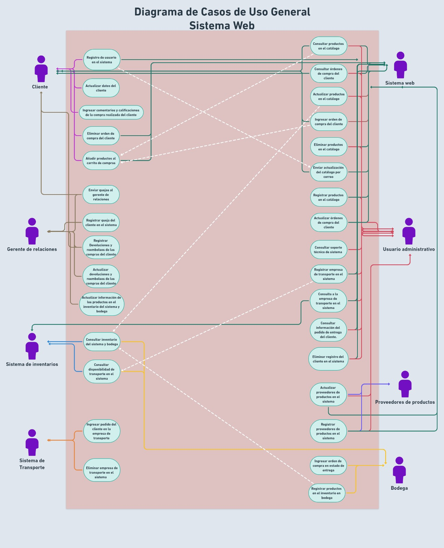

**Diagrama de caso de uso – Actor cliente:**

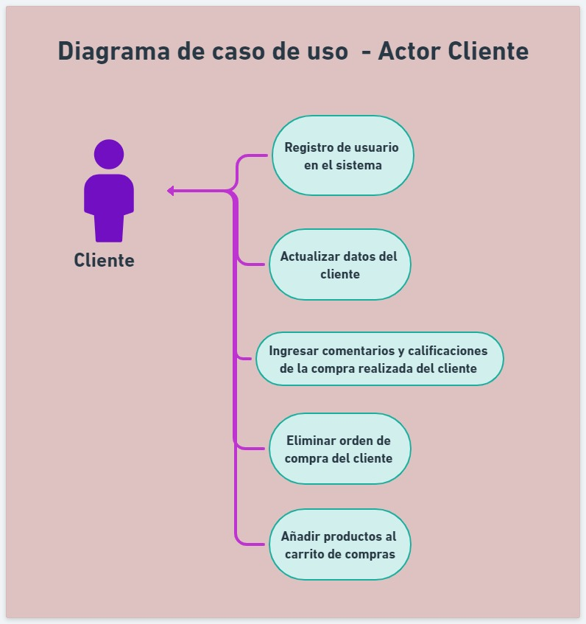

**Diagrama de caso de uso – Actor sistema de inventarios:**

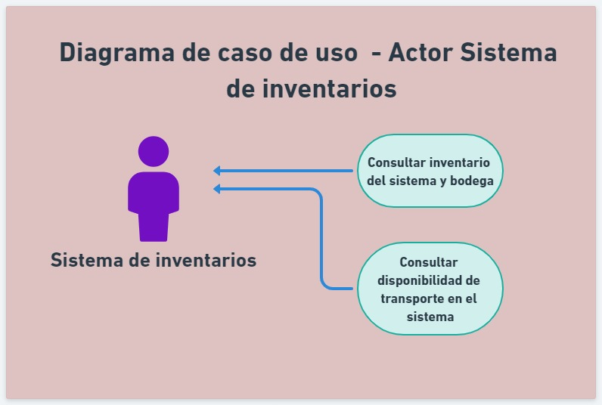

**Diagrama de caso de uso – Actor gerente de relaciones:**

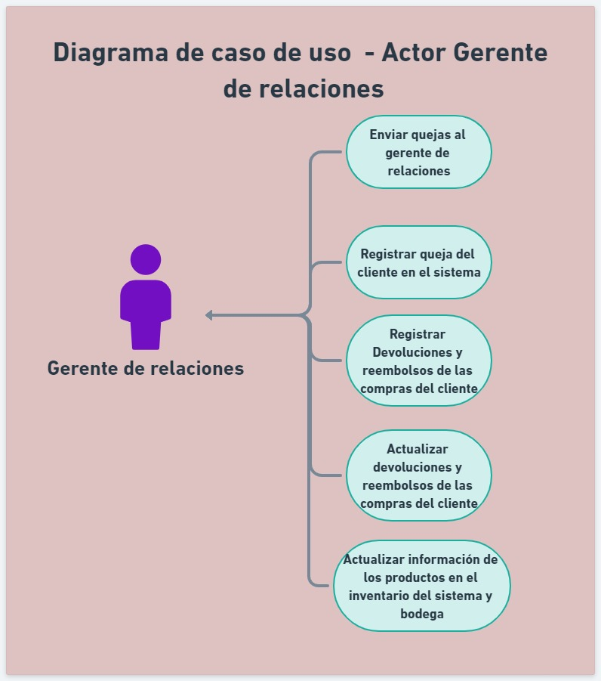

**Diagrama de caso de uso – Actor sistema de transporte:**

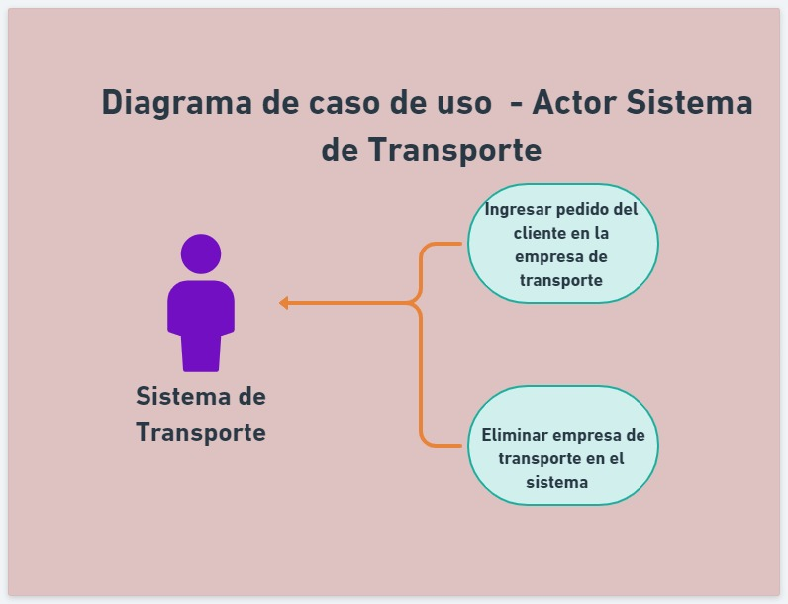

**Diagrama de caso de uso – Actor bodega:**

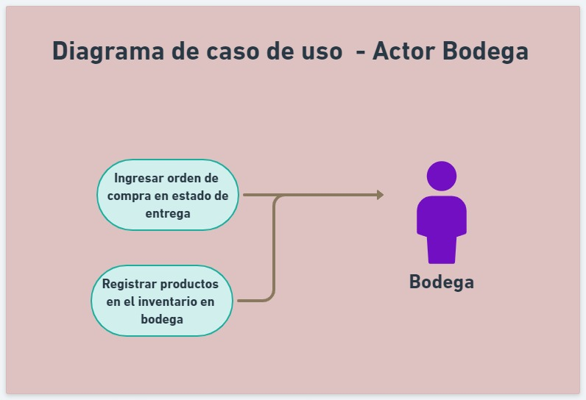

**Diagrama de caso de uso – Actor proveedor de productos:**

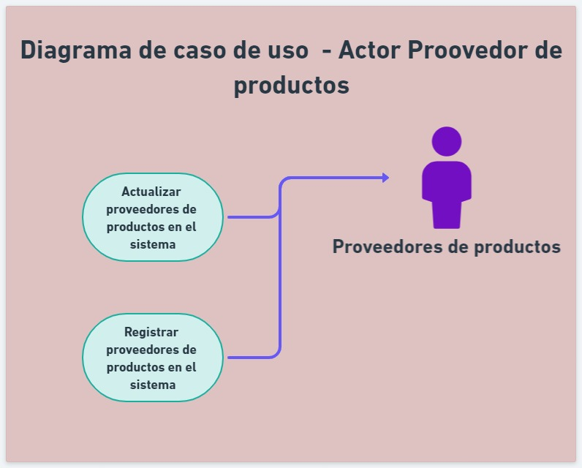

**Diagrama de caso de uso – Actor sistema web:**

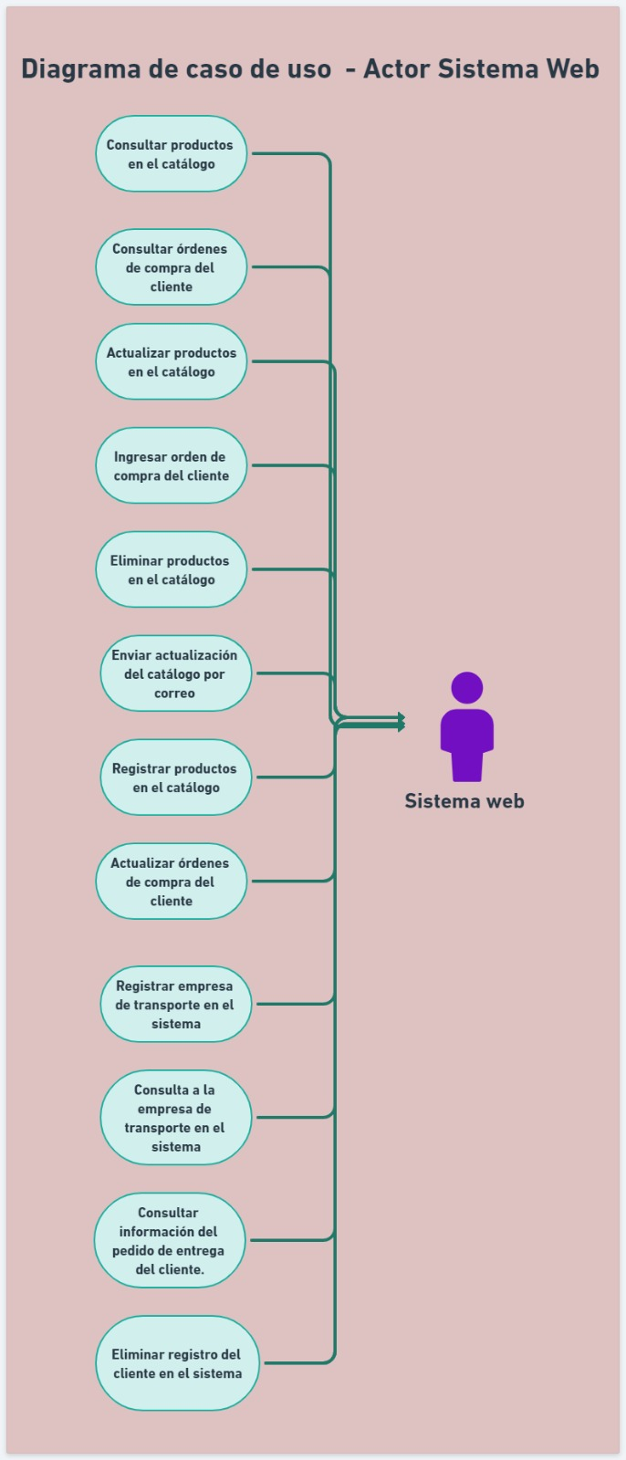

**Diagrama de caso de uso – Actor usuario administrativo:**

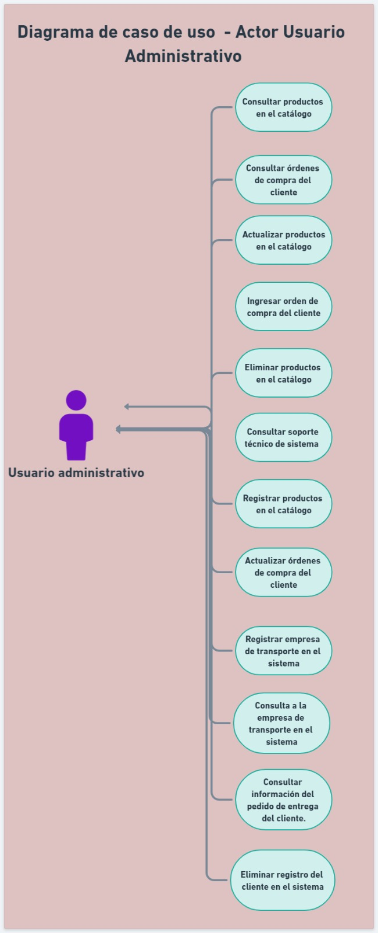

### Lista de casos de Uso

|  |  |  |  |  |
| --- | --- | --- | --- | --- |
| **Id** | **Caso de Uso** | **Complejidad** | **Prioridad del cliente** | **Prioridad Técnica** |
| CU1 | Registro de usuario en el sistema | Media | Alta | Alta |
| CU2 | Actualizar datos del cliente. | Media | Alta | Alta |
| CU3 | Registrar productos en el catalogo | Alta | Baja | Alta |
| CU4 | Consultar productos en el catalogo | Media | Alta | Media |
| CU5 | Eliminar productos en el catalogo | Alta | Baja | Alta |
| CU6 | Actualizar productos en el catalogo | Media | Alta | Alta |
| CU7 | Enviar actualización del catálogo por correo | Media | Alta | Media |
| CU8 | Añadir productos al carrito de compra | Alta | Alta | Alta |
| CU9 | Ingresar orden de compra del cliente | Media | Media | Alta |
| CU10 | Eliminar orden de compra del cliente | Alta | Baja | Media |
| CU11 | Consultar órdenes de compra del cliente | Media | Baja | Alta |
| CU12 | Actualizar ordenes de compa del cliente | Alta | Baja | Alta |
| CU13 | Ingresar orden de compra en estado de entrega | Media | Baja | Alta |
| CU14 | Registrar queja del cliente en el sistema | Media | Baja | Media |
| CU15 | Enviar quejas al gerente de relaciones | Media | Alta | Alta |
| CU16 | Registrar empresa de transporte en el sistema | Baja | Alta | Alta |
| CU17 | Ingresar pedido del cliente en la empresa de transporte | Media | Baja | Alta |
| CU18 | Consulta a la empresa de transporte en el sistema | Alta | Baja | Alta |
| CU19 | Eliminar empresa de transporte en el sistema | Media | Alta | Alta |
| CU20 | Registrar productos en el inventario en bodega | Alta | Baja | Media |
| CU21 | Actualizar información de los productos en el inventario del sistema y bodega | Alta | Baja | Alta |
| CU22 | Consultar inventario del sistema y bodega | Alta | Baja | Alta |
| CU23 | Consultar información del pedido de entrega del cliente. | Media | Alta | Media |
| CU24 | Consultar disponibilidad de transporte en el sistema | Alta | Media | Alta |
| CU25 | Registrar proveedores de productos en el sistema | Alta | Baja | Alta |
| CU26 | Actualizar proveedores de productos en el sistema | Alta | Baja | Alta |
| CU27 | Registrar Devoluciones y reembolsos de las compras del cliente | Media | Media | Alta |
| CU28 | Actualizar devoluciones y reembolsos de las compras del cliente | Alta | Baja | Alta |
| CU29 | Eliminar registro del cliente en el sistema | Alta | Baja | Alta |
| CU30 | Consultar soporte técnico de sistema | Alta | Alta | Media |
| CU31 | Ingresar comentarios y calificaciones de la compra realizada del cliente | Media | Alta | Media |

### Descripción de los Casos de Uso

| **IDENTIFICADOR CASO DE USO:**  **CU-1** | | **NOMBRE:**  Registro de usuario en el sistema | |
| --- | --- | --- | --- |
| **COMPLEJIDAD:**  Media | | | **PRIORIDAD:**  Alta |
| **REQUERIMIENTO FUNCIONAL ASOCIADO:**  *RF-1, RF-11, RF-7* | | | |
| **ACTORES:**  *Administrador, Cliente, Sistema web* | | | |
| **CASOS DE USO ASOCIADOS:**   * *CU1: Registro de usuario en el sistema* * *CU2: Actualizar datos del cliente (puede ser necesario una vez registrado)* * *CU29: Eliminar registro del cliente en el sistema (si se desea eliminar el registro de un usuario)* | | | |
| **DESCRIPCIÓN:**  *Permite que los clientes crear una cuenta en el sistema para acceder a todas las funcionalidades disponibles. Para completar el proceso de registro, los clientes deben proporcionar información básica como identificación, nombres, apellidos, dirección y número de teléfono. Los datos del cliente se guardan en la base de datos una vez que se registran, lo que permite un seguimiento y acceso fácil a la plataforma web.* | | | |
| **NOTAS:**  *El proceso de solicitar y validar los datos necesarios, como identificación, nombres, apellidos, dirección y número de teléfono, es parte del proceso de registro de usuarios en el sistema. La seguridad de los datos debe asegurarse mediante técnicas de encriptación y protección de datos confidenciales. Además, se asignan perfiles y permisos adecuados y se verifica que no haya cuentas duplicadas. La información del cliente se almacena en una base de datos confiable y segura, y se proporcionan comentarios claros sobre los resultados del registro.* | | | |
| **CRITERIOS DE ACEPTACIÓN:**   * + - 1. El sistema debe permitir que el cliente ingrese todos los datos requeridos para el registro, como identificación, nombres, apellido, dirección y número de teléfono.       2. El sistema debe validar la información ingresada por el cliente y asegurarse que los datos sean precisos y completos. Debe mostrar mensajes de error claros y descriptivos si no se completan errores o campos obligatorios.       3. Después de un registro exitoso, el sistema debe guardar información del cliente de manera segura y confiable en la base de datos.       4. El sistema debe generar un mensaje de confirmación que señala que el registro se ha llevado a cabo con éxito y proporciona al cliente un número de usuario o identificación única.       5. El sistema debe evitar la creación de cuentas duplicadas y verificar el cliente ya está registrado antes de que se realice el registro.       6. Durante el registro, el sistema debe asignar al cliente un perfil y permiso apropiado de acuerdo con la estructura y los roles definidos.       7. En el caso de una pérdida de conexión, el sistema debe guardar los datos ingresados ​​hasta el momento y permitir al cliente reanudar el proceso sin perder la información.       8. El sistema debe cumplir con los estándares de seguridad, cifrar información confidencial y proteger los datos de los clientes del acceso no autorizado.       9. Se deben realizar pruebas exhaustivas para garantizar que el registro funcione correctamente en diferentes escenarios y con diferentes combinaciones de datos.       10. El caso de uso debe estar documentado de manera clara y comprensible, debido a que se detallan todos los pasos asociados y los requisitos funcionales. | | | |
| **ESCENARIOS:** | | | |
| ES-1.1 | **NOMBRE: Registro exitoso**  **DESCRIPCIÓN:** *registro exitoso al ingresar datos válidos y completos en el sistema.*  **SUPOSICIONES/ASUNCIONES:** *Los datos ingresados son correctos y cumplen con los requisitos.*  **RESULTADOS:** *El sistema muestra un mensaje de registro exitoso al cliente.* | | |
| ES-1.2 | **NOMBRE: Registro fallido por error en los datos ingresados**  **DESCRIPCIÓN:** *El cliente ingresa datos incorrectos o incompletos en el sistema.*  **SUPOSICIONES/ASUNCIONES:** *Los datos ingresados no cumplen con los requisitos o contienen errores.*  **RESULTADOS:** *El sistema muestra un mensaje de registro fallido y solicita al cliente corregir la información proporcionada.* | | |
| ES-1.3 | **NOMBRE: Registro fallido por pérdida de conexión**  **DESCRIPCIÓN:** *Se produce una pérdida de conexión durante el proceso de registro de datos del cliente.*  **SUPOSICIONES/ASUNCIONES:** *La conexión con el sistema web se interrumpe temporalmente.*  **RESULTADOS:** *El sistema muestra un mensaje de error y sugiere al cliente intentar el registro más tarde cuando se restablezca la conexión.* | | |
| **REQUERIMIENTOS ESPECIALES - REGLAS DEL NEGOCIO Y DEL SISTEMA:** | | | |
| **RIESGOS:** | | | |
| **PROTOTIPO EXPLORATORIO** | | | |

| **IDENTIFICADOR CASO DE USO:**  **CU-2** | | **NOMBRE:**  Actualizar datos del cliente | |
| --- | --- | --- | --- |
| **COMPLEJIDAD:**  Media | | | **PRIORIDAD:**  Alta |
| **REQUERIMIENTO FUNCIONAL ASOCIADO:**  *RF-11, RF-14* | | | |
| **ACTORES:**  *Clientes, Sistemas web.* | | | |
| **CASOS DE USO ASOCIADOS:**  CU2: Actualizar datos del cliente  CU11: Consultar órdenes de compra del cliente  CU12: Actualizar órdenes de compra del cliente  CU27: Registrar Devoluciones y reembolsos de las compras del cliente  CU28: Actualizar devoluciones y reembolsos de las compras del cliente  CU29: Eliminar registro del cliente en el sistema | | | |
| **DESCRIPCIÓN:**  *Permite al cliente y al administrador modificar y actualizar la información personal y de contacto del cliente en el sistema. Esto incluye datos como nombre, dirección, número de teléfono y correo electrónico.* | | | |
| **NOTAS:**   * *Solo el cliente o el administrador tienen permisos para acceder y actualizar los datos del cliente.* * *Se deben aplicar validaciones para garantizar la integridad y consistencia de los datos ingresados.* * *Los cambios realizados en los datos del cliente deben reflejarse correctamente en el sistema y mantenerse actualizados.* | | | |
| **CRITERIOS DE ACEPTACIÓN:**   1. *Los datos del cliente se actualizan correctamente en el sistema.* 2. *Se aplican validaciones para garantizar la integridad y consistencia de los datos ingresados.* 3. *Los cambios realizados en los datos del cliente se reflejan inmediatamente y se mantienen actualizados en el sistema* | | | |
| **ESCENARIOS:** | | | |
| ES-2.1 | **DESCRIPCIÓN:** *Actualización exitosa de datos del cliente*  **SUPOSICIONES/ASUNCIONES:** *El cliente o el administrador acceden al sistema, realizan los cambios necesarios en los datos del cliente y guardan la información actualizada.*  ***RESULTADOS:*** *Los datos del cliente se actualizan correctamente en el sistema y se muestra un mensaje de confirmación.* | | |
| ES-2.2 | **DESCRIPCIÓN:** *Actualización fallida debido a datos incorrectos o faltantes.*  **SUPOSICIONES/ASUNCIONES:** *El cliente o el administrador intentan actualizar los datos del cliente, pero se encuentran con campos vacíos o datos incorrectos.*  ***RESULTADOS:*** *Se muestra un mensaje de error indicando que algunos campos contienen información incorrecta o faltante. Se solicita al cliente o al administrador que corrija los datos y vuelva a intentar la actualización.* | | |
| ES-2.3 | **DESCRIPCIÓN:** *Actualización fallida debido a problemas de conexión.*  **SUPOSICIONES/ASUNCIONES:** *Durante el proceso de actualización, se experimentan problemas de conexión a Internet o caída del sistema.*  ***RESULTADOS:*** *Se muestra un mensaje de error indicando que no se pudo realizar la actualización debido a problemas de conexión. Se solicita al cliente o al administrador que vuelva a intentar la actualización más tarde.* | | |
| ES-2.4 | **DESCRIPCIÓN:** *Actualización de datos sensibles del cliente.*  **SUPOSICIONES/ASUNCIONES:** *El cliente o el administrador actualizan datos sensibles del cliente, como la contraseña o información financiera.*  ***RESULTADOS:*** *Los datos sensibles del cliente se actualizan correctamente en el sistema y se muestra un mensaje de confirmación. Se garantiza la seguridad y confidencialidad de los datos actualizados.* | | |
| **REQUERIMIENTOS ESPECIALES - REGLAS DEL NEGOCIO Y DEL SISTEMA.** | | | |
| **RIESGOS:** | | | |
| **PROTOTIPO EXPLORATORIO** | | | |

| **IDENTIFICADOR CASO DE USO:**  **CU-3** | | **NOMBRE:**  Registrar Productos en el catálogo. | |
| --- | --- | --- | --- |
| **COMPLEJIDAD:**  Media | | | **PRIORIDAD:**  Media |
| **REQUERIMIENTO FUNCIONAL ASOCIADO:**  *RF-9, RF-2, RF-12, RF-19, RF-11, RF-14* | | | |
| **ACTORES:**  *Administrador, sistema web, Gerente de relaciones* | | | |
| **CASOS DE USO ASOCIADOS:**  *CU3: Registrar productos en el catálogo*  *CU4: Consultar productos en el catálogo*  *CU5: Eliminar productos en el catálogo*  *CU6: Actualizar productos en el catálogo.* | | | |
| **DESCRIPCIÓN:**  *Permite al administrador agregar nuevos productos al catálogo de la empresa. Esto incluye ingresar la información relevante del producto, como nombre, descripción, precio, imágenes y categoría.* | | | |
| **NOTAS:**   * *Solo el administrador tiene permisos para registrar productos en el catálogo.* * *Se deben aplicar validaciones para garantizar la integridad y consistencia de los datos ingresados.* * *Los productos registrados deben ser visibles para los clientes en el catálogo.* | | | |
| **CRITERIOS DE ACEPTACIÓN:**   1. *Los productos se registran correctamente en el catálogo.* 2. *Se aplican validaciones para garantizar la integridad y consistencia de los datos ingresados.* 3. *Los productos registrados son visibles para los clientes en el catálogo.* | | | |
| **ESCENARIOS:** | | | |
| ES-6.1 | **DESCRIPCIÓN:****Registro exitoso de un producto en el catálogo.**  **SUPOSICIONES/ASUNCIONES:** *El administrador accede al sistema, completa los datos requeridos para el nuevo producto y guarda la información.*  ***RESULTADOS:*** *El producto se registra correctamente en el catálogo y se muestra un mensaje de confirmación.* | | |
| ES-6.2 | **DESCRIPCIÓN:** *Registro fallido debido a datos incorrectos o faltantes*  **SUPOSICIONES/ASUNCIONES:** *El administrador intenta registrar un producto, pero se encuentra con campos vacíos o datos incorrectos.*  ***RESULTADOS:*** *Se muestra un mensaje de error indicando que algunos campos contienen información incorrecta o faltante. Se solicita al administrador que corrija los datos y vuelva a intentar el registro.* | | |
| ES-6.3 | **DESCRIPCIÓN:** *Registro fallido debido a problemas de conexión.*  **SUPOSICIONES/ASUNCIONES:** *Durante el proceso de registro, se experimentan problemas de conexión a Internet o caída del sistema.*  ***RESULTADOS:*** *Se muestra un mensaje de error indicando que no se pudo realizar el registro debido a problemas de conexión. Se solicita al administrador que vuelva a intentar el registro más tarde.* | | |
| **REQUERIMIENTOS ESPECIALES - REGLAS DEL NEGOCIO Y DEL SISTEMA:** | | | |
| **RIESGOS:** | | | |
| **PROTOTIPO EXPLORATORIO** | | | |

| **IDENTIFICADOR CASO DE USO:**  **CU-4** | | **NOMBRE:**  Consultar productos en el catálogo | |
| --- | --- | --- | --- |
| **COMPLEJIDAD:**  Media | | | **PRIORIDAD:**  Alta |
| **REQUERIMIENTO FUNCIONAL ASOCIADO:**  *RF-2, RF-12, RF-19* | | | |
| **ACTORES:**  *Clientes, Sistema web, Administrador* | | | |
| **CASOS DE USO ASOCIADOS:**  *CU4: Consultar productos en el catálogo*  *CU11: Consultar órdenes de compra del cliente*  *CU22: Consultar inventario del sistema y bodega*  *CU23: Consultar información del pedido de entrega del cliente*  *CU24: Consultar disponibilidad de transporte en el sistema*  *CU30: Consultar soporte técnico del sistema* | | | |
| **DESCRIPCIÓN:**  *Permite al cliente explorar los productos disponibles en la plataforma de ventas en línea. El cliente puede buscar categorías, palabras clave o filtros para productos para refinar los resultados. El sistema muestra una lista de productos que coinciden con los criterios de búsqueda y contienen detalles como el nombre, el precio y la disponibilidad de cada producto. El cliente puede seleccionar un producto para mostrar información más detallada y realizar acciones, p. B. Agregando al carrito de compras.* | | | |
| **NOTAS:**   * *El catálogo del producto debe actualizarse y reflejar la información más reciente.* * *Se pueden utilizar diferentes métodos de búsqueda, como cuchillas de búsqueda, navegación con ciertas categorías o filtros.* * *Los detalles del producto pueden incluir imágenes, descripciones, especificaciones técnicas, opiniones de los clientes, etc.* * *El sistema debe poder manejar grandes volúmenes de productos y mostrar los resultados de manera eficiente.* * *Se pueden implementar funciones adicionales, como opciones para ordenar productos para precios, popularidad o fecha de lanzamiento.* | | | |
| **CRITERIOS DE ACEPTACIÓN:**   1. Este sistema permite a los clientes buscar productos basados ​​en categorías, palabras clave o filtros de uso. 2. Los resultados de la búsqueda son relevantes, claros y organizados. 3. Este sistema muestra los detalles del producto, como nombres, precios y disponibilidad. 4. Los clientes pueden elegir productos para ver información detallada adicional. 5. Este sistema permite a los clientes agregar productos a las canastas de compras. 6. El catálogo de productos se actualiza regularmente para reflejar cambios en la disponibilidad y los nuevos productos. | | | |
| **ESCENARIOS:** | | | |
| ES-4.1 | **NOMBRE: Búsqueda exitosa**  **DESCRIPCIÓN:** *El cliente realiza una búsqueda de productos utilizando categorías o palabras clave.*  **SUPOSICIONES/ASUNCIONES:** *El cliente ingresa criterios de búsqueda válidos y relevantes.*  **RESULTADOS:** *El sistema muestra una lista de productos que coinciden con los criterios de búsqueda del cliente.* | | |
| ES-4.2 | **NOMBRE: Visualización de detalles del producto**  **DESCRIPCIÓN:** *El cliente selecciona un producto para ver información detallada.*  **SUPOSICIONES/ASUNCIONES:** *El cliente elige un producto válido de la lista de resultados.*  ***RESULTADO****: El sistema muestra los detalles del producto, como imágenes, descripción, especificaciones técnicas y opiniones de clientes.* | | |
| ES-4.3 | **NOMBRE: Agregar producto al carrito de compras**  **DESCRIPCIÓN:** *El cliente selecciona un producto y lo agrega al carrito de compras.*  **SUPOSICIONES/ASUNCIONES:** *El cliente elige un producto disponible y desea comprarlo.*  ***RESULTADO****: El sistema agrega el producto seleccionado al carrito de compras del cliente.* | | |
| **REQUERIMIENTOS ESPECIALES - REGLAS DEL NEGOCIO Y DEL SISTEMA:** | | | |
| **RIESGOS:** | | | |
| **PROTOTIPO EXPLORATORIO** | | | |

| **IDENTIFICADOR CASO DE USO:**  **CU-5** | | **NOMBRE:**  Eliminar productos en el catálogo | |
| --- | --- | --- | --- |
| **COMPLEJIDAD:**  Media | | | **PRIORIDAD:**  Alta |
| **REQUERIMIENTO FUNCIONAL ASOCIADO:**  *RF-7, RF-10, RF-13* | | | |
| **ACTORES:**  *Administrador, Sistema Web, Gerente de relaciones* | | | |
| **CASOS DE USO ASOCIADOS:**  CU5: Eliminar productos en el catálogo  CU10: Eliminar orden de compra del cliente  CU19: Eliminar empresa de transporte en el sistema | | | |
| **DESCRIPCIÓN:**  *Permite al administrador eliminar productos existentes del catálogo de la empresa. El administrador selecciona el producto que desea eliminar y confirma la acción. Una vez eliminado, el producto ya no estará visible para los clientes en el catálogo.* | | | |
| **NOTAS:**   * *Solo el administrador tiene permisos para eliminar productos del catálogo.* * *Se debe confirmar la eliminación del producto para evitar eliminaciones accidentales.* | | | |
| **CRITERIOS DE ACEPTACIÓN:**   1. Los productos seleccionados se eliminan correctamente del catálogo. 2. Los productos eliminados ya no son visibles para los clientes en el catálogo. | | | |
| **ESCENARIOS:** | | | |
| ES-5.1 | **DESCRIPCIÓN: Eliminación exitosa de un producto del catálogo.**  **SUPOSICIONES/ASUNCIONES:** *El administrador accede al sistema, selecciona el producto que desea eliminar y confirma la eliminación.*  **RESULTADOS:** *El producto se elimina correctamente del catálogo y ya no es visible para los clientes.* | | |
| ES-5.2 | **DESCRIPCIÓN:** *Eliminación fallida debido a problemas de conexión.*  **SUPOSICIONES/ASUNCIONES:** *Durante el proceso de eliminación, se experimentan problemas de conexión a Internet o caída del sistema.*  ***RESULTADO****: Se muestra un mensaje de error indicando que no se pudo realizar la eliminación debido a problemas de conexión. Se solicita al administrador que vuelva a intentar la eliminación más tarde.* | | |
| ES-5.3 | **DESCRIPCIÓN:** *Eliminación cancelada por el administrador.*  **SUPOSICIONES/ASUNCIONES:** *El administrador selecciona un producto para eliminar, pero decide cancelar la operación antes de confirmar.*  ***RESULTADO****: El producto no se elimina y permanece visible en el catálogo.* | | |
| **REQUERIMIENTOS ESPECIALES - REGLAS DEL NEGOCIO Y DEL SISTEMA:** | | | |
| **RIESGOS:** | | | |
| **PROTOTIPO EXPLORATORIO** | | | |

| **IDENTIFICADOR CASO DE USO:**  **CU-6** | | **NOMBRE:**  Actualizar productos en el catálogo | |
| --- | --- | --- | --- |
| **COMPLEJIDAD:**  Media | | | **PRIORIDAD:**  Alta |
| **REQUERIMIENTO FUNCIONAL ASOCIADO:**  *RF-11*  *RF-14* | | | |
| **ACTORES:**  *Administrador, Sistema Web, Gerente de relaciones* | | | |
| **CASOS DE USO ASOCIADOS:**  **No aplica** | | | |
| **DESCRIPCIÓN:**  *Permite al administrador realizar modificaciones en los productos existentes del catálogo de la empresa. El administrador puede actualizar información como el nombre, descripción, precio, disponibilidad y otras características de los productos. Una vez realizada la actualización, los cambios se reflejarán en el catálogo y estarán visibles para los clientes.* | | | |
| **NOTAS:**   * *Solo el administrador tiene permisos para actualizar productos en el catálogo.* * *Se deben proporcionar opciones claras y sencillas para que el administrador realice las modificaciones necesarias en los productos.* | | | |
| **CRITERIOS DE ACEPTACIÓN:**   1. Los productos seleccionados se actualizan correctamente en el catálogo. 2. Los cambios realizados en los productos son visibles para los clientes en el catálogo. | | | |
| **ESCENARIOS:** | | | |
| ES-6.1 | **DESCRIPCIÓN: Actualización exitosa de un producto en el catálogo**  **SUPOSICIONES/ASUNCIONES:** *El administrador accede al sistema, selecciona el producto que desea actualizar, realiza las modificaciones necesarias y confirma la actualización.*  **RESULTADOS:** *El producto se actualiza correctamente en el catálogo y los cambios son visibles para los clientes.* | | |
| ES-6.2 | **DESCRIPCIÓN:** *Actualización cancelada por el administrador.*  **SUPOSICIONES/ASUNCIONES:** *El administrador selecciona un producto para actualizar, pero decide cancelar la operación antes de confirmar.*  ***RESULTADO****: El producto no se actualiza y los cambios no son aplicados en el catálogo.* | | |
| ES-6.3 | **DESCRIPCIÓN:** *Actualización fallida debido a problemas de conexión.*  **SUPOSICIONES/ASUNCIONES:** *Durante el proceso de actualización, se experimentan problemas de conexión a Internet o caída del sistema.*  ***RESULTADO****: Se muestra un mensaje de error indicando que no se pudo realizar la actualización debido a problemas de conexión. Se solicita al administrador que vuelva a intentar la actualización más tarde.* | | |
| **REQUERIMIENTOS ESPECIALES - REGLAS DEL NEGOCIO Y DEL SISTEMA:** | | | |
| **RIESGOS:** | | | |
| **PROTOTIPO EXPLORATORIO** | | | |

| **IDENTIFICADOR CASO DE USO:**  **CU-7** | | **NOMBRE:**  Enviar actualización del catálogo al correo | |
| --- | --- | --- | --- |
| **COMPLEJIDAD:**  Media | | | **PRIORIDAD:**  Media |
| **REQUERIMIENTO FUNCIONAL ASOCIADO:**  *RF-10, RF-13* | | | |
| **ACTORES:**  *Clientes, Sistema web, Administrador/vendedor* | | | |
| **CASOS DE USO ASOCIADOS:**  *No aplica* | | | |
| **DESCRIPCIÓN:**  *Permite al administrador enviar a las actualizaciones regulares del cliente registradas desde el catálogo del producto por correo electrónico. El administrador selecciona el contenido de frecuencia y actualización y el sistema es responsable de enviar automáticamente un correo electrónico al cliente. Los correos electrónicos pueden incluir información sobre nuevos productos, promociones, ofertas especiales, etc.* | | | |
| **NOTAS:**   1. Los clientes deben dar aprobación previa para recibir actualizaciones por correo electrónico. 2. El sistema debe tener una lista de correos electrónicos actualizados de clientes registrados. 3. Se puede ofrecer la opción de suscripción o la cancelación de las actualizaciones de ingresos por correo electrónico. 4. El administrador debe configurar el contenido de frecuencia y actualización. 5. Las buenas prácticas de marketing deben seguirse por correo electrónico, como personalización, diseños atractivos y enlaces a los productos del catálogo.*.* | | | |
| **ESCENARIOS:**   1. El administrador puede configurar la frecuencia y el contenido de la actividad del catálogo. 2. El sistema envía automáticamente e -correo a los clientes registrados de acuerdo con la configuración especificada. 3. Los correos electrónicos contienen información relevante sobre nuevos productos, campañas publicitarias u ofertas especiales. 4. Los correos electrónicos solo se envían a los clientes que han recibido su consentimiento para recibir actualizaciones a través de E -Mail. 5. los clientes pueden suscribirse o cancelar la recepción de las actualizaciones por correo electrónico. | | | |
| ES-7.1 | **NOMBRE: Envío de actualización del catálogo**  **DESCRIPCIÓN:** *El administrador configura la frecuencia y contenido de la actualización del catálogo y solicita al sistema que envíe los correos electrónicos.*  **SUPOSICIONES/ASUNCIONES:** *La lista de correos electrónicos de los clientes está actualizada y los clientes han dado su consentimiento para recibir actualizaciones por correo electrónico.*  **RESULTADOS:** *El sistema envía automáticamente los correos electrónicos a los clientes registrados con la información actualizada del catálogo.* | | |
| ES-7.2 | **NOMBRE: Suscripción a las actualizaciones del catálogo**  **DESCRIPCIÓN:** *Un cliente se suscribe para recibir las actualizaciones del catálogo por correo electrónico.*  **SUPOSICIONES/ASUNCIONES:** *El cliente proporciona su dirección de correo electrónico y da su consentimiento para recibir las actualizaciones.*  **RESULTADOS:** *El cliente es añadido a la lista de suscriptores y comenzará a recibir las actualizaciones del catálogo por correo electrónico.* | | |
| ES-7.3 | **NOMBRE: Anular las actualizaciones del catálogo**  **DESCRIPCIÓN:** *Un cliente decide anular la recepción de las actualizaciones del catálogo por correo electrónico.*  **SUPOSICIONES/ASUNCIONES:** *El cliente utiliza la opción de anular suscripción proporcionada en los correos electrónicos o solicita la anulación a través del sistema web.*  **RESULTADOS:** *El cliente es removido de la lista de suscriptores y dejará de recibir las actualizaciones del catálogo por correo electrónico.* | | |
| **REQUERIMIENTOS ESPECIALES - REGLAS DEL NEGOCIO Y DEL SISTEMA:** | | | |
| **RIESGOS:** | | | |
| **PROTOTIPO EXPLORATORIO** | | | |

| **IDENTIFICADOR CASO DE USO:**  **CU-8** | | **NOMBRE:**  Añadir productos al carrito de compra | |
| --- | --- | --- | --- |
| **COMPLEJIDAD:**  Media | | | **PRIORIDAD:**  Alta |
| **REQUERIMIENTO FUNCIONAL ASOCIADO:**  *RF-8: GENERAR CODIGO UNICO DE CLIENTE DE COMPRA*  *RF-5: CONSULTAR ESTADO DE COMPRA DEL CLIENTE* | | | |
| **ACTORES:**  *Clientes, Sistema web, Administrador* | | | |
| **CASOS DE USO ASOCIADOS:**  **No Aplica** | | | |
| **DESCRIPCIÓN:**  Permite al cliente seleccionar y agregar productos al carrito de compra en la plataforma de venta en línea. El cliente puede explorar el catálogo de productos, seleccionar los artículos deseados y agregarlos al carrito para su posterior compra. | | | |
| **NOTAS:**   * *El cliente debe estar registrado e iniciar sesión en la plataforma para utilizar esta funcionalidad.* * *Se debe mostrar al cliente información clara sobre los productos seleccionados, como el nombre, precio y cantidad agregada al carrito.* | | | |
| **CRITERIOS DE ACEPTACIÓN:**   1. Los productos seleccionados por el cliente se agregan correctamente al carrito de compra. 2. La cantidad de productos en el carrito se actualiza adecuadamente al añadir nuevos elementos. 3. El cliente puede visualizar los productos agregados al carrito antes de finalizar la compra. | | | |
| **ESCENARIOS:** | | | |
| ES-8.1 | **DESCRIPCIÓN: Añadir producto al carrito exitosamente.**  **SUPOSICIONES/ASUNCIONES:** *El cliente inicia sesión en la plataforma, navega por el catálogo, selecciona un producto y lo agrega al carrito indicando la cantidad deseada.*  **RESULTADOS:** *El producto se agrega correctamente al carrito de compra. El cliente puede ver la actualización de la cantidad de productos en el carrito.* | | |
| ES-8.2 | **DESCRIPCIÓN:** *Añadir producto con cantidad cero al carrito*  **SUPOSICIONES/ASUNCIONES:** *El cliente selecciona un producto y accidentalmente indica una cantidad de cero*  ***RESULTADO****: El sistema muestra un mensaje de error indicando que la cantidad debe ser mayor a cero. El producto no se agrega al carrito.* | | |
| ES-8.3 | **DESCRIPCIÓN:** *Añadir producto que está agotado al carrito.* **SUPOSICIONES/ASUNCIONES:** *El cliente selecciona un producto que actualmente está agotado.*  ***RESULTADO****: El sistema muestra un mensaje de error indicando que el producto está agotado y no se puede agregar al carrito.* | | |
| **REQUERIMIENTOS ESPECIALES - REGLAS DEL NEGOCIO Y DEL SISTEMA:** | | | |
| **RIESGOS:** | | | |
| **PROTOTIPO EXPLORATORIO** | | | |

| **IDENTIFICADOR CASO DE USO:**  **CU-9** | | **NOMBRE:**  Ingresar orden de compra del cliente | |
| --- | --- | --- | --- |
| **COMPLEJIDAD:**  Media | | | **PRIORIDAD:**  Alta |
| **REQUERIMIENTO FUNCIONAL ASOCIADO:**  *RF-4, RF-7, RF-2, RF-12, RF-19* | | | |
| **ACTORES:**  *Cliente, Sistema web, Gerente* | | | |
| **CASOS DE USO ASOCIADOS:**   * *CU9: Ingresar orden de compra del cliente* * *CU10: Eliminar orden de compra del cliente* * *CU11: Consultar órdenes de compra del cliente* * *CU12: Actualizar órdenes de compra del cliente* * *CU13: Ingresar orden de compra en estado de entrega* * *CU27: Registrar Devoluciones y reembolsos de las compras del cliente* * *CU28: Actualizar devoluciones y reembolsos de las compras del cliente* * *CU23: Consultar información del pedido de entrega del cliente.* | | | |
| **DESCRIPCIÓN:**  Permite a los clientes crear pedidos de productos a través de un sistema web. Los clientes eligen el producto deseado del catálogo, muestran la cantidad necesaria y proporcionan la información de envío y pago requerida. Después de que se han recibido todos los detalles de la orden de compra, el sistema registra y procesa el pedido. | | | |
| **NOTAS:**   1. *Los clientes deben registrarse para el sistema antes de ingresar el formulario de pedido.* 2. *Los clientes deben acceder al catálogo para seleccionar el producto.* 3. *El sistema debe verificar la disponibilidad de productos proporcionados por los clientes, la información de pago y el pago.* 4. *Puede proporcionar varios métodos de pago, como tarjetas de crédito y transferencia bancaria.* 5. *El sistema necesita generar confirmación del formulario de pedido y proporcionar a los clientes una vigilancia o prueba de compra.* | | | |
| **CRITERIOS DE ACEPTACIÓN:**   1. Los clientes pueden elegir productos del catálogo y agregarlos a la orden de compra. 2. Los clientes pueden indicar la cantidad requerida de cada producto seleccionado. 3. El sistema verifica la disponibilidad de productos y muestra mensajes de error si se agota algún producto. 4. Los clientes proporcionan información sobre la entrega y el pago requeridos de manera correcta y completa. 5. El sistema verifica la información sobre la entrega y el pago, que muestra errores si se encuentran errores o campos faltantes. 6. El sistema registra un pedido para la compra y genera monitoreo o confirmación de la compra. 7. El sistema envía confirmación del pedido para la compra de un cliente. | | | |
| **ESCENARIOS:** | | | |
| ES-9.1 | **NOMBRE: Ingresar orden de compra exitosa**  **DESCRIPCIÓN:** *El cliente selecciona productos desde el catálogo, indica la cantidad requerida y proporciona la información de envío y pago correcta y completa. Luego, confirma la orden de compra.*  **SUPOSICIONES/ASUNCIONES:** *Los productos seleccionados están disponibles y la información de envío y pago es válida.*  ***RESULTADOS:*** *El sistema registra la orden de compra, genera un número de seguimiento o comprobante de compra, y envía una confirmación al cliente.* | | |
| ES-9.2 | **NOMBRE: Ingresar orden de compra con productos agotados**  **DESCRIPCIÓN:** *El cliente selecciona productos desde el catálogo, indica la cantidad requerida, pero al menos uno de los productos está agotado.*  **SUPOSICIONES/ASUNCIONES:** *Al menos uno de los productos seleccionados está marcado como agotado en el sistema.*  ***RESULTADOS:*** *El sistema muestra un mensaje de error indicando que uno o más productos están agotados y no pueden ser agregados a la orden de compra.* | | |
| ES-9.3 | **NOMBRE: Ingresar orden de compra con información de envío o pago incorrecta**  **DESCRIPCIÓN:** *El cliente ingresa información incorrecta o incompleta en los campos de envío o pago.*  **SUPOSICIONES/ASUNCIONES:** *El cliente comete errores al ingresar los datos de envío o pago.*  ***RESULTADOS:*** *El sistema muestra mensajes de error indicando los campos incorrectos o faltantes, y solicita al cliente que corrija la información antes de confirmar la orden de compra.* | | |
| ES-9.4 | **NOMBRE: Cancelar ingreso de orden de compra**  **DESCRIPCIÓN:** *El cliente decide anular el ingreso de la orden de compra antes de confirmarla.*  **SUPOSICIONES/ASUNCIONES:** *El cliente selecciona la opción de anular o abandona la página antes de confirmar la orden.*  ***RESULTADOS:*** *El sistema anula el proceso de ingreso de la orden de compra y no se registra ningún pedido.* | | |
| ES-9.5 | **NOMBRE: Ingresar orden de compra con problemas de conexión**  **DESCRIPCIÓN:** *Durante el proceso de ingreso de la orden de compra, se experimenta una pérdida de conexión o problemas de estabilidad en la conexión a Internet.*  **SUPOSICIONES/ASUNCIONES:** *La conexión a Internet se interrumpe temporalmente o se vuelve inestable.*  ***RESULTADOS:*** *El sistema muestra un mensaje de error indicando la pérdida de conexión y sugiere al cliente intentar nuevamente más tarde.* | | |
| ES-9.6 | **NOMBRE: Ingresar orden de compra con productos no disponibles**  **DESCRIPCIÓN:** *El cliente selecciona productos desde el catálogo, indica la cantidad requerida, pero al menos uno de los productos seleccionados está temporalmente no disponible.*  **SUPOSICIONES/ASUNCIONES:** *Al menos uno de los productos seleccionados está marcado como no disponible temporalmente en el sistema.*  ***RESULTADOS:*** *El sistema muestra un mensaje de advertencia indicando que uno o más productos seleccionados no están disponibles en ese momento, pero permite al cliente continuar con el proceso de ingreso de la orden de compra si lo desea.* | | |
| **REQUERIMIENTOS ESPECIALES - REGLAS DEL NEGOCIO Y DEL SISTEMA:** | | | |
| **RIESGOS:** | | | |
| **PROTOTIPO EXPLORATORIO** | | | |

| **IDENTIFICADOR CASO DE USO:**  **CU-10** | | **NOMBRE:**  Eliminar Orden de compra del cliente | |
| --- | --- | --- | --- |
| **COMPLEJIDAD:**  Media | | | **PRIORIDAD:**  Alta |
| **REQUERIMIENTO FUNCIONAL ASOCIADO:**  *RF-7* | | | |
| **ACTORES:**  *Clientes, sistema web, administrador* | | | |
| **CASOS DE USO ASOCIADOS:**  *Se extiende de CU-4: Ingresar orden de compra* | | | |
| **DESCRIPCIÓN:**  *Permite al cliente eliminar una orden de compra previamente realizada en la plataforma de venta en línea. El cliente puede revisar su historial de órdenes, seleccionar la orden que desea eliminar y confirmar su eliminación.* | | | |
| **NOTAS:**   * *El cliente debe estar registrado e iniciar sesión en la plataforma para utilizar esta funcionalidad.* * *La eliminación de una orden de compra implica la eliminación de todos los productos asociados a dicha orden.* | | | |
| **CRITERIOS DE ACEPTACIÓN:**   1. *El cliente puede seleccionar una orden de compra válida para eliminar.* 2. *Al confirmar la eliminación, la orden de compra y todos sus productos asociados se eliminan correctamente del sistema.* 3. *La eliminación de la orden de compra no afecta el historial de otras órdenes del cliente.* | | | |
| **ESCENARIOS:** | | | |
| ES-10.1 | **DESCRIPCIÓN:** *Eliminación de orden de compra exitosa.*  **SUPOSICIONES/ASUNCIONES:** *El cliente inicia sesión en la plataforma, accede a su historial de órdenes de compra, selecciona una orden válida para eliminar y confirma la eliminación.*  ***RESULTADOS:*** *La orden de compra y todos sus productos asociados se eliminan correctamente del sistema. El cliente recibe una notificación de que la eliminación ha sido exitosa.* | | |
| ES-10.2 | **DESCRIPCIÓN:** *Confirmación de eliminación cancelada por el cliente.*  **SUPOSICIONES/ASUNCIONES:** *El cliente selecciona una orden de compra para eliminar, pero decide cancelar la acción antes de confirmar.*  ***RESULTADOS:*** *El sistema no realiza ninguna eliminación y muestra un mensaje indicando que la acción ha sido cancelada.* | | |
| ES-10.3 | **DESCRIPCIÓN:** *Intento de eliminar una orden de compra inexistente.*  **SUPOSICIONES/ASUNCIONES:** *El cliente intenta eliminar una orden de compra que no existe en su historial.*  ***RESULTADOS:*** *El sistema muestra un mensaje de error indicando que la orden de compra seleccionada no existe. No se realiza ninguna eliminación en el sistema.* | | |
| ES-10.4 | **DESCRIPCIÓN:** *Error en el proceso de eliminación de la orden de compra.*  **SUPOSICIONES/ASUNCIONES:** *Durante el proceso de eliminación de la orden de compra, se produce un error técnico o de conexión.*  ***RESULTADOS:*** *El sistema muestra un mensaje de error indicando que no se pudo completar la eliminación debido a un problema técnico. Se sugiere al cliente intentar nuevamente más tarde.* | | |
| **REQUERIMIENTOS ESPECIALES - REGLAS DEL NEGOCIO Y DEL SISTEMA:** | | | |
| **RIESGOS:** | | | |
| **PROTOTIPO EXPLORATORIO** | | | |

| **IDENTIFICADOR CASO DE USO:**  **CU-11** | | **NOMBRE:**  Consultar órdenes de compra de un cliente | |
| --- | --- | --- | --- |
| **COMPLEJIDAD:**  Baja | | | **PRIORIDAD:**  Media |
| **REQUERIMIENTO FUNCIONAL ASOCIADO:**  *RF-12 “Consultar ordenes de comprar anteriores de los clientes”* | | | |
| **ACTORES:**  *Clientes*  *Sistema web* | | | |
| **CASOS DE USO ASOCIADOS:**  *CU-12: Actualizar órdenes de compra del cliente* | | | |
| **DESCRIPCIÓN:**  *Permite a los clientes acceder al sistema, autenticarse y consultar su historial de órdenes de compra. A través de una interfaz intuitiva, los clientes pueden acceder a las órdenes anteriores, visualizar detalles como número de orden, fecha, estado y monto total, y obtener información adicional sobre los productos adquiridos, envío y facturación. Esta funcionalidad brinda a los clientes la capacidad de revisar su historial de compras y obtener información relevante sobre las transacciones realizadas con la empresa.* | | | |
| **NOTAS:**   1. *El sistema debe contar con un mecanismo de autenticación seguro que permita al cliente ingresar su nombre de usuario y contraseña para acceder al sistema web. Esto puede incluir la implementación de medidas de seguridad como encriptación de contraseñas y protección contra intentos de acceso no autorizados.* 2. *El sistema debe contar con una base de datos que almacene las órdenes de compra realizadas por los clientes. Esta base de datos debe estar correctamente estructurada y relacionada con la información del cliente para poder recuperar las órdenes asociadas a cada cliente.* 3. *La interfaz de usuario debe ser clara y fácil de usar, proporcionando al cliente opciones claras para acceder al historial de órdenes de compra. Esto puede lograrse mediante la inclusión de un menú o enlace específico en la interfaz principal del sistema.* | | | |
| **CRITERIOS DE ACEPTACIÓN:**  *La orden de compra es consultada exitosamente en el sistema.* | | | |
| **ESCENARIOS:** | | | |
| ES-11.1 | **DESCRIPCIÓN:***El cliente inicia sesión en el sistema web utilizando sus credenciales válidas. El sistema verifica la autenticidad del cliente y muestra un listado de órdenes de compra asociadas a su cuenta.*  **SUPOSICIONES/ASUNCIONES:** *El cliente ha realizado al menos una orden de compra previa en la empresa y las órdenes se encuentran registradas en la base de datos.*  **RESULTADOS:** *El cliente puede visualizar el listado de órdenes de compra y seleccionar una orden específica para ver más detalles.* | | |
| ES-11.2 | **DESCRIPCIÓN:** *El cliente inicia sesión en el sistema web utilizando sus credenciales válidas. Sin embargo, no se encuentran órdenes de compra asociadas a su cuenta en la base de datos.*  **SUPOSICIONES/ASUNCIONES:** *El cliente es un nuevo usuario que aún no ha realizado ninguna orden de compra o ha utilizado una cuenta diferente para realizar las órdenes anteriores.*  **RESULTADOS:** *El sistema muestra un mensaje informativo al cliente indicando que no hay órdenes de compra registradas para su cuenta.* | | |
| ES-11.3 | **DESCRIPCIÓN:** *Durante la consulta de órdenes de compra, se produce una interrupción en la conexión entre el cliente y el sistema web.*  **SUPOSICIONES/ASUNCIONES:** *La interrupción de la conexión puede ser causada por problemas de red, fallas en el servidor o cualquier otra circunstancia que impida la comunicación adecuada entre el cliente y el sistema.*  **RESULTADOS:** *El sistema muestra un mensaje de error al cliente, notificándole que no es posible realizar la consulta en ese momento debido a problemas de conexión. Se sugiere intentar nuevamente más tarde.* | | |
| ES-11.4 | **DESCRIPCIÓN:** *El cliente intenta acceder, pero sus credenciales de inicio de sesión no son válidas o no tiene los permisos necesarios.*  **SUPOSICIONES/ASUNCIONES:** *El cliente ha ingresado un nombre de usuario o contraseña incorrectos al intentar iniciar sesión, o no ha sido asignado el nivel de acceso adecuado para consultar órdenes de compra.*  **RESULTADOS:** *El sistema muestra un mensaje de error al cliente, indicándole que no tiene autorización para acceder a la funcionalidad de consulta de órdenes de compra.* | | |
| **REQUERIMIENTOS ESPECIALES - REGLAS DEL NEGOCIO Y DEL SISTEMA** | | | |
| **RIESGOS** | | | |
| **PROTOTIPO EXPLORATORIO** | | | |

| **IDENTIFICADOR CASO DE USO:**  **CU-12** | | **NOMBRE:**  Actualizar órdenes de compra del cliente | |
| --- | --- | --- | --- |
| **COMPLEJIDAD:**  Baja | | | **PRIORIDAD:**  Media |
| **REQUERIMIENTO FUNCIONAL ASOCIADO:**  *RF-5 “*Consultar *el estado de compra del cliente”* | | | |
| **ACTORES:**  *Clientes*  *Sistema web* | | | |
| **CASOS DE USO ASOCIADOS:**  *CU-11: Consultar órdenes de compra del cliente* | | | |
| **DESCRIPCIÓN:**  *Permite al cliente modificar sus órdenes de compra anteriores. Después de autenticarse en el sistema web, el cliente puede acceder a su historial de órdenes de compra y seleccionar una orden específica para realizar cambios. El sistema muestra una vista detallada de la orden, donde el cliente puede agregar o eliminar productos, ajustar cantidades y actualizar la información de envío. Una vez que se realizan las modificaciones, el cliente puede guardar los cambios y el sistema actualiza la orden en la base de datos.* | | | |
| **NOTAS:**   1. *El sistema debe contar con un mecanismo de autenticación seguro que permita al cliente ingresar su nombre de usuario y contraseña para acceder al sistema web. Esto puede incluir la implementación de medidas de seguridad como encriptación de contraseñas y protección contra intentos de acceso no autorizados.* 2. *El sistema debe contar con una base de datos que almacene las órdenes de compra realizadas por los clientes. Esta base de datos debe estar correctamente estructurada y relacionada con la información del cliente para poder recuperar las órdenes asociadas a cada cliente.* 3. *La interfaz de usuario debe ser clara y fácil de usar, proporcionando al cliente opciones claras para acceder al historial y realizar las modificaciones que el cliente necesite.* | | | |
| **CRITERIOS DE ACEPTACIÓN:**  *La orden de compra es actualizada en el sistema exitosamente.* | | | |
| **ESCENARIOS:** | | | |
| ES-12.1 | **DESCRIPCIÓN:** *El cliente actualiza exitosamente una orden de compra.*  **SUPOSICIONES/ASUNCIONES:** *El cliente ha iniciado sesión correctamente y tiene al menos una orden de compra existente. El sistema tiene acceso a la base de datos y puede recuperar la información de la orden de compra seleccionada.*  **RESULTADOS:** *La orden de compra se actualiza con éxito en la base de datos, reflejando las modificaciones realizadas por el cliente. El cliente puede verificar que los cambios hayan sido aplicados correctamente al visualizar nuevamente la orden de compra actualizada.* | | |
| ES-12.2 | **DESCRIPCIÓN:** *El cliente anula exitosamente una orden de compra.*  **SUPOSICIONES/ASUNCIONES:** *El cliente ha iniciado sesión correctamente y tiene al menos una orden de compra existente. La orden de compra seleccionada no ha sido entregada o ha cumplido con las condiciones para su anulación.*  **RESULTADOS:** *La orden de compra se anula correctamente en la base de datos y se realizan las acciones necesarias en función de la política de cancelación establecida por la empresa. El cliente puede verificar el estado actualizado de la orden y recibir la devolución correspondiente si aplica.* | | |
| **REQUERIMIENTOS ESPECIALES - REGLAS DEL NEGOCIO Y DEL SISTEMA** | | | |
| **RIESGOS** | | | |
| **PROTOTIPO EXPLORATORIO** | | | |

| **IDENTIFICADOR CASO DE USO:**  **CU-13** | | **NOMBRE:**  Ingresar orden de compra en estado de entrega | |
| --- | --- | --- | --- |
| **COMPLEJIDAD:**  Media | | | **PRIORIDAD:**  Baja |
| **REQUERIMIENTO FUNCIONAL ASOCIADO:**  *RF-4 “Ingresar orden de compra del cliente”* | | | |
| **ACTORES:**  *Agentes de bodega*  *Sistema web*  *Proveedores de productos* | | | |
| **CASOS DE USO ASOCIADOS:**  *No Aplica.* | | | |
| **DESCRIPCIÓN:**  *Permite al cliente de una empresa realizar una nueva orden de compra a través del sistema web. Después de iniciar sesión, el cliente selecciona la opción de crear una orden de compra en estado de entrega y completa un formulario con los detalles de la orden, como los productos, cantidades, precios, información de envío y datos de facturación. Una vez que se guardan los datos, el sistema valida la información y registra la orden en la base de datos, asignándole un número de orden y estableciendo su estado como "en entrega". Esto proporciona al cliente la capacidad de seguir y controlar el proceso de entrega de los productos adquiridos.* | | | |
| **NOTAS:**   1. *El sistema debe validar que se ingresen los datos obligatorios en el formulario de la orden de compra.* 2. *El cliente debe tener los permisos necesarios para ingresar una orden de compra en estado de entrega.* | | | |
| **CRITERIOS DE ACEPTACIÓN:**  *La orden de compra se ingresó en estado de entrega exitosamente en el sistema.* | | | |
| **ESCENARIOS:** | | | |
| ES-13.1 | **DESCRIPCIÓN:** *Ingreso de orden de compras en estado de entrega exitoso.*  **SUPOSICIONES/ASUNCIONES:** *Los agentes de bodega derivan correctamente por medio del sistema a la compañía de entrega el producto que corresponde al pedido de cada cliente.*  **RESULTADOS:** *La orden de compra está en estado de entrega.* | | |
| ES-13.2 | **DESCRIPCIÓN:** *La orden de compras no se ha podido poner en estado de entrega debido a desabastecimiento momentáneo.*  **SUPOSICIONES/ASUNCIONES:** *Los agentes de bodega no han podido colocar la orden en estado de entrega porque algunos productos no se encuentran en stock momentáneamente, sin embargo, en cuanto se abastezca del producto se procederá a poner en estado de entrega.*  **RESULTADOS:** *El sistema muestra un mensaje informativo al cliente indicando que no hay órdenes de compra registradas para su cuenta.* | | |
| **REQUERIMIENTOS ESPECIALES - REGLAS DEL NEGOCIO Y DEL SISTEMA** | | | |
| **RIESGOS** | | | |
| **PROTOTIPO EXPLORATORIO** | | | |

| **IDENTIFICADOR CASO DE USO:**  **CU-14** | | **NOMBRE:**  Registrar queja del cliente en el sistema | |
| --- | --- | --- | --- |
| **COMPLEJIDAD:**  Media | | | **PRIORIDAD:**  Alta |
| **REQUERIMIENTO FUNCIONAL ASOCIADO:**  *RF-6 “Añadir quejas de actualización del catálogo”* | | | |
| **ACTORES:**  *Clientes*  *Sistema web* | | | |
| **CASOS DE USO ASOCIADOS:**  *CU-15: Enviar quejas al gerente de relaciones* | | | |
| **DESCRIPCIÓN:**  *Permite a los clientes de una empresa de venta de productos en línea informar quejas o reclamos a través del sistema web. Después de iniciar sesión, los clientes pueden acceder a un formulario donde pueden proporcionar los detalles de la queja, como una descripción del problema y la fecha en que ocurrió. Una vez que completan el formulario, la queja se guarda en la base de datos con un número de referencia y se marca como pendiente de revisión. Este caso de uso facilita a los clientes comunicar de manera formal cualquier insatisfacción o problema que hayan experimentado, permitiendo que la empresa realice un seguimiento y gestione adecuadamente las quejas.* | | | |
| **NOTAS:**   1. *Es importante que el sistema envíe una notificación al cliente para confirmar la recepción de la queja y proporcionar un número de referencia para futuras consultas.* | | | |
| **CRITERIOS DE ACEPTACIÓN:**  *La queja que presenta el cliente ha sido registrada en el sistema exitosamente.* | | | |
| **ESCENARIOS:** | | | |
| ES-14.1 | **DESCRIPCIÓN:** *Queja registrada con éxito bajo criterios que permitan una solución.*  **SUPOSICIONES/ASUNCIONES:** *El cliente ha experimentado un problema o insatisfacción con los productos o servicios de la empresa y desea reportarlo formalmente a través del sistema.*  **RESULTADOS:** *La queja del cliente se registra exitosamente en el sistema, lo que permite a la empresa dar seguimiento y gestionar adecuadamente el problema reportado.* | | |
| ES-14.2 | **DESCRIPCIÓN:** *La queja no tiene los criterios necesarios para ser registrada.*  **SUPOSICIONES/ASUNCIONES:** *El cliente no ha proporcionado toda la información requerida en el formulario de queja.*  **RESULTADOS:** *El sistema no permite registrar la queja debido a la información incompleta o incorrecta proporcionada por el cliente.* | | |
| **REQUERIMIENTOS ESPECIALES - REGLAS DEL NEGOCIO Y DEL SISTEMA** | | | |
| **RIESGOS** | | | |
| **PROTOTIPO EXPLORATORIO** | | | |

| **IDENTIFICADOR CASO DE USO:**  **CU-15** | | **NOMBRE:**  Enviar quejas al gerente de relaciones | |
| --- | --- | --- | --- |
| **COMPLEJIDAD:**  Media | | | **PRIORIDAD:**  Alta |
| **REQUERIMIENTO FUNCIONAL ASOCIADO:**  *RF-23 “Consultar quejas al gerente de relaciones”* | | | |
| **ACTORES:**  *Cliente*  *Gerente de relaciones*  *Sistema web* | | | |
| **CASOS DE USO ASOCIADOS:**  *CU-14: Registrar queja del cliente en el sistema* | | | |
| **DESCRIPCIÓN:**  *Una vez registrada la queja del cliente, el sistema se encargará de enviarla gerente de relaciones para su posterior solución.* | | | |
| **NOTAS:**   1. *Es importante que el sistema envíe una notificación al cliente para confirmar la recepción de la queja y proporcionar un número de referencia para futuras consultas.* 2. *El gerente de relaciones debe tener acceso y permisos especiales en el sistema para revisar y gestionar las quejas enviadas por los clientes.* | | | |
| **CRITERIOS DE ACEPTACIÓN:**  *La queja registrada por el cliente en el sistema ha sido enviada al gerente de relaciones exitosamente.* | | | |
| **ESCENARIOS:** | | | |
| ES-15.1 | **DESCRIPCIÓN:** *Queja enviada al gerente de relaciones*  **SUPOSICIONES/ASUNCIONES:** *La queja presentada por el cliente cumple los parámetros establecidos y permite que sea enviada al gerente de relaciones.*  **RESULTADOS:** *La queja es enviada, queda a la espera de ser atendida por el gerente de relaciones.* | | |
| **REQUERIMIENTOS ESPECIALES - REGLAS DEL NEGOCIO Y DEL SISTEMA** | | | |
| **RIESGOS** | | | |
| **PROTOTIPO EXPLORATORIO** | | | |

| **IDENTIFICADOR CASO DE USO:**  **CU-16** | | **NOMBRE:**  Registrar empresa de transporte en el sistema | |
| --- | --- | --- | --- |
| **COMPLEJIDAD:**  Media | | | **PRIORIDAD:**  Alta |
| **REQUERIMIENTO FUNCIONAL ASOCIADO:**  *RF-16 “Registrar empresa de transporte en el sistema”* | | | |
| **ACTORES:**  *Usuario administrativo*  *Sistema web* | | | |
| **CASOS DE USO ASOCIADOS:**  *CU-19: “Eliminar empresa de transporte del sistema”*  *CU-18: “Consulta a la empresa de transporte en el sistema”* | | | |
| **DESCRIPCIÓN:**  *Permite al administrador agregar una nueva empresa de transporte al sistema. El administrador inicia sesión y accede a una interfaz para registrar los datos de la empresa, como nombre, dirección y contacto. Después de completar el formulario, se guarda la empresa en la base de datos con un identificador único. Este caso de uso facilita la gestión de las empresas de transporte, lo que ayuda en la asignación y seguimiento de las actividades de envío y entrega de productos.* | | | |
| **NOTAS:**   1. *El usuario administrativo debe contar con los permisos necesarios para ingresar al sistema y registrar una empresa de transporte.* 2. *Es importante que el sistema realice validaciones para asegurar que no se registren empresas de transporte duplicadas en el sistema.* 3. *El sistema puede proporcionar opciones adicionales para agregar información adicional sobre la empresa de transporte, como los servicios ofrecidos, los horarios de operación y las áreas de cobertura.* | | | |
| **CRITERIOS DE ACEPTACIÓN:**  *La empresa de transporte se ha registrado exitosamente en el sistema.* | | | |
| **ESCENARIOS:** | | | |
| ES-16.1 | **DESCRIPCIÓN:** *Registro exitoso de una empresa de transporte en el sistema.*  **SUPOSICIONES/ASUNCIONES:** *El administrador tiene la información necesaria acerca de la empresa, esta puede ser los datos de esta como nombre, dirección y contacto, así como información extra que permita detalladamente el registro de una nueva empresa de transporte en el sistema.*  **RESULTADOS:** *La empresa de transporte se registra exitosamente en el sistema, lo que permite su uso en las funcionalidades relacionadas con el envío y la entrega de productos.* | | |
| ES-16.2 | **DESCRIPCIÓN:** *Registro fallido debido a que se trata de una empresa ya existente en el sistema.*  **SUPOSICIONES/ASUNCIONES:** *El usuario administrativo intenta registrar una empresa de transporte que ya se encuentra registrada en el sistema.*  **RESULTADOS:** *El sistema no permite registrar la empresa de transporte duplicada, asegurando que no haya registros repetidos en la base de datos y evitando confusiones en las funcionalidades relacionadas con el envío y la entrega de productos. El administrador recibe un mensaje de error indicando la duplicidad de los datos.* | | |
| ES-16.3 | **DESCRIPCIÓN:** *Registro fallido debido a la falta de información sobre la empresa a registrar.*  **SUPOSICIONES/ASUNCIONES:** *El administrador no ha proporcionado toda la información requerida en el formulario de registro de la empresa de transporte.*  **RESULTADOS:** *El sistema no permite registrar la empresa de transporte debido a la información incompleta o incorrecta proporcionada por el administrador, garantizando la integridad de los datos registrados en el sistema y evitando registros inconsistentes en la base de datos. El administrador recibe un mensaje de error indicando los campos que deben ser completados correctamente.* | | |
| **REQUERIMIENTOS ESPECIALES - REGLAS DEL NEGOCIO Y DEL SISTEMA** | | | |
| **RIESGOS** | | | |
| **PROTOTIPO EXPLORATORIO** | | | |

| **IDENTIFICADOR CASO DE USO:**  **CU-17** | | **NOMBRE:**  Ingresar pedido del cliente en la empresa de transporte | |
| --- | --- | --- | --- |
| **COMPLEJIDAD:**  Media | | | **PRIORIDAD:**  Alta |
| **REQUERIMIENTO FUNCIONAL ASOCIADO:**  *RF-20 “Ingresar pedidos del cliente a las empresas de transporte”* | | | |
| **ACTORES:**  *Transporte*  *Sistema web* | | | |
| **CASOS DE USO ASOCIADOS:**  *CU-18: “Consulta a la empresa de transporte en el sistema”* | | | |
| **DESCRIPCIÓN:**  *Permite al personal de la empresa registra el pedido en el sistema, asigna un número de seguimiento y valida la información. El sistema registra el pedido en la base de datos, lo que permite a la empresa de transporte realizar un seguimiento, asignar recursos y coordinar la entrega con el cliente. Este caso de uso facilita una comunicación eficiente y un control efectivo de las actividades de envío.* | | | |
| **NOTAS:**   1. *Es importante que el sistema genere un número de seguimiento único para cada pedido, lo que permitirá rastrear el estado y la ubicación del envío.* 2. *El sistema debe enviar notificaciones al cliente para informar sobre el estado del pedido, como confirmación de recepción, actualizaciones de seguimiento y confirmación de entrega.* | | | |
| **CRITERIOS DE ACEPTACIÓN:**  *El pedido ha sido ingresado al registro de la empresa de transporte exitosamente.* | | | |
| **ESCENARIOS:** | | | |
| ES-17.1 | **DESCRIPCIÓN:** *El pedido ha sido ingresado con éxito en el registro de la empresa de transporte*  **SUPOSICIONES/ASUNCIONES:** *El sistema deriva el pedido a la empresa de transporte, la cual se encargará del envío, seguimiento y entrega del producto.*  **RESULTADOS:** *El pedido se ingresó con éxito.* | | |
| ES-17.2 | **DESCRIPCIÓN:** *Ingreso fallido del pedido debido a la pérdida de conexión con la base de datos por falla eléctrica*  **SUPOSICIONES/ASUNCIONES:** *La base de datos del sistema tuvo fallas al momento de ingresar el pedido debido a un corte de electricidad, lo cual paraliza la actividad.*  **RESULTADOS:** *El pedido no pudo ser ingresado por fallas eléctricas.* | | |
| ES-17.3 | **DESCRIPCIÓN:** *Ingreso fallido del pedido debido a la pérdida de conexión con la base de datos por pérdida de conexión a Internet*  **SUPOSICIONES/ASUNCIONES:** *La base de datos del sistema tuvo fallas al momento de ingresar el pedido debido a que se registra una caída de conexión de la red WI-FI al que está asociado el sistema*  **RESULTADOS:** *El pedido no pudo ser ingresado por caída del internet.* | | |
| **REQUERIMIENTOS ESPECIALES - REGLAS DEL NEGOCIO Y DEL SISTEMA** | | | |
| **RIESGOS** | | | |
| **PROTOTIPO EXPLORATORIO** | | | |

| **IDENTIFICADOR CASO DE USO:**  **CU-18** | | **NOMBRE:**  Consulta a la empresa de transporte en el sistema | |
| --- | --- | --- | --- |
| **COMPLEJIDAD:**  Baja | | | **PRIORIDAD:**  Media |
| **REQUERIMIENTO FUNCIONAL ASOCIADO:**  *RF-15 “Consultar empresa de transporte”* | | | |
| **ACTORES:**  *Usuario administrativo*  *Sistema web* | | | |
| **CASOS DE USO ASOCIADOS:**  *CU-16: “Registrar empresa de transporte en el sistema”*  *CU-19: “Eliminar empresa de transporte del sistema”* | | | |
| **DESCRIPCIÓN:**  *Permite al usuario administrativo consultar la empresa de transporte correspondiente y más adecuada según las características de los productos.* | | | |
| **NOTAS:**   1. *Es importante que el sistema conste con la información más actualizada y detallada posible acerca de la empresa de transporte para evitar fallos al momento de ingresar un pedido en la empresa de transporte.* 2. *El sistema debe proporcionar una interfaz intuitiva y fácil de usar para que el usuario administrativo realice la consulta.* | | | |
| **CRITERIOS DE ACEPTACIÓN:**  *El usuario administrativo realiza la consulta de la empresa de transporte exitosamente.* | | | |
| **ESCENARIOS:** | | | |
| ES-18.1 | **DESCRIPCIÓN:** *La consulta se ha realizado con éxito.*  **SUPOSICIONES/ASUNCIONES:** *El usuario administrativo realiza la consulta sobre las empresas de transporte registradas en el sistema, en esta consulta identifica los tipos de productos que transporta, sus rutas y disponibilidad.*  **RESULTADOS:** *El pedido se ingresó con éxito.* | | |
| ES-18.2 | **DESCRIPCIÓN:** *La consulta no se ha realizado debido al mal ingreso de datos de la empresa al momento de consultar.*  **SUPOSICIONES/ASUNCIONES:** *El usuario administrativo no logra realizar la consulta deseada debido al mal ingreso de los datos de la empresa, como su nombre, número de contacto o id de empresa.*  **RESULTADOS:** *El pedido no pudo ser ingresado por fallas eléctricas.* | | |
| **REQUERIMIENTOS ESPECIALES - REGLAS DEL NEGOCIO Y DEL SISTEMA** | | | |
| **RIESGOS** | | | |
| **PROTOTIPO EXPLORATORIO** | | | |

| **IDENTIFICADOR CASO DE USO:**  **CU-19** | | **NOMBRE:**  Eliminar empresa de transporte en el sistema | |
| --- | --- | --- | --- |
| **COMPLEJIDAD:**  Baja | | | **PRIORIDAD:**  Media |
| **REQUERIMIENTO FUNCIONAL ASOCIADO:**  *RF-15: “Consultar empresa de transporte”* | | | |
| **ACTORES:**  *Usuario administrativo*  *Sistema web* | | | |
| **CASOS DE USO ASOCIADOS:**  *CU-16: “Registrar empresa de transporte en el sistema”*  *CU-18: “*Consulta a la empresa de transporte en el sistema*”* | | | |
| **DESCRIPCIÓN:**  *Permite al usuario administrativo del sistema eliminar una empresa de transporte existente del sistema, la empresa de transporte seleccionada se elimina de la base de datos, manteniendo actualizada la lista de empresas de transporte disponibles en el sistema.* | | | |
| **NOTAS:**   1. *Es importante tener en cuenta que la eliminación de una empresa de transporte puede tener implicaciones en los pedidos existentes asociados a dicha empresa.* 2. *Es recomendable realizar una revisión y actualización adecuada de los pedidos y asignarlos a una empresa de transporte alternativa antes de proceder con la eliminación.* | | | |
| **CRITERIOS DE ACEPTACIÓN:**  *La empresa de transporte se ha eliminado exitosamente del sistema.* | | | |
| **ESCENARIOS:** | | | |
| ES-19.1 | **DESCRIPCIÓN:** *Eliminación exitosa de una empresa de transporte.*  **SUPOSICIONES/ASUNCIONES:** *El usuario administrativo ha revisado y se ha asegurado que no haya pedidos pendientes o activos asociados a la empresa de transporte que se eliminará.*  **RESULTADOS:** *La empresa de transporte seleccionada se elimina correctamente del sistema, garantizando que no esté disponible para su uso posterior.* | | |
| ES-19.2 | **DESCRIPCIÓN:** *Se ha anulado la eliminación de la empresa de transporte por error al seleccionar la empresa.*  **SUPOSICIONES/ASUNCIONES:** *El usuario administrativo seleccionó erróneamente la empresa de transporte que iba a eliminar, por lo que anuló la acción de eliminar la empresa de transporte del sistema.*  **RESULTADOS:** *La empresa de transporte seleccionada permanece en el sistema sin cambios, ya que la eliminación no se llevó a cabo.* | | |
| ES-19.3 | **DESCRIPCIÓN:** *Se ha anulado la eliminación de la empresa de transporte por que dicha empresa no encuentra en los registros del sistema.*  **SUPOSICIONES/ASUNCIONES:** *El usuario administrativo ha ingresado un identificador o ha seleccionado una empresa de transporte, pero la empresa no existe en la base de datos o no ha sido seleccionada.*  **RESULTADOS:** *El sistema muestra un mensaje de error informando que la empresa de transporte seleccionada no existe o no ha sido seleccionada para eliminación.* | | |
| **REQUERIMIENTOS ESPECIALES - REGLAS DEL NEGOCIO Y DEL SISTEMA** | | | |
| **RIESGOS** | | | |
| **PROTOTIPO EXPLORATORIO** | | | |

| **IDENTIFICADOR CASO DE USO:**  **CU-20** | | **NOMBRE:**  Registrar productos en el inventario en bodega | |
| --- | --- | --- | --- |
| **COMPLEJIDAD:**  Media | | | **PRIORIDAD:**  Media |
| **REQUERIMIENTO FUNCIONAL ASOCIADO:**  *RF-9 “Registrar productos en la base de datos del sistema.”* | | | |
| **ACTORES:**  *Sistema web*  *Sistema de inventarios*  *Usuario administrativo Bodega* | | | |
| **CASOS DE USO ASOCIADOS:**  *CU-21: Actualizar información de los productos en el inventario del sistema y bodega*  *CU-22: Consultar inventario del sistema y bodega* | | | |
| **DESCRIPCIÓN:**  *El usuario administrativo ingresa al sistema web para agregar nuevos productos al sistema de inventario de la bodega de la empresa. El sistema presenta un formulario donde el administrador puede ingresar los detalles del producto, como el nombre, la descripción, la categoría, la cantidad inicial, el precio y cualquier otra información relevante, una vez que el administrador completa el formulario con la información requerida, puede guardar el producto en el inventario.* | | | |
| **NOTAS:**   1. *Es importante que el sistema valide que el precio ingresado sea mayor que cero.* 2. *El sistema debe permitir la opción de agregar imágenes o documentos relacionados con el producto para facilitar su identificación.* | | | |
| **CRITERIOS DE ACEPTACIÓN:**  *Registro exitoso del producto en el sistema de inventario.* | | | |
| **ESCENARIOS:** | | | |
| ES-20.1 | **DESCRIPCIÓN:** *Registro exitoso de un nuevo producto en el inventario.*  **SUPOSICIONES/ASUNCIONES:** *El usuario administrativo tiene la autorización para registrar nuevos productos en el sistema de inventario.*  **RESULTADOS:** *El nuevo producto se registra exitosamente en el inventario de la bodega, lo que permite su gestión y control adecuados.* | | |
| ES-20.2 | **DESCRIPCIÓN:** *Registro fallido por información incompleta de producto a registrar.*  **SUPOSICIONES/ASUNCIONES:** *El sistema requiere que se ingresen todos los campos obligatorios para registrar un producto correctamente.*  **RESULTADOS:** *El sistema muestra un mensaje de error al usuario administrativo indicando que se deben completar todos los campos obligatorios para registrar el producto en el inventario.* | | |
| ES-19.3 | **DESCRIPCIÓN:** *Registro fallido del producto debido a la pérdida de conexión con el sistema de inventario por pérdida de conexión a Internet*  **SUPOSICIONES/ASUNCIONES:** *El sistema de inventario presentó fallas al momento de ingresar el producto debido a que se registra una caída de conexión de la red WI-FI al que está asociado el sistema*  **RESULTADOS:** *El producto no pudo ser registrado por caída del internet.* | | |
| **REQUERIMIENTOS ESPECIALES - REGLAS DEL NEGOCIO Y DEL SISTEMA** | | | |
| **RIESGOS** | | | |
| **PROTOTIPO EXPLORATORIO** | | | |

| **IDENTIFICADOR CASO DE USO:**  **CU-21** | | **NOMBRE:**  Actualizar información de los productos en el inventario del sistema y bodega | |
| --- | --- | --- | --- |
| **COMPLEJIDAD:**  Media | | | **PRIORIDAD:**  Alta |
| **REQUERIMIENTO FUNCIONAL ASOCIADO:**  *RF10, RF14, RF26* | | | |
| **ACTORES:**  *Gerente de relaciones* | | | |
| **CASOS DE USO ASOCIADOS:**  *No aplica* | | | |
| **DESCRIPCIÓN:**  *Permite modificar los datos y detalles relacionados con los productos almacenados en el sistema y en la bodega de una empresa.* | | | |
| **NOTAS:**   * *Acceso autorizado* * *Validación de datos* * *Sincronización entre el sistema y la bodega* * *Procesos de validación y verificación* | | | |
| **CRITERIOS DE ACEPTACIÓN:**  *El permiso de acceso al aplicativo es modificado exitosamente del aplicativo.* | | | |
| **ESCENARIOS:** | | | |
| ES-21.1 | **DESCRIPCIÓN:** *Un usuario autorizado desea actualizar la cantidad disponible de un producto en el inventario del sistema y en la bodega.*  **SUPOSICIONES/ASUNCIONES:** *El usuario tiene los permisos necesarios para realizar la actualización y cuenta con acceso al sistema y a la ubicación física del producto en la bodega.*  **RESULTADOS:** *El usuario ingresa la cantidad actualizada del producto en el sistema y registra la modificación en el registro de cambios. La cantidad disponible del producto se actualiza correctamente tanto en el sistema como en la ubicación física en la bodega.* | | |
| ES-21.2 | **DESCRIPCIÓN:** *Se requiere actualizar la descripción y el precio de un producto en el inventario del sistema y en la bodega.*  **SUPOSICIONES/ASUNCIONES:** *El personal encargado de la actualización tiene los permisos necesarios y acceso al sistema. Se asume que el producto ya existe en el inventario y que no hay restricciones adicionales en cuanto a la descripción y el precio.*  **RESULTADOS:** *El personal ingresa la nueva descripción y el nuevo precio del producto en el sistema. La información se actualiza tanto en el sistema como en la ubicación física del producto en la bodega. Se registra la modificación en el registro de cambios.* | | |
| ES-21.3 | **DESCRIPCIÓN:** *Se necesita actualizar la ubicación física de un producto en el inventario del sistema y en la bodega.*  **SUPOSICIONES/ASUNCIONES:** *El usuario autorizado tiene acceso al sistema y a la bodega, y cuenta con información actualizada sobre la ubicación física de los productos.*  **RESULTADOS:** *El usuario actualiza la ubicación del producto en el sistema, registrando el nuevo lugar donde se encuentra en la bodega. Se actualiza la información tanto en el sistema como en la ubicación física del producto. Se registra la modificación en el registro de cambios.* | | |
| **REQUERIMIENTOS ESPECIALES - REGLAS DEL NEGOCIO Y DEL SISTEMA:** | | | |
| **RIESGOS:** | | | |
| **PROTOTIPO EXPLORATORIO** | | | |

| **IDENTIFICADOR CASO DE USO:**  **CU-22** | | **NOMBRE:**  Consultar inventario del sistema y bodega | |
| --- | --- | --- | --- |
| **COMPLEJIDAD:**  Media | | | **PRIORIDAD:**  Alta |
| **REQUERIMIENTO FUNCIONAL ASOCIADO:**  *RF-13, RF-26, RF-35* | | | |
| **ACTORES:**  *Sistema de inventario* | | | |
| **CASOS DE USO ASOCIADOS:**   * CU-6 * CU-20 | | | |
| **DESCRIPCIÓN:**  *Permite a los usuarios acceder a la información actualizada y detallada sobre los productos almacenados en el inventario del sistema y en la bodega de una empresa.* | | | |
| **NOTAS:**   * *Eficiencia en la consulta* * *Reportes e informes* | | | |
| **CRITERIOS DE ACEPTACIÓN:**  *El permiso de acceso al aplicativo es consultado exitosamente del aplicativo.* | | | |
| **ESCENARIOS:** | | | |
| ES-22.1 | **DESCRIPCIÓN:** *Un usuario autorizado desea consultar la disponibilidad de un producto en el inventario del sistema y en la bodega.*  **SUPOSICIONES/ASUNCIONES:** *El usuario tiene acceso al sistema y a la ubicación física del producto en la bodega. Se asume que el producto ya está registrado en el inventario.*  **RESULTADOS:** *El usuario ingresa el nombre o código del producto en el sistema y realiza la consulta. El sistema muestra la disponibilidad actual del producto, indicando la cantidad disponible y su ubicación en la bodega.* | | |
| ES-22.2 | **DESCRIPCIÓN:** *Un gerente de ventas necesita obtener un informe sobre los productos de alta demanda en el inventario.*  **SUPOSICIONES/ASUNCIONES:** *El gerente tiene acceso al sistema y los permisos necesarios para generar informes. Se asume que el sistema cuenta con información actualizada sobre las ventas y el inventario.*  **RESULTADOS:** *El gerente selecciona los criterios deseados, como el rango de fechas y los parámetros de demanda, y genera el informe. El sistema muestra una lista de productos de alta demanda, junto con detalles como disponibilidad, ubicación y niveles de stock.* | | |
| ES-22.3 | **DESCRIPCIÓN:** *El empleado de bodega desea verificar el precio de un producto específico antes de realizar una compra.*  **SUPOSICIONES/ASUNCIONES:** *El empleado de bodega tiene acceso al sistema o a una interfaz de consulta en línea. Se asume que el sistema está conectado en tiempo real con la información del inventario.*  **RESULTADOS:** *El empleado de bodega busca el producto por nombre, código o categoría en el sistema y realiza la consulta. El sistema muestra el precio actual del producto, brindando información precisa y actualizada.* | | |
| **REQUERIMIENTOS ESPECIALES – REGLAS DEL NEGOCIO Y DEL SISTEMA:** | | | |
| **RIESGOS:** | | | |
| **PROTOTIPO EXPLORATORIO** | | | |

| **IDENTIFICADOR CASO DE USO:**  **CU-23** | | **NOMBRE:**  Consultar información del pedido de entrega del cliente. | |
| --- | --- | --- | --- |
| **COMPLEJIDAD:**  Media | | | **PRIORIDAD:**  Alta |
| **REQUERIMIENTO FUNCIONAL ASOCIADO:**  *RF-5, RF-19, RF-33* | | | |
| **ACTORES:**  *Usuario administrativo, Sistema web* | | | |
| **CASOS DE USO ASOCIADOS:**  *No aplica* | | | |
| **DESCRIPCIÓN:**  *Permite a los clientes obtener detalles y realizar consultas sobre el estado y la información relacionada con sus pedidos de entrega.* | | | |
| **NOTAS:**   * *Información actualizada en tiempo real* * *Seguimiento y notificaciones* * *Comunicación y soporte* * *Privacidad y seguridad de los datos* | | | |
| **CRITERIOS DE ACEPTACIÓN:**  *El permiso de acceso al aplicativo es consultado exitosamente del aplicativo.* | | | |
| **ESCENARIOS:** | | | |
| ES-23.1 | **DESCRIPCIÓN:** *Un cliente desea consultar la información de seguimiento de su pedido de entrega.*  **SUPOSICIONES/ASUNCIONES:** *El cliente tiene acceso al sistema o plataforma de consulta y cuenta con el número de seguimiento o identificador único de su pedido.*  **RESULTADOS:** *El cliente ingresa el número de seguimiento en el sistema y obtiene información actualizada sobre el estado del pedido, incluyendo detalles como la ubicación actual del paquete, la fecha estimada de entrega y cualquier actualización relevante.* | | |
| ES-23.2 | **DESCRIPCIÓN:** *Un cliente necesita verificar los productos incluidos en su pedido de entrega.*  **SUPOSICIONES/ASUNCIONES:** *El cliente tiene acceso al sistema y cuenta con la información del pedido, como el número de pedido o identificador único.*  **RESULTADOS:** *El cliente ingresa el número de pedido en el sistema y visualiza los productos específicos incluidos en el pedido, junto con sus cantidades y cualquier otra información relevante, como variantes o atributos de los productos.* | | |
| ES-23.3 | **DESCRIPCIÓN:** *Un cliente tiene una consulta sobre la dirección de entrega de su pedido.*  **SUPOSICIONES/ASUNCIONES:** *El cliente tiene acceso al sistema y cuenta con la información del pedido, incluyendo el número de pedido.*  **RESULTADOS:** *El cliente accede al sistema, busca su pedido mediante el número de pedido y verifica la dirección de entrega registrada. En caso de que haya un error o cambio requerido en la dirección, el cliente puede comunicarse con el servicio de atención al cliente para realizar las correcciones necesarias.* | | |
| **REQUERIMIENTOS ESPECIALES – REGLAS DEL NEGOCIO Y DEL SISTEMA:** | | | |
| **RIESGOS:** | | | |
| **PROTOTIPO EXPLORATORIO** | | | |

| **IDENTIFICADOR CASO DE USO:**  **CU-24** | | **NOMBRE:**  Consultar disponibilidad de transporte en el sistema | |
| --- | --- | --- | --- |
| **COMPLEJIDAD:**  Media | | | **PRIORIDAD:**  Alta |
| **REQUERIMIENTO FUNCIONAL ASOCIADO:**  *RF-15, FR-17* | | | |
| **ACTORES:**  *Sistema de inventarios, Bodega* | | | |
| **CASOS DE USO ASOCIADOS:**   * CU-16 | | | |
| **DESCRIPCIÓN:**  *Permite al usuario administrador verificar la disponibilidad de vehículos o medios de transporte en un sistema específico.* | | | |
| **NOTAS:**   * *Actualización en tiempo real* * *Registro y seguimiento de vehículos* * *Sincronización con otros sistemas* | | | |
| **CRITERIOS DE ACEPTACIÓN:**  *El permiso de acceso al aplicativo es consultado exitosamente del aplicativo.* | | | |
| **ESCENARIOS:** | | | |
| ES-24.1 | **DESCRIPCIÓN:** *Un usuario desea consultar la disponibilidad de vehículos de transporte para un viaje programado.*  **SUPOSICIONES/ASUNCIONES:** *El usuario tiene acceso al sistema y cuenta con la información necesaria, como la fecha, el origen y el destino del viaje.*  **RESULTADOS:** *El usuario ingresa los detalles del viaje en el sistema y obtiene una lista de vehículos disponibles que se ajustan a los criterios de búsqueda, incluyendo información como tipo de vehículo, capacidad, horarios y tarifas.* | | |
| ES-24.2 | **DESCRIPCIÓN:** *Un empleado de logística necesita verificar la disponibilidad de camiones de carga para la distribución de mercancías.*  **SUPOSICIONES/ASUNCIONES:** *El empleado tiene acceso al sistema y cuenta con la información de los envíos a realizar.*  **RESULTADOS:** *El empleado ingresa los detalles de los envíos en el sistema y obtiene una lista de camiones de carga disponibles, junto con detalles como la capacidad, la ubicación actual y la disponibilidad para las fechas requeridas.* | | |
| ES-24.3 | **DESCRIPCIÓN:** *Un cliente desea consultar la disponibilidad de vehículos de transporte en una plataforma de servicios compartidos.*  **SUPOSICIONES/ASUNCIONES:** *El cliente tiene acceso a la plataforma y cuenta con la información necesaria, como el lugar y la hora en la que necesita el transporte.*  **RESULTADOS:** *El cliente ingresa los detalles de su solicitud en la plataforma y obtiene una lista de vehículos de transporte disponibles en la ubicación y hora deseadas, con información sobre el tipo de vehículo, la disponibilidad y las tarifas.* | | |
| **REQUERIMIENTOS ESPECIALES - REGLAS DEL NEGOCIO Y DEL SISTEMA:** | | | |
| **RIESGOS:** | | | |
| **PROTOTIPO EXPLORATORIO** | | | |

| **IDENTIFICADOR CASO DE USO:**  **CU-25** | | **NOMBRE:**  Registrar proveedores de productos en el sistema | |
| --- | --- | --- | --- |
| **COMPLEJIDAD:**  Media | | | **PRIORIDAD:**  Alta |
| **REQUERIMIENTO FUNCIONAL ASOCIADO:**  *RF-26, RF31, RF-33* | | | |
| **ACTORES:**  *Proveedores de productos, usuario administrativo, sistema web* | | | |
| **CASOS DE USO ASOCIADOS:**  *No aplica* | | | |
| **DESCRIPCIÓN:**  *Permite al usuario administrativo registrar la información de los proveedores de productos en un sistema específico. Los usuarios pueden ingresar los detalles relevantes de los proveedores, como nombre, dirección, información de contacto y cualquier otro dato necesario para identificar y gestionar a los proveedores de productos.* | | | |
| **NOTAS:**   * *Identificación única de proveedores* * *Almacenamiento seguro de datos* | | | |
| **CRITERIOS DE ACEPTACIÓN:**  *El permiso de acceso al aplicativo es adicionado exitosamente del aplicativo.* | | | |
| **ESCENARIOS:** | | | |
| ES-25.1 | **DESCRIPCIÓN:** *Un usuario desea registrar un nuevo proveedor de productos en el sistema.*  **SUPOSICIONES/ASUNCIONES:** *El usuario tiene acceso al sistema y cuenta con los datos necesarios del proveedor, como nombre, dirección y contacto.*  **RESULTADOS:** *El usuario completa los campos requeridos en el sistema con la información del proveedor y guarda los datos. Como resultado, el proveedor queda registrado en el sistema y se asigna un identificador único para su identificación futura.* | | |
| ES-25.2 | **DESCRIPCIÓN:** *Se necesita actualizar la información de un proveedor existente en el sistema.*  **SUPOSICIONES/ASUNCIONES:** *Existe un proveedor ya registrado en el sistema y se han producido cambios en su información, como una nueva dirección de contacto.*  **RESULTADOS:** *El usuario busca y selecciona el proveedor existente en el sistema y actualiza los campos correspondientes con la nueva información. Al guardar los cambios, la información del proveedor se actualiza en el sistema para reflejar los datos actualizados.* | | |
| **REQUERIMIENTOS ESPECIALES - REGLAS DEL NEGOCIO Y DEL SISTEMA:** | | | |
| **RIESGOS:** | | | |
| **PROTOTIPO EXPLORATORIO** | | | |

| **IDENTIFICADOR CASO DE USO:**  **CU-26** | | **NOMBRE:**  Actualizar proveedores de productos en el sistema | |
| --- | --- | --- | --- |
| **COMPLEJIDAD:**  Media | | | **PRIORIDAD:**  Alta |
| **REQUERIMIENTO FUNCIONAL ASOCIADO:**  *RF-26, RF31, RF-33* | | | |
| **ACTORES:**  *Proveedores de productos, usuario administrativo, sistema web* | | | |
| **CASOS DE USO ASOCIADOS:**  *No aplica* | | | |
| **DESCRIPCIÓN:**  *Permite al usuario administrativo modificar y actualizar la información de los proveedores de productos existentes en un sistema específico.* | | | |
| **NOTAS:**   * *Identificación del proveedor* * *Campos de datos modificables* * *Validación de datos actualizados* * *Privilegios y autorizaciones* | | | |
| **CRITERIOS DE ACEPTACIÓN:**  *El permiso de acceso al aplicativo es modificado exitosamente del aplicativo.* | | | |
| **ESCENARIOS:** | | | |
| ES-26.1 | **DESCRIPCIÓN:** *Un usuario desea actualizar la dirección de un proveedor en el sistema.*  **SUPOSICIONES/ASUNCIONES:** *El usuario tiene acceso al sistema y ha identificado la necesidad de actualizar la dirección del proveedor.*  **RESULTADOS:** *El usuario selecciona el proveedor en el sistema, modifica el campo de dirección con la nueva información y guarda los cambios. Como resultado, la dirección del proveedor se actualiza en el sistema, reflejando la información actualizada.* | | |
| ES-26.2 | **DESCRIPCIÓN:** *Se requiere modificar los términos de pago de un proveedor existente.*  **SUPOSICIONES/ASUNCIONES:** *Se ha identificado que los términos de pago acordados con el proveedor han cambiado y es necesario actualizarlos en el sistema.*  **RESULTADOS:** *El usuario busca y selecciona al proveedor en el sistema, edita los términos de pago con la nueva información y guarda los cambios. Como resultado, los términos de pago del proveedor se actualizan en el sistema, reflejando los nuevos acuerdos establecidos.* | | |
| ES-26.3 | **DESCRIPCIÓN:** *Un proveedor cambia su número de teléfono de contacto y se debe actualizar en el sistema.*  **SUPOSICIONES/ASUNCIONES:** *El proveedor ha comunicado el cambio de su número de teléfono y se debe reflejar en el sistema.*  **RESULTADOS:** *El usuario localiza al proveedor en el sistema, edita el campo de número de teléfono con la nueva información y guarda los cambios. Como resultado, el número de teléfono del proveedor se actualiza en el sistema, asegurando que la información de contacto sea precisa.* | | |
| **REQUERIMIENTOS ESPECIALES - REGLAS DEL NEGOCIO Y DEL SISTEMA:** | | | |
| **RIESGOS:** | | | |
| **PROTOTIPO EXPLORATORIO** | | | |

| **IDENTIFICADOR CASO DE USO:**  **CU-27** | | **NOMBRE:**  Registrar Devoluciones y reembolsos de las compras del cliente | |
| --- | --- | --- | --- |
| **COMPLEJIDAD:**  Media | | | **PRIORIDAD:**  Alta |
| **REQUERIMIENTO FUNCIONAL ASOCIADO:**  *RF-25, FR-30* | | | |
| **ACTORES:**  *Gerente de relaciones, Cliente* | | | |
| **CASOS DE USO ASOCIADOS:**  *No aplica* | | | |
| **DESCRIPCIÓN:**  *Permite a los usuarios registrar las devoluciones y solicitar reembolsos de productos comprados por los clientes.* | | | |
| **NOTAS:**   * *Acceso a registros de compras* * *Identificación de productos devueltos* * *Registro de detalles de devolución* * *Registro de detalles de devolución* * *Actualización de inventario* * *Comunicación con el cliente* * *Seguimiento y reportes* | | | |
| **CRITERIOS DE ACEPTACIÓN:**  *El permiso de acceso al aplicativo es adicionado exitosamente del aplicativo.* | | | |
| **ESCENARIOS:** | | | |
| ES-27.1 | **DESCRIPCIÓN:** *Un cliente realiza una devolución de un producto debido a un defecto de fabricación.*  **SUPOSICIONES/ASUNCIONES:** *El cliente tiene derecho a devolver el producto dentro del período de devolución establecido y presenta pruebas del defecto.*  **RESULTADOS:** *El usuario accede al registro de compras del cliente, identifica el producto devuelto y registra los detalles de la devolución, incluyendo el motivo y el estado del producto. Si corresponde, se inicia el proceso de reembolso para el cliente.* | | |
| ES-27.2 | **DESCRIPCIÓN:** *Un cliente solicita un reembolso debido a la insatisfacción con un producto recibido.*  **SUPOSICIONES/ASUNCIONES:** *El cliente solicita el reembolso dentro del período de devolución establecido y devuelve el producto en buenas condiciones.*  **RESULTADOS:** *El usuario busca la compra correspondiente del cliente, registra los detalles de la devolución, como el motivo y el estado del producto, y procesa el reembolso según la política establecida. Se notifica al cliente sobre el reembolso y se actualizan las existencias del producto devuelto si corresponde.* | | |
| **REQUERIMIENTOS ESPECIALES - REGLAS DEL NEGOCIO Y DEL SISTEMA:** | | | |
| **RIESGOS:** | | | |
| **PROTOTIPO EXPLORATORIO** | | | |

| **IDENTIFICADOR CASO DE USO:**  **CU-28** | | **NOMBRE:**  Actualizar devoluciones y reembolsos de las compras del cliente | |
| --- | --- | --- | --- |
| **COMPLEJIDAD:**  Media | | | **PRIORIDAD:**  Alta |
| **REQUERIMIENTO FUNCIONAL ASOCIADO:**  *RF-23, RF-25* | | | |
| **ACTORES:**  *Gerente de relaciones* | | | |
| **CASOS DE USO ASOCIADOS:**  *No aplica* | | | |
| **DESCRIPCIÓN:**  *Permite a los usuarios actualizar la información y el estado de las devoluciones y reembolsos de productos realizados por los clientes.* | | | |
| **NOTAS:**   * *Acceso a registros de devoluciones y reembolsos* * *Identificación de transacciones a actualizar* * *Modificación de detalles de devolución y reembolso* | | | |
| **CRITERIOS DE ACEPTACIÓN:**  *El permiso de acceso al aplicativo es modificado exitosamente del aplicativo.* | | | |
| **ESCENARIOS:** | | | |
| ES-28.1 | **DESCRIPCIÓN:** *Un usuario identifica una devolución de un producto que fue registrada incorrectamente como "en proceso" en lugar de "completada".*  **SUPOSICIONES/ASUNCIONES:** *El usuario tiene los permisos adecuados para realizar cambios en las devoluciones y reembolsos.*  **RESULTADOS:** *El usuario accede al registro de la devolución correspondiente, actualiza el estado de la devolución a "completada" y guarda los cambios. Se notifica al cliente sobre la actualización y se registra el nuevo estado de la devolución en el sistema.* | | |
| ES-28.2 | **DESCRIPCIÓN:** *Un usuario necesita ajustar el monto del reembolso de una transacción de devolución debido a un error en el cálculo anterior.*  **SUPOSICIONES/ASUNCIONES:** *El usuario tiene los permisos necesarios para modificar los detalles de los reembolsos.*  **RESULTADOS:** *El usuario busca la transacción de devolución, actualiza el monto del reembolso a la cantidad correcta y guarda los cambios. Se notifica al cliente sobre la modificación y se registra el nuevo monto del reembolso en el sistema.* | | |
| **REQUERIMIENTOS ESPECIALES - REGLAS DEL NEGOCIO Y DEL SISTEMA:** | | | |
| **RIESGOS:** | | | |
| **PROTOTIPO EXPLORATORIO** | | | |

| **IDENTIFICADOR CASO DE USO:**  **CU-29** | | **NOMBRE:**  Eliminar registro del cliente en el sistema | |
| --- | --- | --- | --- |
| **COMPLEJIDAD:**  Media | | | **PRIORIDAD:**  Media |
| **REQUERIMIENTO FUNCIONAL ASOCIADO:**  *RF-22* | | | |
| **ACTORES:**  *Usuario administrativo, sistema web* | | | |
| **CASOS DE USO ASOCIADOS:**  *No aplica* | | | |
| **DESCRIPCIÓN:**  *Permite al usuario administrativo eliminar el registro de un cliente existente en el sistema.* | | | |
| **NOTAS:**   * *Acceso y permisos* * *Confirmación de eliminación* | | | |
| **CRITERIOS DE ACEPTACIÓN:**  *El permiso de acceso al aplicativo es eliminado exitosamente del aplicativo.* | | | |
| **ESCENARIOS:** | | | |
| ES-29.1 | **DESCRIPCIÓN:** *Un usuario autorizado decide eliminar el registro de un cliente que ya no desea utilizar los servicios de la empresa.*  **SUPOSICIONES/ASUNCIONES:** *El usuario tiene los permisos necesarios para eliminar registros de clientes.*  **RESULTADOS:** *El usuario accede al sistema, busca el registro del cliente específico, confirma la eliminación y el registro del cliente se elimina permanentemente del sistema. Todos los datos asociados al cliente, como transacciones, historial de compras y devoluciones, también se eliminan.* | | |
| ES-29.2 | **DESCRIPCIÓN:** *Un cliente solicita la eliminación de sus datos personales de acuerdo con las regulaciones de protección de datos.*  **SUPOSICIONES/ASUNCIONES:** *La empresa tiene una política de retención de datos que permite la eliminación de registros de clientes bajo ciertas circunstancias.*  **RESULTADOS:** *El usuario responsable de la gestión de datos revisa la solicitud del cliente, verifica su identidad y procede a eliminar el registro del cliente del sistema. Se confirma al cliente que sus datos han sido eliminados y se registra la eliminación en un registro de auditoría.* | | |
| ES-29.3 | **DESCRIPCIÓN:** *Se detecta un registro de cliente duplicado en el sistema y se decide eliminar uno de los registros para mantener la base de datos organizada y libre de duplicados.*  **SUPOSICIONES/ASUNCIONES:** *El usuario tiene los permisos necesarios para administrar y eliminar registros de clientes.*  **RESULTADOS:** *El usuario identifica los registros duplicados, selecciona uno de ellos para ser eliminado y procede con la eliminación. Se actualiza el sistema y se registra la eliminación en el registro de auditoría.* | | |
| **REQUERIMIENTOS ESPECIALES - REGLAS DEL NEGOCIO Y DEL SISTEMA:** | | | |
| **RIESGOS:** | | | |
| **PROTOTIPO EXPLORATORIO** | | | |

| **IDENTIFICADOR CASO DE USO:**  **CU-30** | | **NOMBRE:**  Consultar soporte técnico de sistema | |
| --- | --- | --- | --- |
| **COMPLEJIDAD:**  Media | | | **PRIORIDAD:**  Media |
| **REQUERIMIENTO FUNCIONAL ASOCIADO:**  *RF-37, RF-39* | | | |
| **ACTORES:**  *Usuario administrativo* | | | |
| **CASOS DE USO ASOCIADOS:**  *No aplica* | | | |
| **DESCRIPCIÓN:**  *Los usuarios pueden buscar soluciones a problemas técnicos, obtener documentación, guías de usuario, preguntas frecuentes u otra información de soporte relevante para resolver consultas o dificultades técnicas que puedan surgir al utilizar el sistema.* | | | |
| **NOTAS:**   * *Acceso a recursos de soporte* * *Disponibilidad de recursos de soporte* * *Mecanismo de búsqueda* * *Comunicación con el equipo de soporte técnico* | | | |
| **CRITERIOS DE ACEPTACIÓN:**  *El permiso de acceso al aplicativo es consultado exitosamente del aplicativo.* | | | |
| **ESCENARIOS:** | | | |
| ES-30.1 | **DESCRIPCIÓN:** *Un usuario encuentra un error o problema técnico al utilizar el sistema y desea encontrar una solución.*  **SUPOSICIONES/ASUNCIONES:** *El usuario tiene acceso autorizado a los recursos de soporte técnico y hay documentación y recursos disponibles para abordar problemas comunes.*  **RESULTADOS:** *El usuario accede al sistema de soporte técnico, busca la documentación o las preguntas frecuentes relacionadas con el problema encontrado y encuentra una solución o guía paso a paso para resolver el problema.* | | |
| ES-30.2 | **DESCRIPCIÓN:** *Un usuario necesita obtener información adicional sobre una funcionalidad específica del sistema.*  **SUPOSICIONES/ASUNCIONES:** *Existe una guía de usuario completa y detallada que cubre todas las funcionalidades del sistema.*  **RESULTADOS:** *El usuario accede al sistema de soporte técnico, busca la guía de usuario y encuentra la sección correspondiente a la funcionalidad deseada. El usuario obtiene información detallada y claridad sobre cómo utilizar la funcionalidad en cuestión.* | | |
| **REQUERIMIENTOS ESPECIALES - REGLAS DEL NEGOCIO Y DEL SISTEMA:** | | | |
| **RIESGOS:** | | | |
| **PROTOTIPO EXPLORATORIO** | | | |

| **IDENTIFICADOR CASO DE USO:**  **CU-31** | | **NOMBRE:**  Ingresar comentarios y calificaciones de la compra realizada del cliente | |
| --- | --- | --- | --- |
| **COMPLEJIDAD:**  Media | | | **PRIORIDAD:**  Baja |
| **REQUERIMIENTO FUNCIONAL ASOCIADO:**  *RF-25* | | | |
| **ACTORES:**  *Cliente* | | | |
| **CASOS DE USO ASOCIADOS:**  *No aplica* | | | |
| **DESCRIPCIÓN:**  *permite a los clientes proporcionar comentarios y calificaciones sobre una compra que han realizado. Los clientes tienen la opción de expresar su opinión y compartir su experiencia con el producto o servicio adquirido.* | | | |
| **NOTAS:**   * *Identificación de la compra* * *Validación de comentarios y calificaciones* * *Almacenamiento de comentarios y calificaciones* * *Análisis y mejora* | | | |
| **CRITERIOS DE ACEPTACIÓN:**  *El permiso de acceso al aplicativo es adicionado exitosamente del aplicativo.* | | | |
| **ESCENARIOS:** | | | |
| ES-31.1 | **DESCRIPCIÓN:** *Un cliente realiza una compra en línea y posteriormente recibe un correo electrónico invitándolo a dejar comentarios y calificaciones sobre su experiencia.*  **SUPOSICIONES/ASUNCIONES:** *Se envía automáticamente un correo electrónico a los clientes después de realizar una compra y se proporciona un enlace o formulario para ingresar comentarios y calificaciones.*  **RESULTADOS:** *El cliente accede al enlace proporcionado en el correo electrónico, ingresa sus comentarios y calificaciones sobre la compra realizada y envía la información. Los comentarios y calificaciones se registran en el sistema y están disponibles para su análisis y mejora.* | | |
| ES-31.2 | **DESCRIPCIÓN:** *Un cliente accede al portal en línea de la empresa y busca la opción de ingresar comentarios y calificaciones sobre una compra reciente.*  **SUPOSICIONES/ASUNCIONES:** *El portal en línea tiene una sección dedicada para que los clientes ingresen comentarios y calificaciones sobre sus compras, y los clientes pueden identificar fácilmente la compra sobre la cual desean dejar su opinión.*  **RESULTADOS:** *El cliente encuentra la sección correspondiente en el portal en línea, ingresa sus comentarios y calificaciones en los campos provistos y envía la información. Los comentarios y calificaciones se registran en el sistema y están disponibles para su análisis y mejora.* | | |
| **REQUERIMIENTOS ESPECIALES - REGLAS DEL NEGOCIO Y DEL SISTEMA:** | | | |
| **RIESGOS:** | | | |
| **PROTOTIPO EXPLORATORIO** | | | |

## Vista Funcional

### Modelo de Análisis

|  |  |
| --- | --- |
| ***ID Ref:*** | *DG-1* |
| ***Descripción:*** | *registro exitoso al ingresar datos válidos y completos en el sistema.* |
| ***Reqs. asociados:*** | *RF-9, RF-28, RF-39* |
| ***CU asociados:*** | CU-7 |
| ***Esc. Asociados:*** | *ES-1.1* |

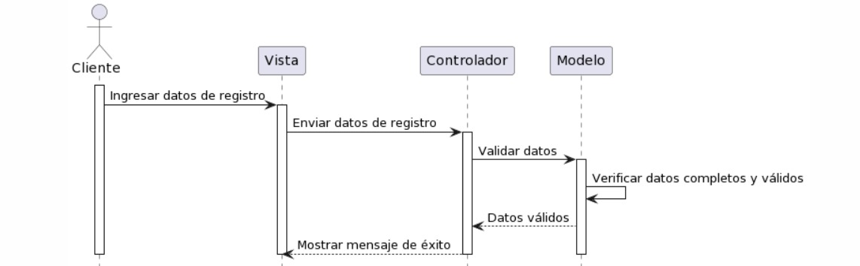

|  |  |
| --- | --- |
| ***ID Ref:*** | *DG-2* |
| ***Descripción:*** | *Actualización exitosa de datos del cliente* |
| ***Reqs. asociados:*** | *RF-2, RF-15, RF-24* |
| ***CU asociados:*** | CU-2 |
| ***Esc. Asociados:*** | *ES-2.1* |

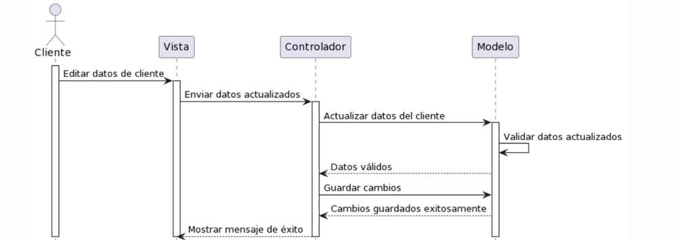

|  |  |
| --- | --- |
| ***ID Ref:*** | *DG-3* |
| ***Descripción:*** | *Registro exitoso de un producto en el catálogo* |
| ***Reqs. asociados:*** | *RF-10, RF-27, RF-29* |
| ***CU asociados:*** | CU3 |
| ***Esc. Asociados:*** | *ES-3.1* |

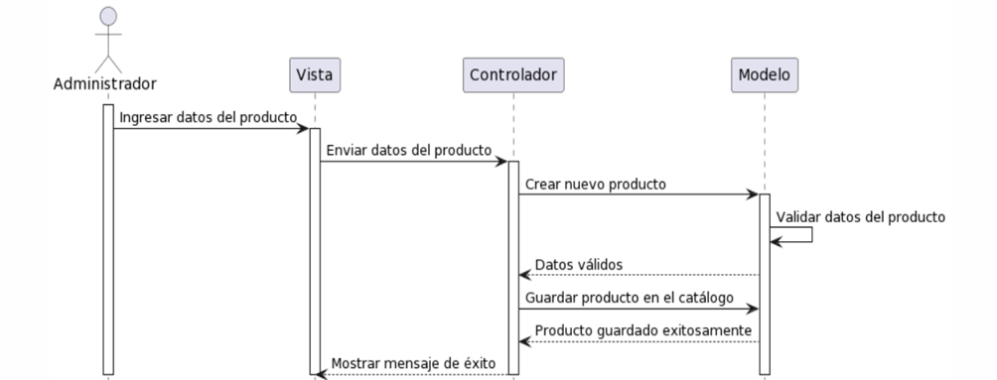

|  |  |
| --- | --- |
| ***ID Ref:*** | *DG-4* |
| ***Descripción:*** | *Búsqueda exitosa* |
| ***Reqs. asociados:*** | *RF-21, RF-32, RF-35* |
| ***CU asociados:*** | CU-4, CU-8 |
| ***Esc. Asociados:*** | *ES-4.1* |

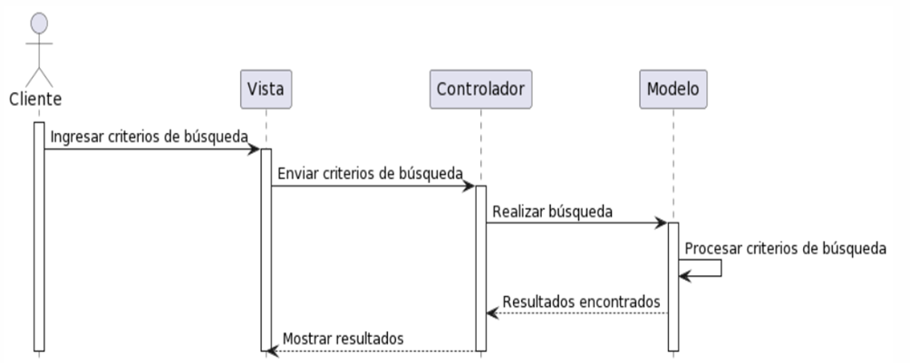

|  |  |
| --- | --- |
| ***ID Ref:*** | *DG-5* |
| ***Descripción:*** | *Eliminación exitosa de un producto del catálogo.* |
| ***Reqs. asociados:*** | *RF-10, RF-14, RF-20* |
| ***CU asociados:*** | CU5 |
| ***Esc. Asociados:*** | *ES-5.1* |

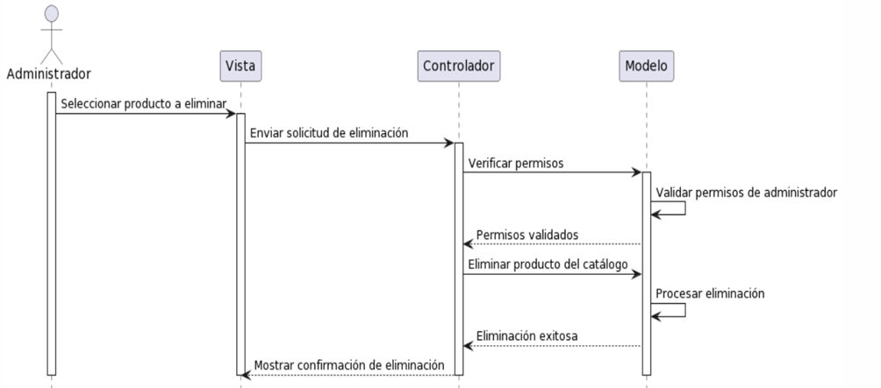

|  |  |
| --- | --- |
| ***ID Ref:*** | *DG-6* |
| ***Descripción:*** | *Actualización exitosa de un producto en el catálogo* |
| ***Reqs. asociados:*** | *RF-2, RF-14, RF-27* |
| ***CU asociados:*** | CU-6, CU-22 |
| ***Esc. Asociados:*** | *ES-6.1* |

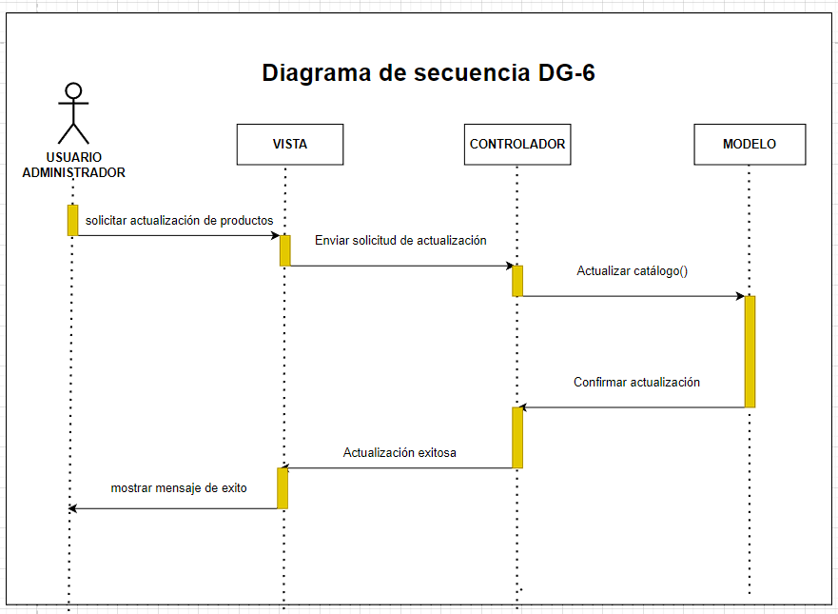

|  |  |
| --- | --- |
| ***ID Ref:*** | *DG-7* |
| ***Descripción:*** | *Envío de actualización del catálogo* |
| ***Reqs. asociados:*** | *RF-2, RF-3, RF-4, RF-5, RF-6* |
| ***CU asociados:*** | CU-7, CU-1 |
| ***Esc. Asociados:*** | *ES-7.1* |

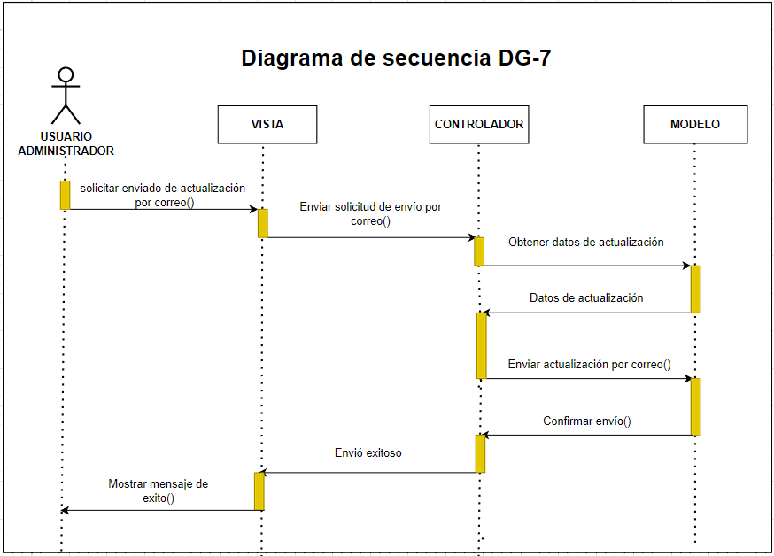

|  |  |
| --- | --- |
| ***ID Ref:*** | *DG-8* |
| ***Descripción:*** | *Añadir producto al carrito exitosamente* |
| ***Reqs. asociados:*** | *RF-2, RF-3, RF-9, RF-10, RF-12, RF-14, RF-21, RF-24* |
| ***CU asociados:*** | CU-8, CU-4, CU-9 |
| ***Esc. Asociados:*** | *ES-8.1* |

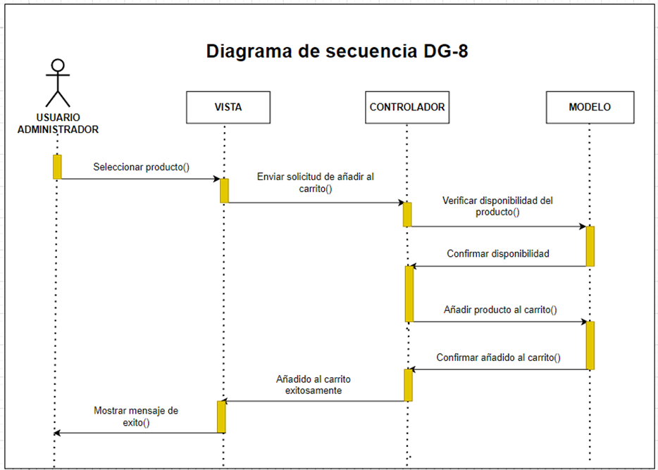

|  |  |
| --- | --- |
| ***ID Ref:*** | *DG-9* |
| ***Descripción:*** | *Ingresar orden de compra del cliente* |
| ***Reqs. asociados:*** | *RF-2, RF-8, RF-14* |
| ***CU asociados:*** | CU-9, CU-8 |
| ***Esc. Asociados:*** | *ES-9.1* |

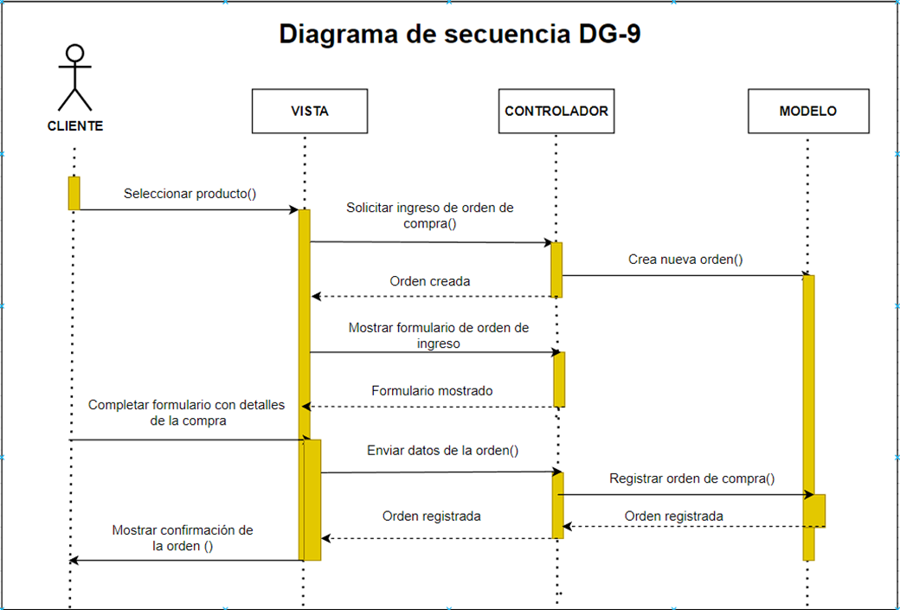

|  |  |
| --- | --- |
| ***ID Ref:*** | *DG-10* |
| ***Descripción:*** | *Confirmación de eliminación de orden de compra* |
| ***Reqs. asociados:*** | *RF-4, RF-12* |
| ***CU asociados:*** | CU-10 |
| ***Esc. Asociados:*** | *ES-10.2* |

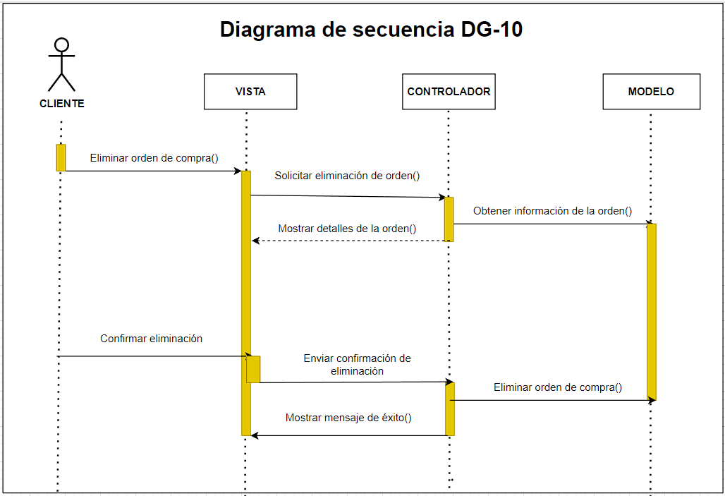

|  |  |
| --- | --- |
| ***ID Ref:*** | *DG-11* |
| ***Descripción:*** | *El cliente inicia sesión en el sistema web utilizando sus credenciales válidas* |
| ***Reqs. asociados:*** | *RF-2, RF-4, RF-5, RF-12, RF-19, RF-30, RF-40* |
| ***CU asociados:*** | *CU-11* |
| ***Esc. Asociados:*** | *ES-11.1* |

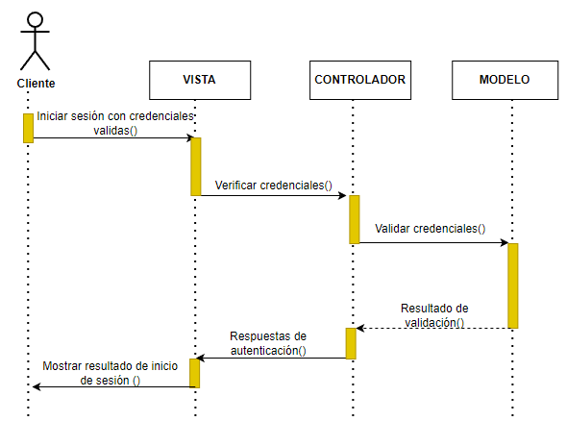

|  |  |
| --- | --- |
| ***ID Ref:*** | *DG-12* |
| ***Descripción:*** | *El cliente actualiza exitosamente una orden de compra* |
| ***Reqs. asociados:*** | *RF-4, RF-7, RF-12, RF-13, RF-14, RF-20, RF-26* |
| ***CU asociados:*** | *CU-12* |
| ***Esc. Asociados:*** | *ES-12.1* |

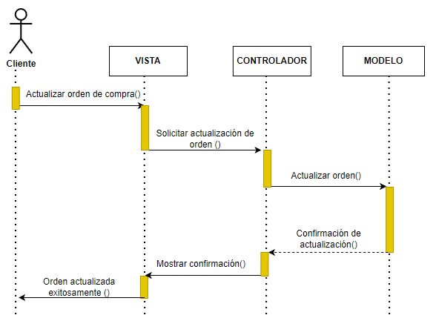

|  |  |
| --- | --- |
| ***ID Ref:*** | *DG-13* |
| ***Descripción:*** | *Ingreso de orden de compras en estado de entrega exitoso.* |
| ***Reqs. asociados:*** | *RF-13, RF-19, RF-30, RF-33* |
| ***CU asociados:*** | *CU-13* |
| ***Esc. Asociados:*** | *ES-13.1* |

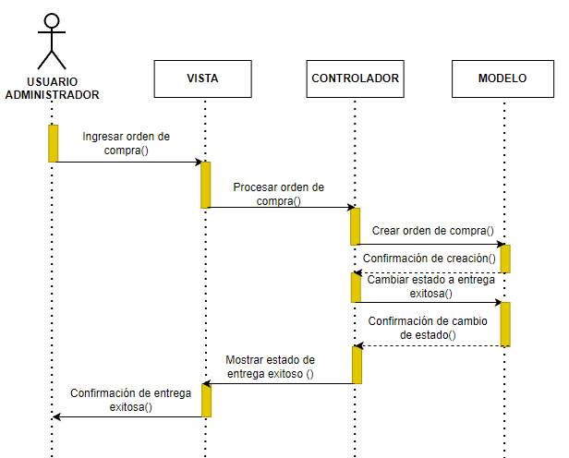

|  |  |
| --- | --- |
| ***ID Ref:*** | *DG-14* |
| ***Descripción:*** | *Queja registrada con éxito* |
| ***Reqs. asociados:*** | *RF-6* |
| ***CU asociados:*** | *CU-14* |
| ***Esc. Asociados:*** | *ES-14.1* |

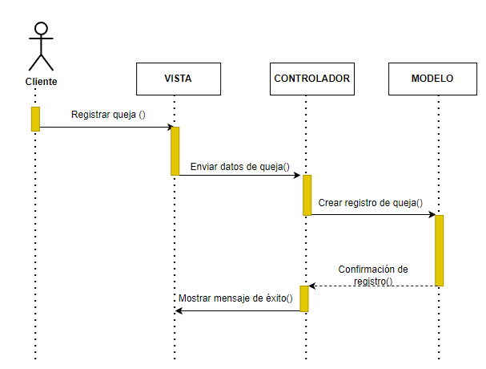

|  |  |
| --- | --- |
| ***ID Ref:*** | *DG-15* |
| ***Descripción:*** | *Queja enviada al gerente de relaciones* |
| ***Reqs. asociados:*** | *RF-6, RF-23* |
| ***CU asociados:*** | *CU-14, CU-15* |
| ***Esc. Asociados:*** | *ES-15.1* |

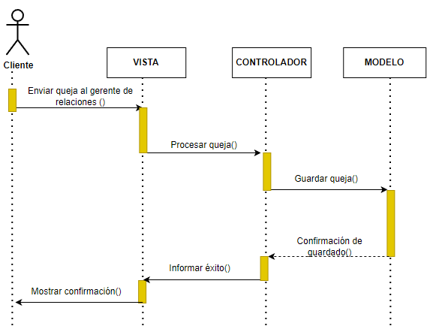

|  |  |
| --- | --- |
| ***ID Ref:*** | *DG-16* |
| ***Descripción:*** | *Registro exitoso de una empresa de transporte en el sistema.* |
| ***Reqs. asociados:*** | *RF-16, RF-17, RF-18* |
| ***CU asociados:*** | *CU16* |
| ***Esc. Asociados:*** | *ES-16.1* |

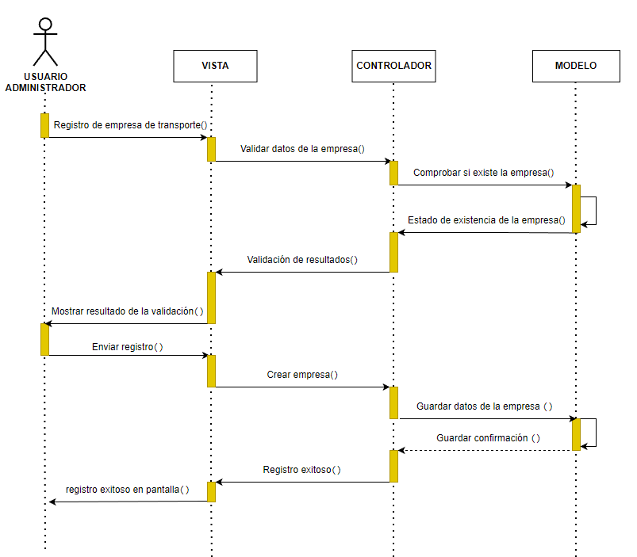

|  |  |
| --- | --- |
| ***ID Ref:*** | *DG-17* |
| ***Descripción:*** | *Ingreso fallido del pedido debido a la pérdida de conexión con la base de datos por falla eléctrica* |
| ***Reqs. asociados:*** | *RF-4, RF-16, RF-20* |
| ***CU asociados:*** | *CU9 CU16 CU17 CU23* |
| ***Esc. Asociados:*** | *ES-17.2* |

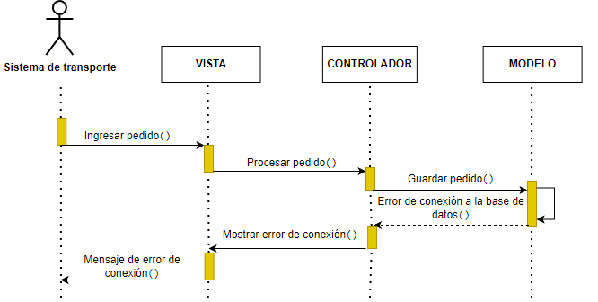

|  |  |
| --- | --- |
| *ID Ref:* | *DG-18* |
| *Descripción:* | *La consulta se ha realizado con éxito.* |
| *Reqs. asociados:* | *RF-15, RF-17, RF-19* |
| *CU asociados:* | *CU-18* |
| *Esc. Asociados:* | *ES-18.1* |

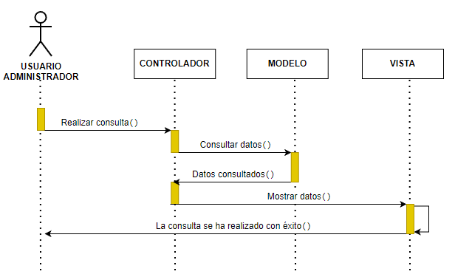

|  |  |
| --- | --- |
| ***ID Ref:*** | *DG-19* |
| ***Descripción:*** | *Eliminación exitosa de una empresa de transporte.* |
| ***Reqs. asociados:*** | *RF-7* |
| ***CU asociados:*** | *CU-19* |
| ***Esc. Asociados:*** | *ES-19.1* |

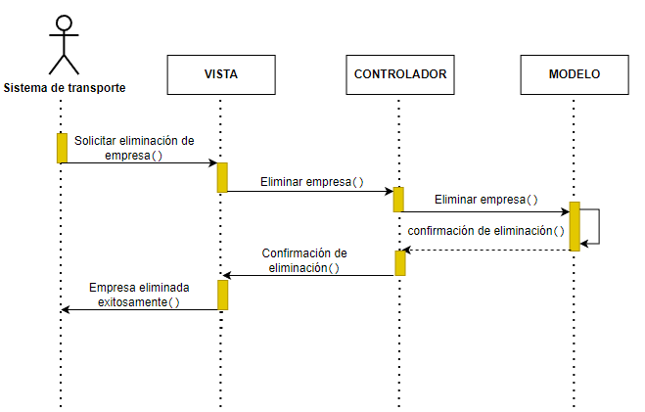

|  |  |
| --- | --- |
| ***ID Ref:*** | *DG-20* |
| ***Descripción:*** | *Registro exitoso de un nuevo producto en el inventario.* |
| ***Reqs. asociados:*** | *RF-9, RF-14* |
| ***CU asociados:*** | *CU-20* |
| ***Esc. Asociados:*** | *ES-20.1* |

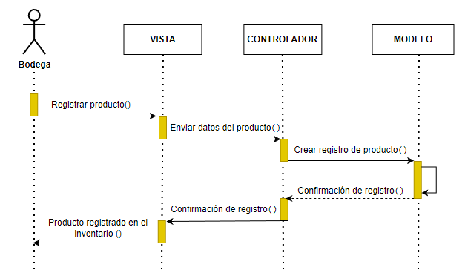

|  |  |
| --- | --- |
| ***ID Ref:*** | *DG-21* |
| ***Descripción:*** | *Se requiere actualizar la descripción y el precio de un producto en el inventario del sistema y en la bodega.* |
| ***Reqs. asociados:*** | *RF-9, RF-14* |
| ***CU asociados:*** | *CU-3, CU-6, CU-14, CU-21, CU-22* |
| ***Esc. Asociados:*** | *ES-21.2* |

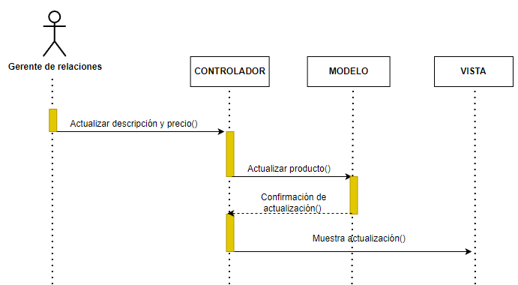

|  |  |
| --- | --- |
| ***ID Ref:*** | *DG-22* |
| ***Descripción:*** | *Un usuario autorizado desea consultar la disponibilidad de un producto en el inventario del sistema y en la bodega.* |
| ***Reqs. asociados:*** | *RF-28* |
| ***CU asociados:*** | *CU-23. CU-24* |
| ***Esc. Asociados:*** | *ES-22.1* |

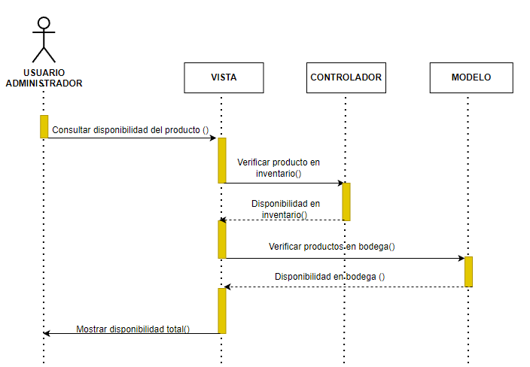

|  |  |
| --- | --- |
| ***ID Ref:*** | *DG-23* |
| ***Descripción:*** | *Un cliente desea consultar la información de seguimiento de su pedido de entrega.* |
| ***Reqs. asociados:*** | *RF-17, RF-31, RF-33* |
| ***CU asociados:*** | *CU-24* |
| ***Esc. Asociados:*** | *ES-23.1* |

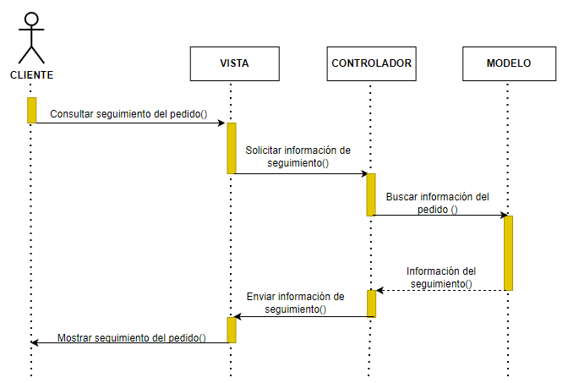

|  |  |
| --- | --- |
| ***ID Ref:*** | *DG-24* |
| ***Descripción:*** | *Un usuario desea consultar la disponibilidad de vehículos de transporte para un viaje programado.* |
| ***Reqs. asociados:*** | *RF-20, RF-26* |
| ***CU asociados:*** | *CU, 16* |
| ***Esc. Asociados:*** | *ES-24.1* |

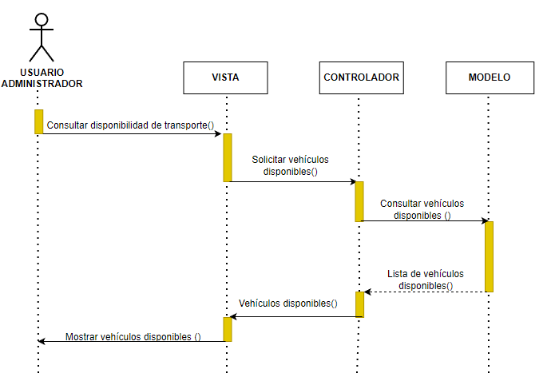

|  |  |
| --- | --- |
| ***ID Ref:*** | *DG-25* |
| ***Descripción:*** | *Un usuario desea registrar un nuevo proveedor de productos en el sistema.* |
| ***Reqs. asociados:*** | *RF-16* |
| ***CU asociados:*** | *CU-26* |
| ***Esc. Asociados:*** | *ES-25.1* |

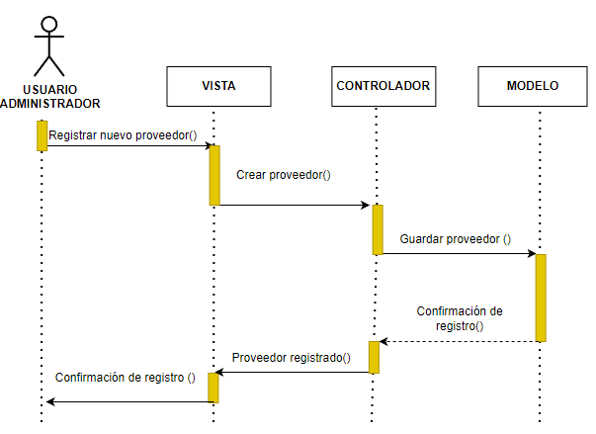

|  |  |
| --- | --- |
| ***ID Ref:*** | *DG-26* |
| ***Descripción:*** | *Un usuario desea actualizar la dirección de un proveedor en el sistema.* |
| ***Reqs. asociados:*** | *RF-25* |
| ***CU asociados:*** | *CU-25* |
| ***Esc. Asociados:*** | *ES-26.1* |

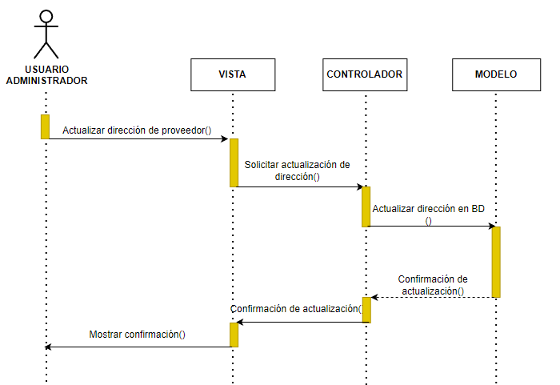

|  |  |
| --- | --- |
| ***ID Ref:*** | *DG-27* |
| ***Descripción:*** | *Un cliente realiza una devolución de un producto debido a un defecto de fabricación.* |
| ***Reqs. asociados:*** | *RF-27* |
| ***CU asociados:*** | *CU-28* |
| ***Esc. Asociados:*** | *ES-27.1* |

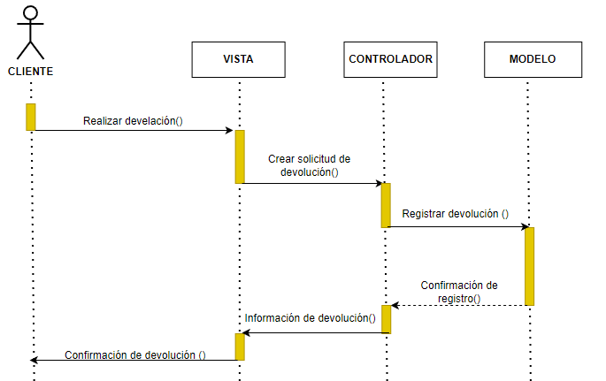

|  |  |
| --- | --- |
| ***ID Ref:*** | *DG-28* |
| ***Descripción:*** | *Un usuario identifica una devolución de un producto que fue registrada incorrectamente como "en proceso" en lugar de "completada".* |
| ***Reqs. asociados:*** | *RF-30* |
| ***CU asociados:*** | *CU-27* |
| ***Esc. Asociados:*** | *ES-28.1* |

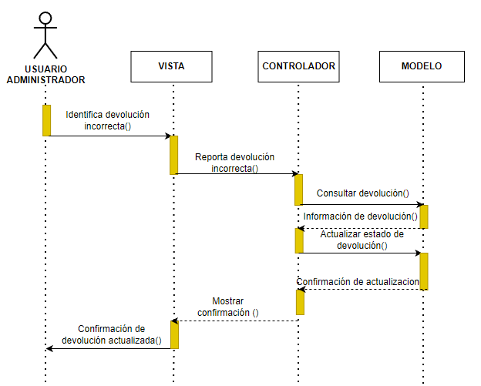

|  |  |
| --- | --- |
| ***ID Ref:*** | *DG-29* |
| ***Descripción:*** | *Un usuario autorizado decide eliminar el registro de un cliente que ya no desea utilizar los servicios de la empresa.* |
| ***Reqs. asociados:*** | *RF-29* |
| ***CU asociados:*** | *CU-2* |
| ***Esc. Asociados:*** | *ES-29.1* |

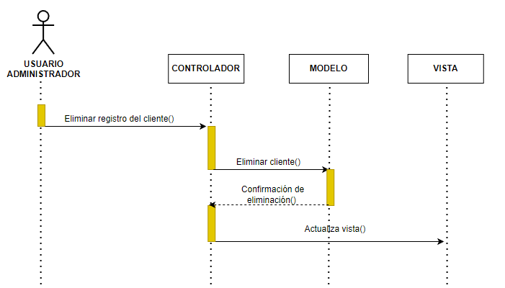

|  |  |
| --- | --- |
| ***ID Ref:*** | *DG-30* |
| ***Descripción:*** | *Un usuario necesita obtener información adicional sobre una funcionalidad específica del sistema.* |
| ***Reqs. asociados:*** | *RF-12, RF-29* |
| ***CU asociados:*** | *CU-1, CU-31* |
| ***Esc. Asociados:*** | *ES-30.2* |

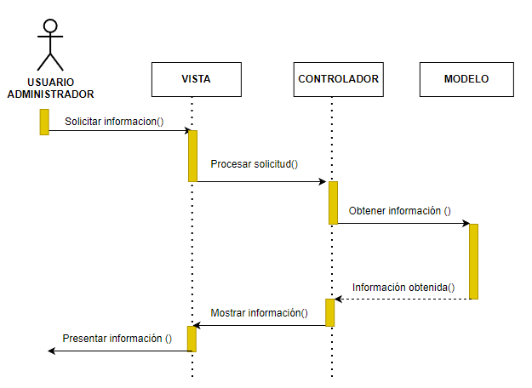

### Interfaces con el usuario

|  |  |
| --- | --- |
| ***ID Ref:*** | *UI-01* |
| ***Descripción:*** | *registro exitoso al ingresar datos válidos y completos en el sistema.* |
| ***Reqs. asociados:*** | *RF-9, RF-28, RF-39* |
| ***CU asociados:*** | CU-7 |
| ***Esc. Asociados:*** | *ES-1.1* |

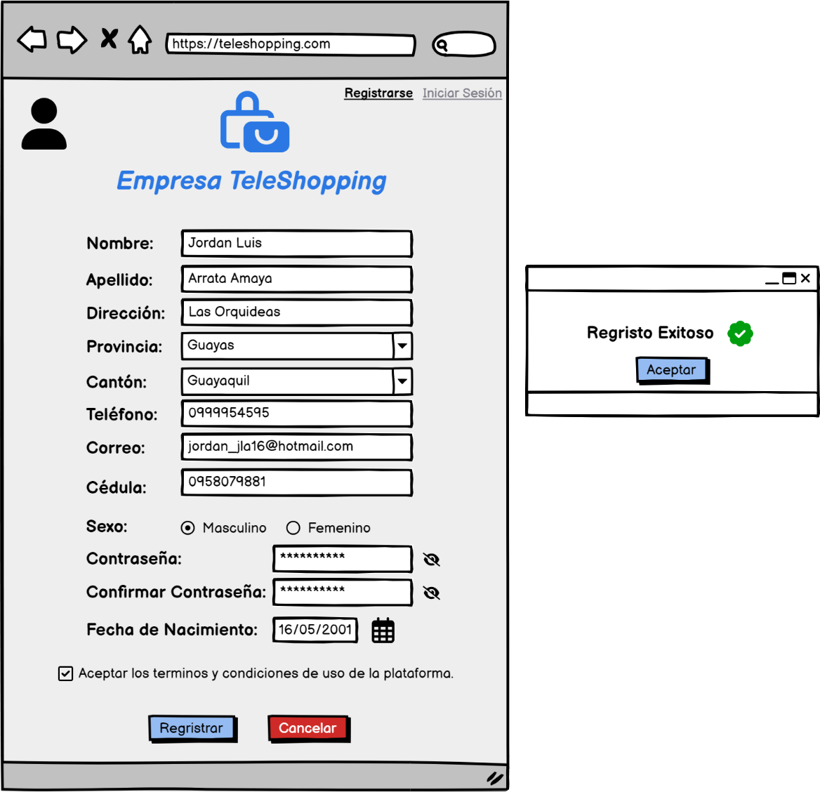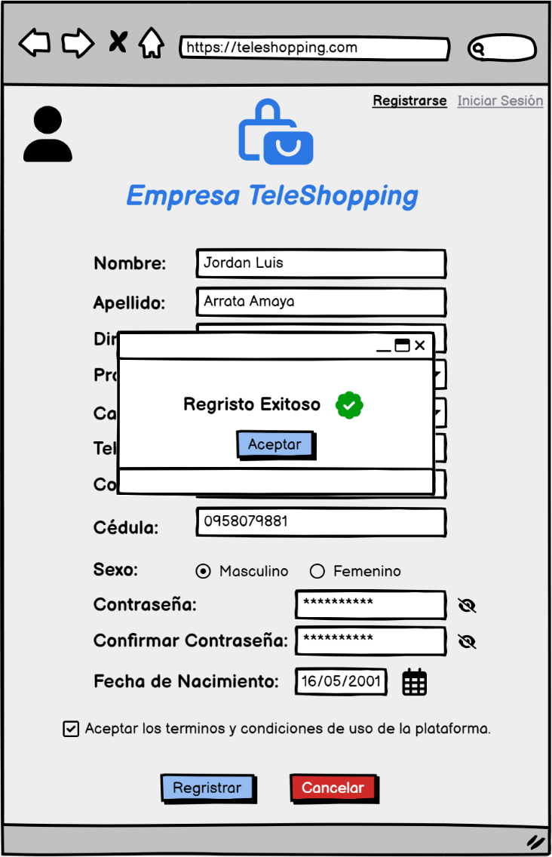

|  |  |
| --- | --- |
| ***ID Ref:*** | *UI-02* |
| ***Descripción:*** | *Actualización exitosa de datos del cliente* |
| ***Reqs. asociados:*** | *RF-2, RF-15, RF-24* |
| ***CU asociados:*** | CU-2 |
| ***Esc. Asociados:*** | *ES-2.1* |

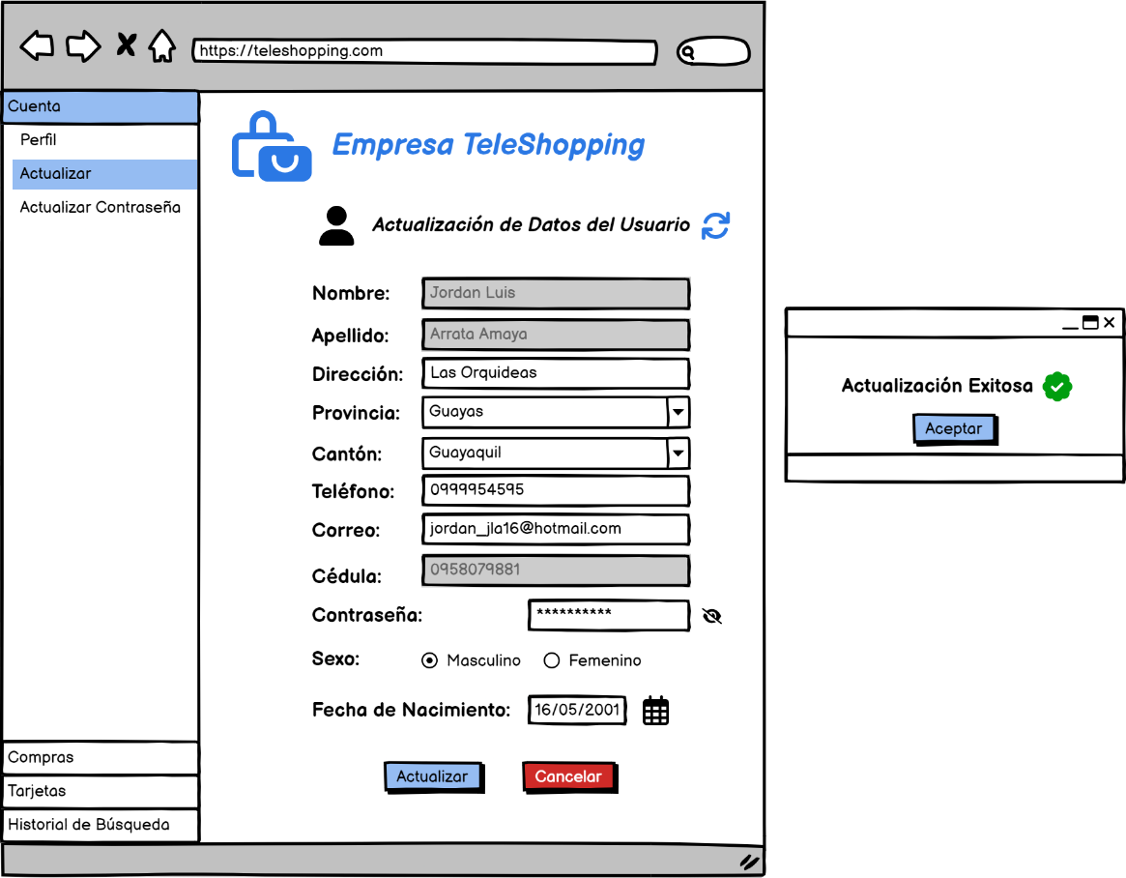

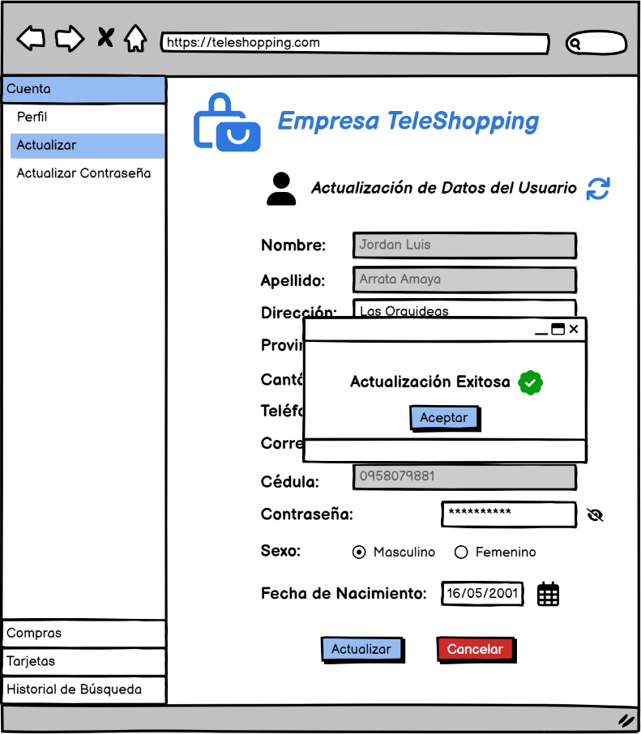

|  |  |
| --- | --- |
| ***ID Ref:*** | *UI-03* |
| ***Descripción:*** | *Registro exitoso de un producto en el catálogo* |
| ***Reqs. asociados:*** | *RF-10, RF-27, RF-29* |
| ***CU asociados:*** | CU3 |
| ***Esc. Asociados:*** | *ES-3.1* |

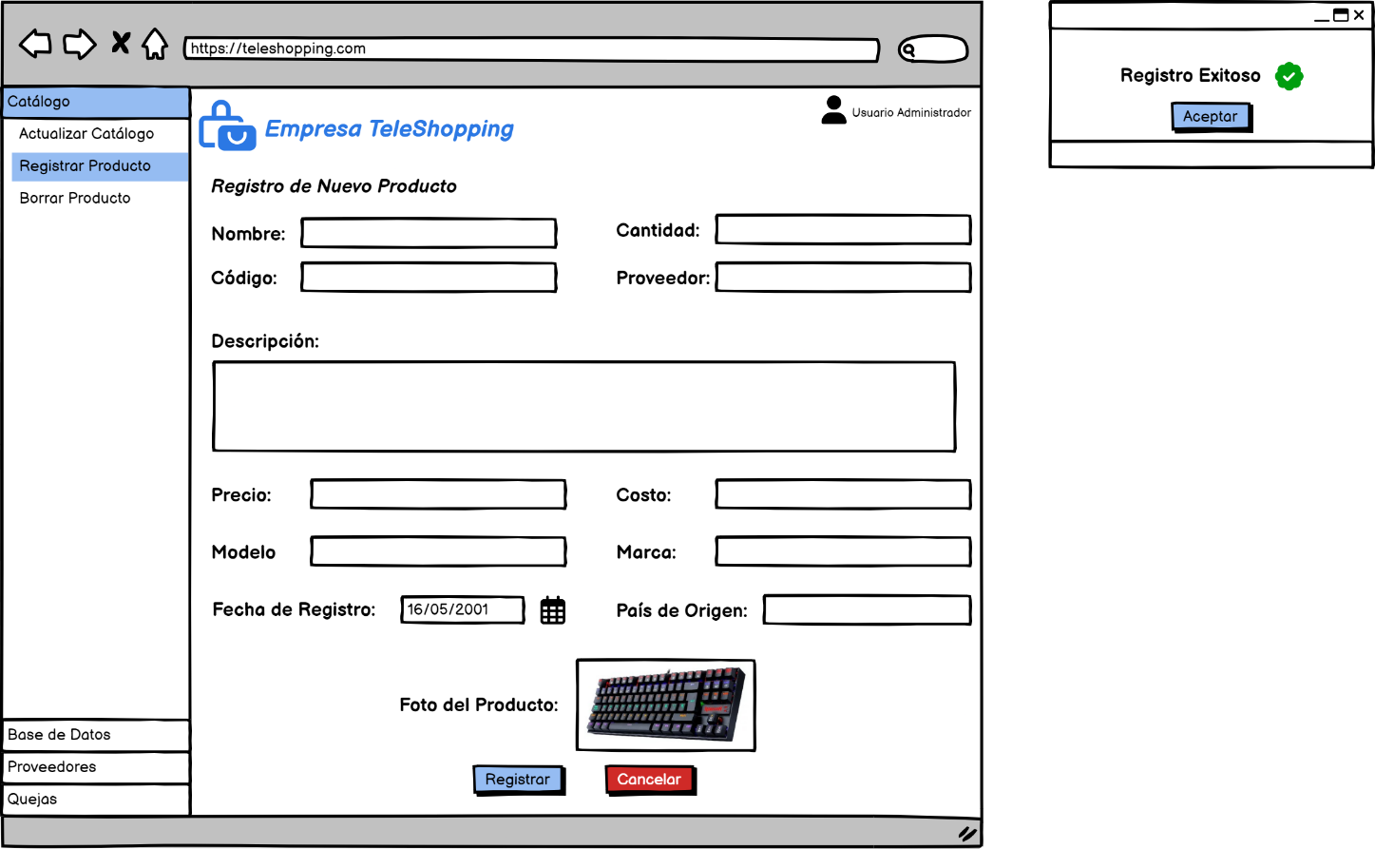

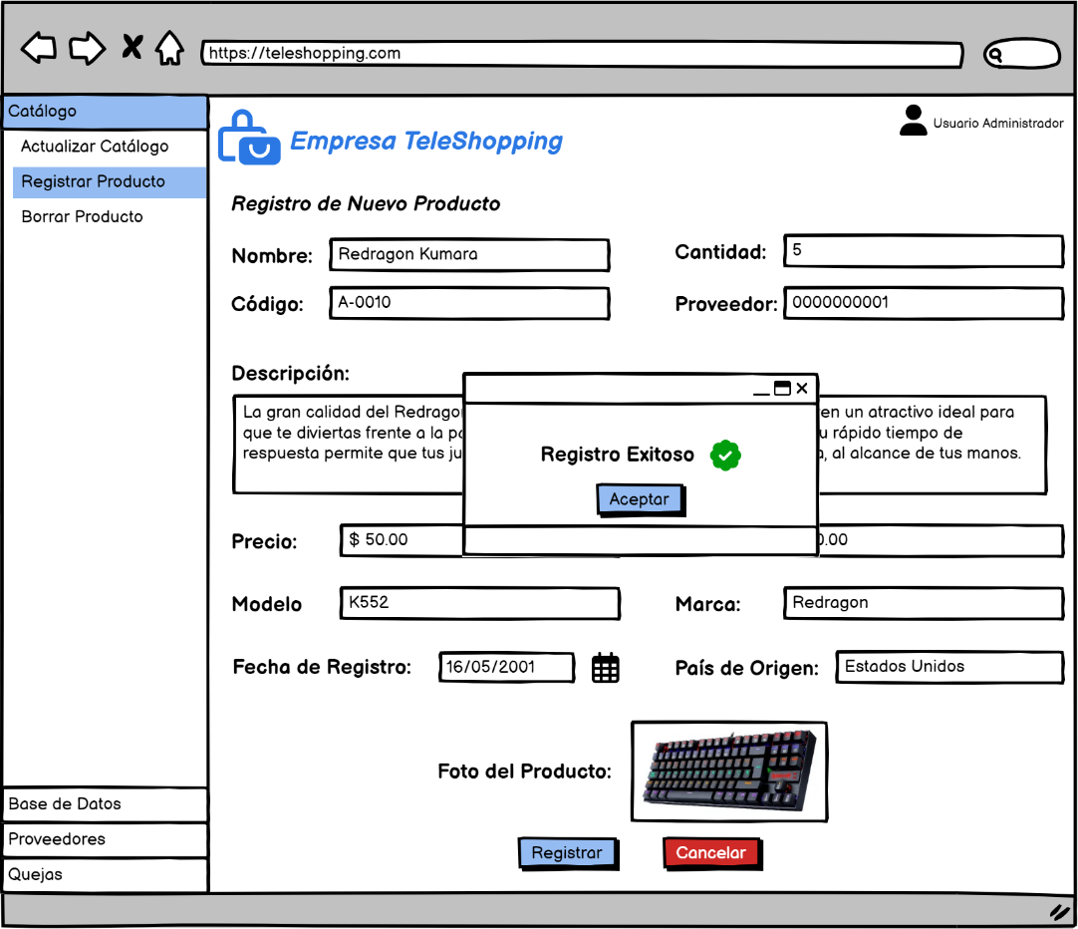

|  |  |
| --- | --- |
| ***ID Ref:*** | *UI-04* |
| ***Descripción:*** | *Búsqueda exitosa* |
| ***Reqs. asociados:*** | *RF-21, RF-32, RF-35* |
| ***CU asociados:*** | CU-4, CU-8 |
| ***Esc. Asociados:*** | *ES-4.1* |

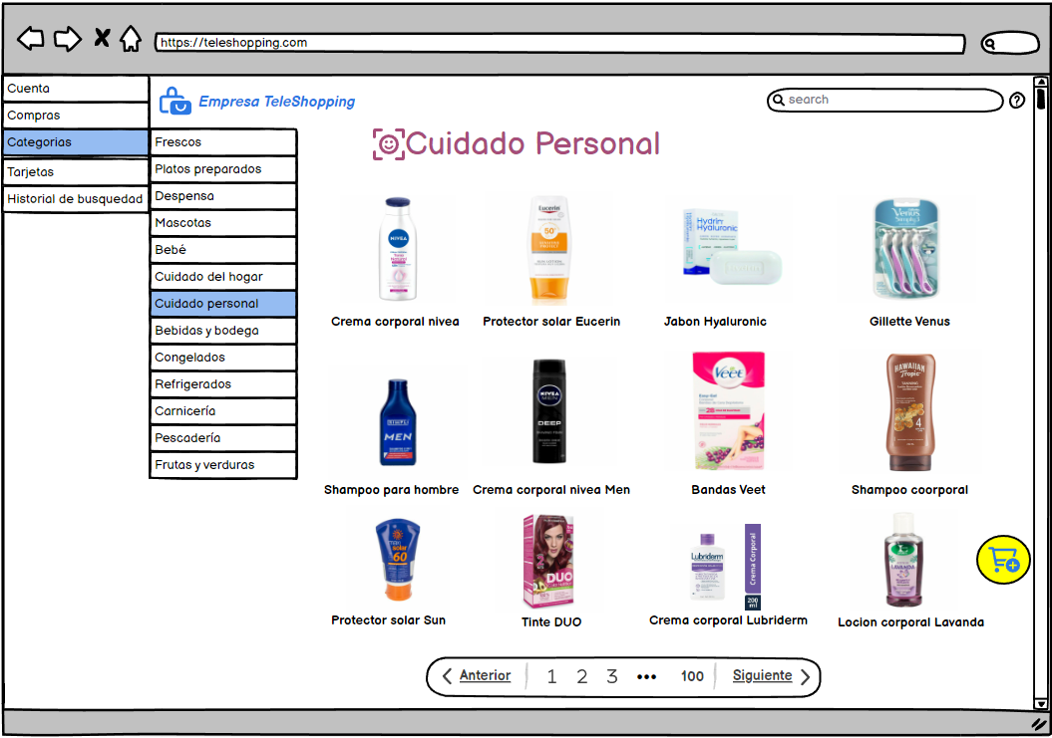

|  |  |
| --- | --- |
| ***ID Ref:*** | *UI-05* |
| ***Descripción:*** | *Eliminación exitosa de un producto del catálogo.* |
| ***Reqs. asociados:*** | *RF-10, RF-14, RF-20* |
| ***CU asociados:*** | CU5 |
| ***Esc. Asociados:*** | *ES-5.1* |

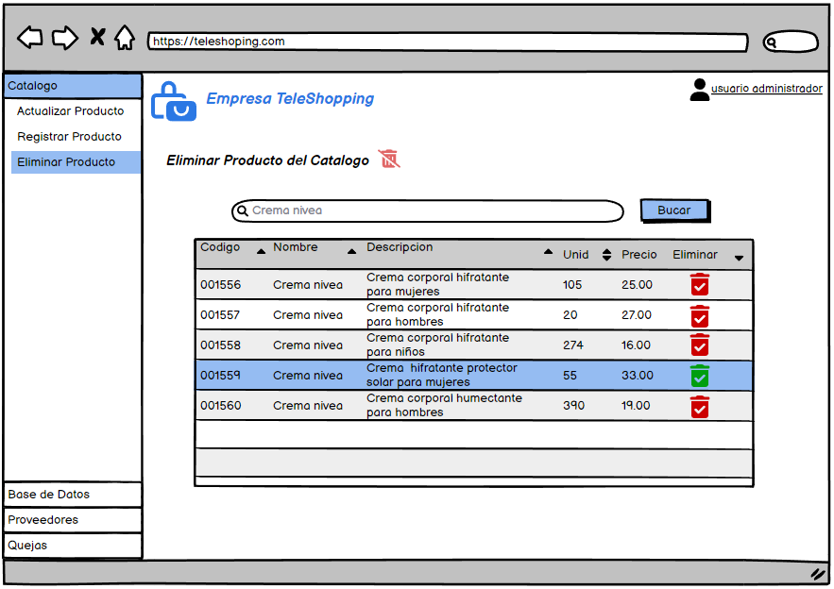

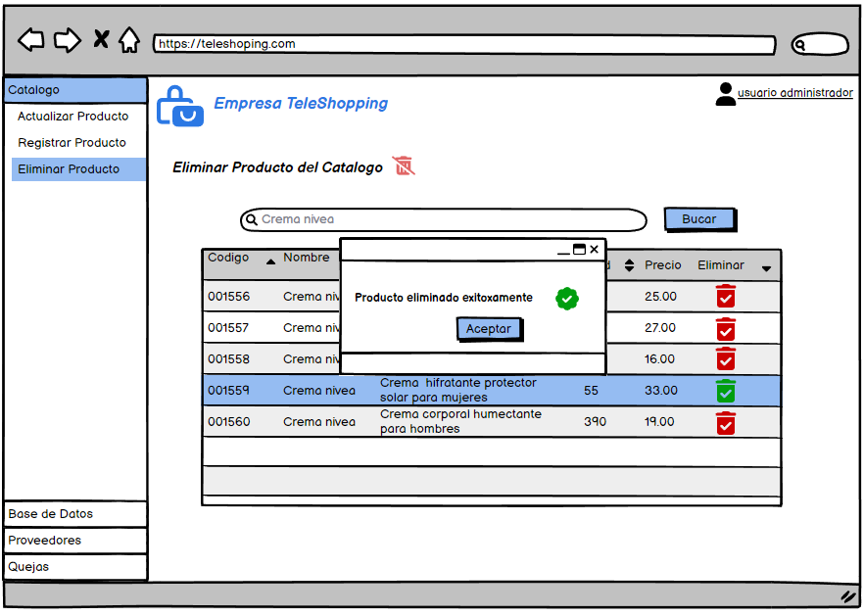

|  |  |
| --- | --- |
| ***ID Ref:*** | *UI-06* |
| ***Descripción:*** | *Actualización exitosa de un producto en el catálogo* |
| ***Reqs. asociados:*** | *RF-2, RF-14, RF-27* |
| ***CU asociados:*** | CU-6, CU-22 |
| ***Esc. Asociados:*** | *ES-6.1* |

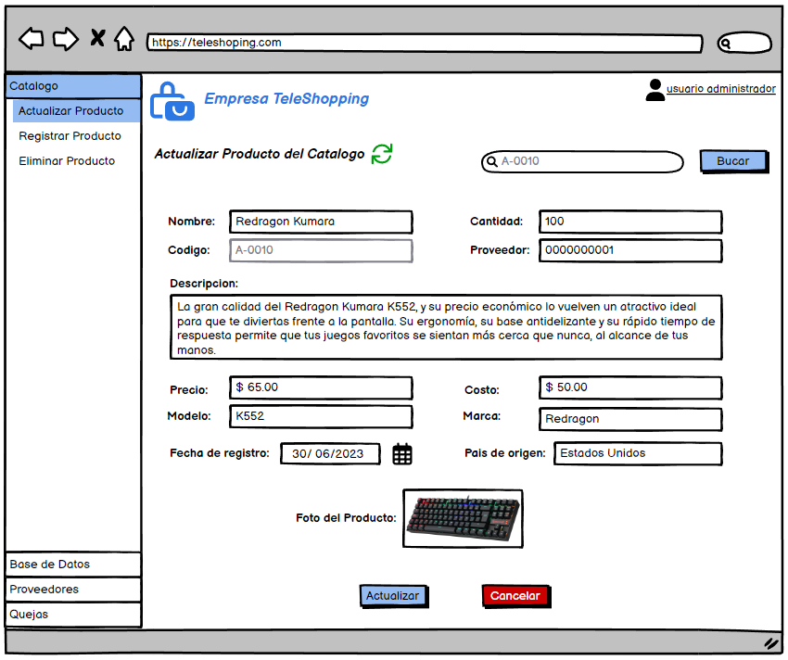

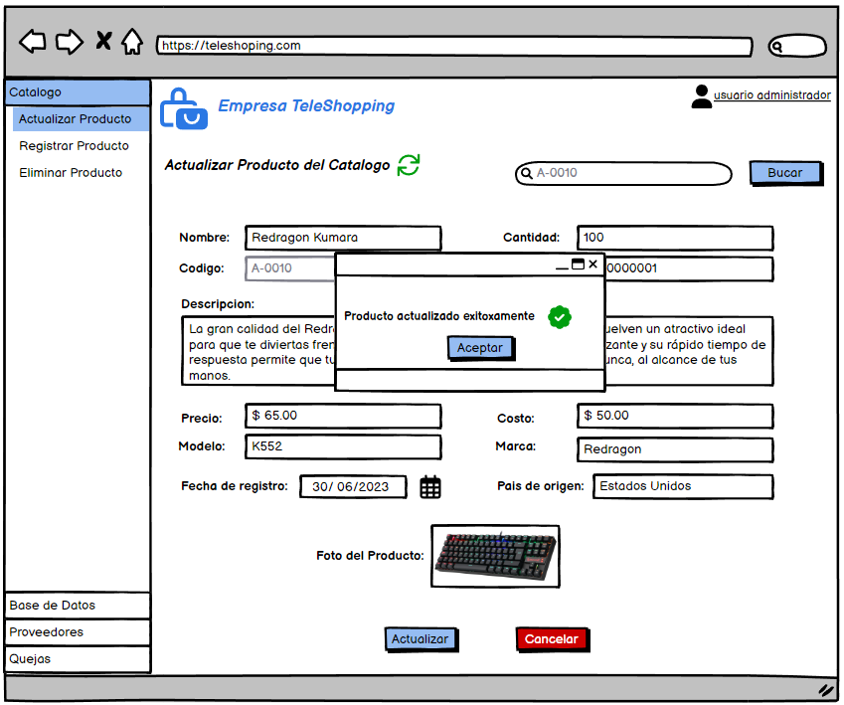

|  |  |
| --- | --- |
| ***ID Ref:*** | *DG-7* |
| ***Descripción:*** | *Envío de actualización del catálogo* |
| ***Reqs. asociados:*** | *RF-2, RF-3, RF-4, RF-5, RF-6* |
| ***CU asociados:*** | CU-7, CU-1 |
| ***Esc. Asociados:*** | *ES-7.1* |

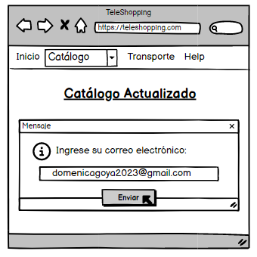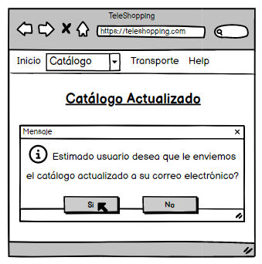

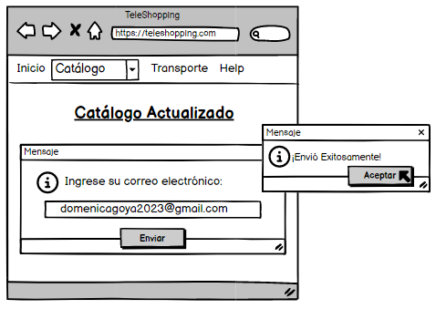

|  |  |
| --- | --- |
| ***ID Ref:*** | *DG-8* |
| ***Descripción:*** | *Añadir producto al carrito exitosamente* |
| ***Reqs. asociados:*** | *RF-2, RF-3, RF-9, RF-10, RF-12, RF-14, RF-21, RF-24* |
| ***CU asociados:*** | CU-8, CU-4, CU-9 |
| ***Esc. Asociados:*** | *ES-8.1* |

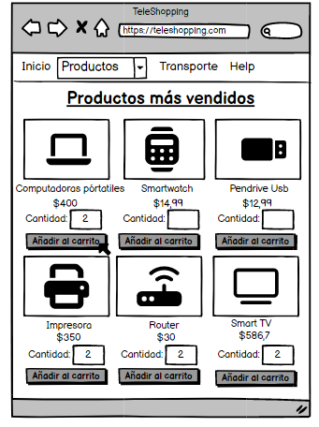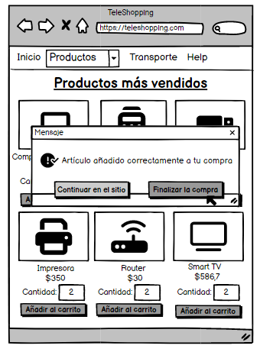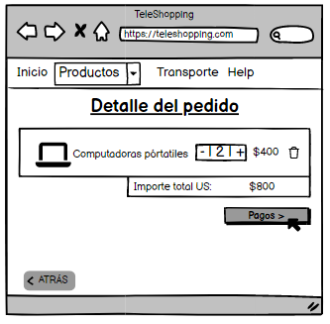



|  |  |
| --- | --- |
| ***ID Ref:*** | *DG-9* |
| ***Descripción:*** | *Ingresar orden de compra del cliente* |
| ***Reqs. asociados:*** | *RF-2, RF-8, RF-14* |
| ***CU asociados:*** | CU-9, CU-8 |
| ***Esc. Asociados:*** | *ES-9.1* |

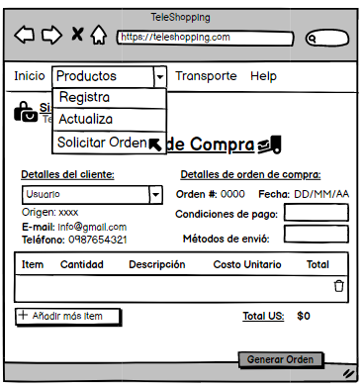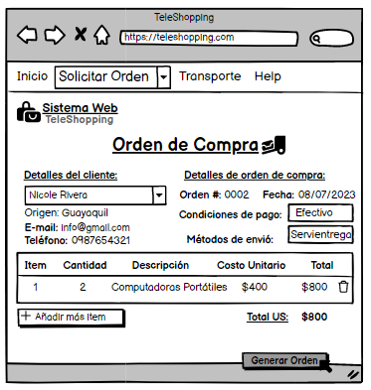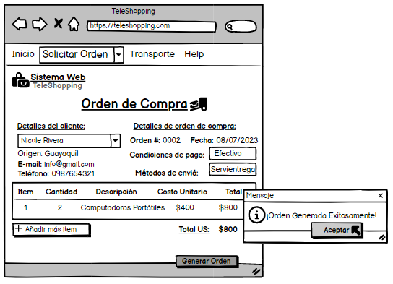

|  |  |
| --- | --- |
| ***ID Ref:*** | *DG-10* |
| ***Descripción:*** | *Confirmación de eliminación de orden de compra* |
| ***Reqs. asociados:*** | *RF-4, RF-12* |
| ***CU asociados:*** | CU-10 |
| ***Esc. Asociados:*** | *ES-10.2* |

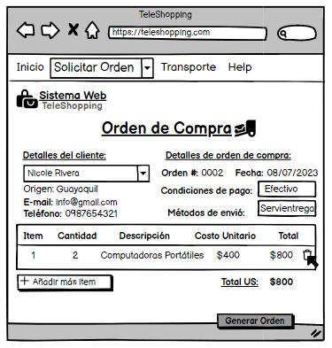

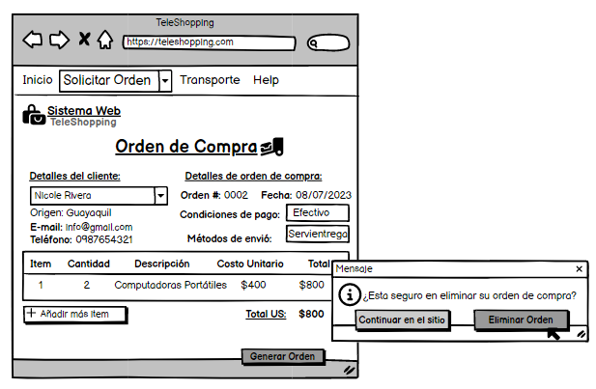

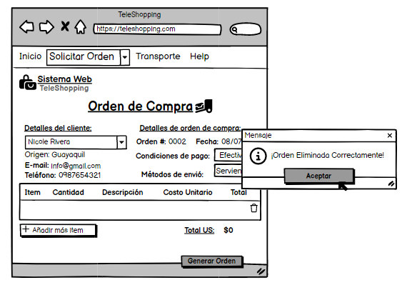

|  |  |
| --- | --- |
| ***ID Ref:*** | *DG-11* |
| ***Descripción:*** | *El cliente inicia sesión en el sistema web utilizando sus credenciales válidas* |
| ***Reqs. asociados:*** | *RF-2, RF-4, RF-5, RF-12, RF-19, RF-30, RF-40* |
| ***CU asociados:*** | *CU-11* |
| ***Esc. Asociados:*** | *ES-11.1* |

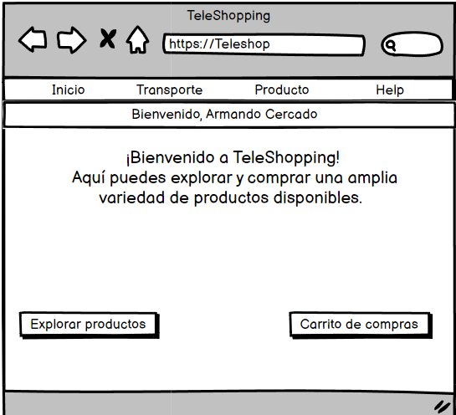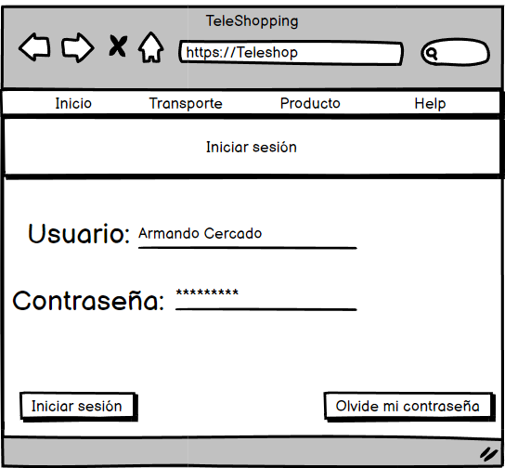

|  |  |
| --- | --- |
| ***ID Ref:*** | *DG-12* |
| ***Descripción:*** | *El cliente actualiza exitosamente una orden de compra* |
| ***Reqs. asociados:*** | *RF-4, RF-7, RF-12, RF-13, RF-14, RF-20, RF-26* |
| ***CU asociados:*** | *CU-12* |
| ***Esc. Asociados:*** | *ES-12.1* |

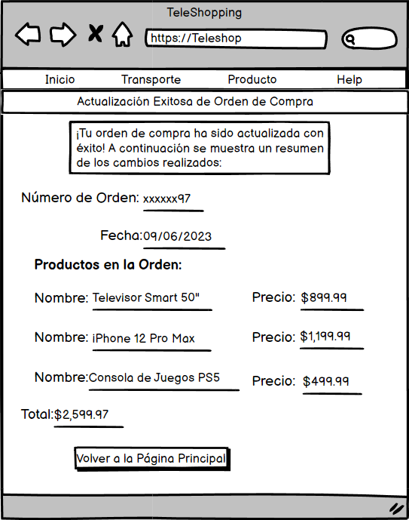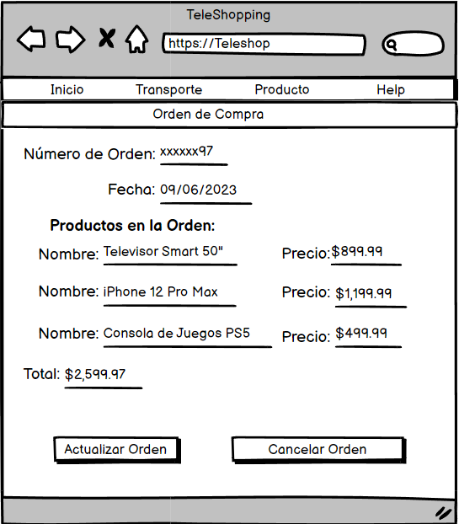

|  |  |
| --- | --- |
| ***ID Ref:*** | *DG-13* |
| ***Descripción:*** | *Ingreso de orden de compras en estado de entrega exitoso.* |
| ***Reqs. asociados:*** | *RF-13, RF-19, RF-30, RF-33* |
| ***CU asociados:*** | *CU-13* |
| ***Esc. Asociados:*** | *ES-13.1* |

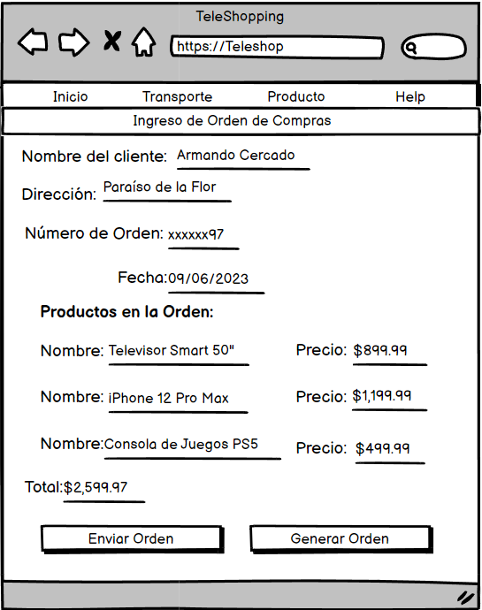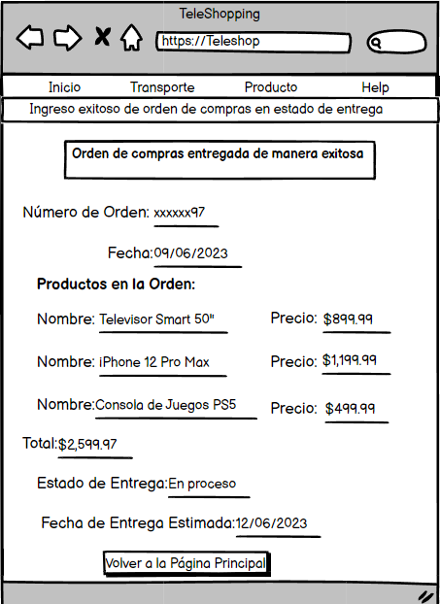

|  |  |
| --- | --- |
| ***ID Ref:*** | *DG-14* |
| ***Descripción:*** | *Queja registrada con éxito* |
| ***Reqs. asociados:*** | *RF-6* |
| ***CU asociados:*** | *CU-14* |
| ***Esc. Asociados:*** | *ES-14.1* |

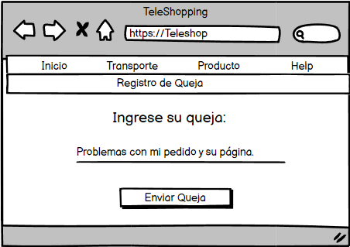

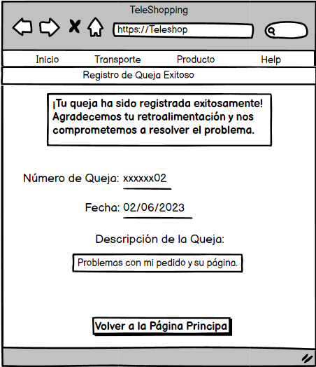

|  |  |
| --- | --- |
| ***ID Ref:*** | *DG-15* |
| ***Descripción:*** | *Queja enviada al gerente de relaciones* |
| ***Reqs. asociados:*** | *RF-6, RF-23* |
| ***CU asociados:*** | *CU-14, CU-15* |
| ***Esc. Asociados:*** | *ES-15.1* |

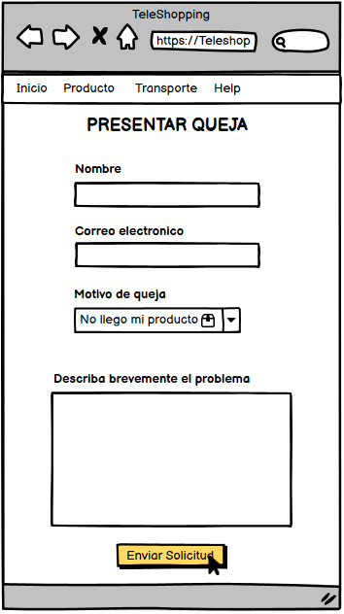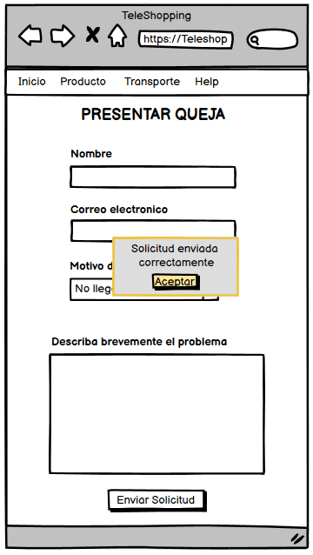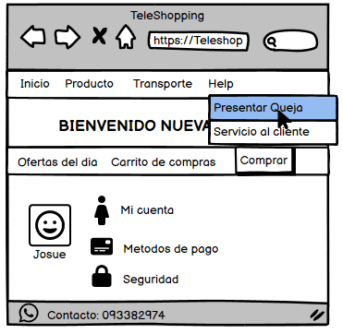

|  |  |
| --- | --- |
| ***ID Ref:*** | *DG-16* |
| ***Descripción:*** | *Registro exitoso de una empresa de transporte en el sistema.* |
| ***Reqs. asociados:*** | *RF-16, RF-17, RF-18* |
| ***CU asociados:*** | *CU16* |
| ***Esc. Asociados:*** | *ES-16.1* |

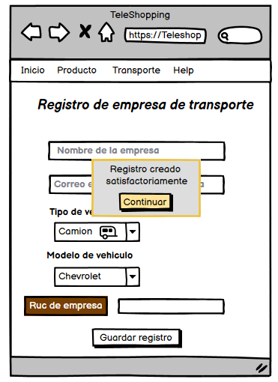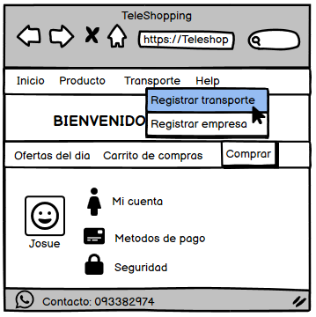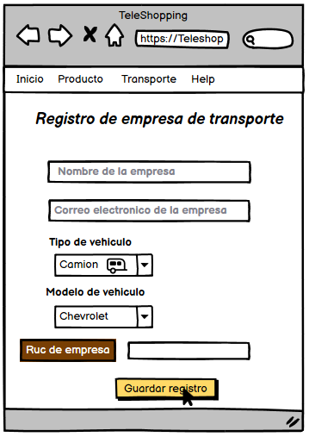

|  |  |
| --- | --- |
| ***ID Ref:*** | *DG-17* |
| ***Descripción:*** | *Ingreso fallido del pedido debido a la pérdida de conexión con la base de datos por falla eléctrica* |
| ***Reqs. asociados:*** | *RF-4, RF-16, RF-20* |
| ***CU asociados:*** | *CU9 CU16 CU17 CU23* |
| ***Esc. Asociados:*** | *ES-17.2* |

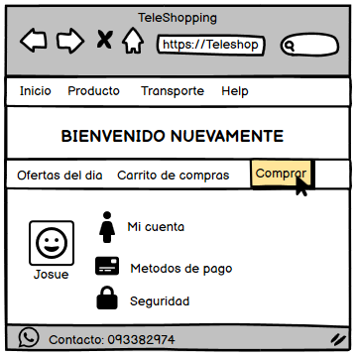

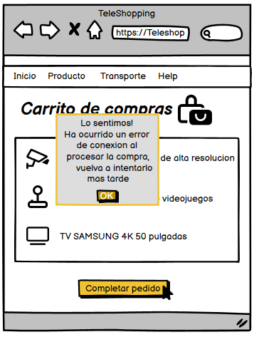

|  |  |
| --- | --- |
| *ID Ref:* | *DG-18* |
| *Descripción:* | *La consulta se ha realizado con éxito.* |
| *Reqs. asociados:* | *RF-15, RF-17, RF-19* |
| *CU asociados:* | *CU-18* |
| *Esc. Asociados:* | *ES-18.1* |

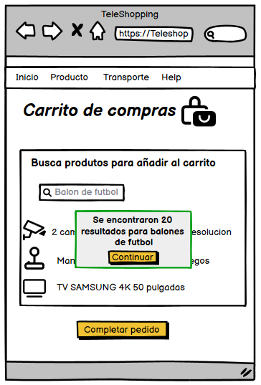

|  |  |
| --- | --- |
| ***ID Ref:*** | *DG-19* |
| ***Descripción:*** | *Eliminación exitosa de una empresa de transporte.* |
| ***Reqs. asociados:*** | *RF-7* |
| ***CU asociados:*** | *CU-19* |
| ***Esc. Asociados:*** | *ES-19.1* |

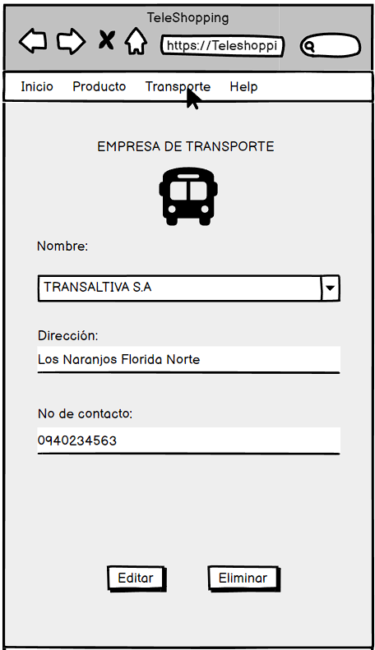 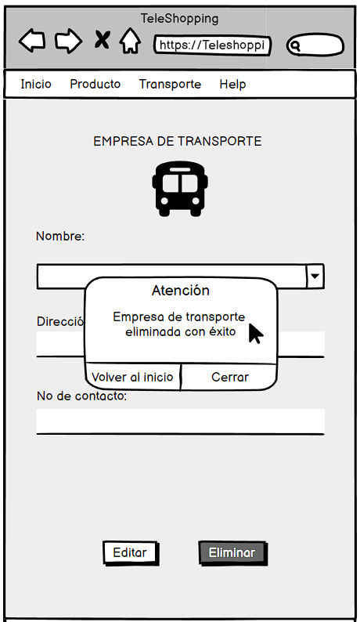

|  |  |
| --- | --- |
| ***ID Ref:*** | *DG-20* |
| ***Descripción:*** | *Registro exitoso de un nuevo producto en el inventario.* |
| ***Reqs. asociados:*** | *RF-9, RF-14* |
| ***CU asociados:*** | *CU-20* |
| ***Esc. Asociados:*** | *ES-20.1* |

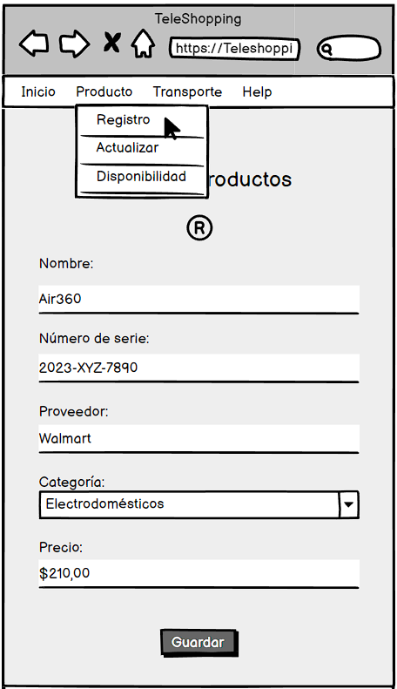 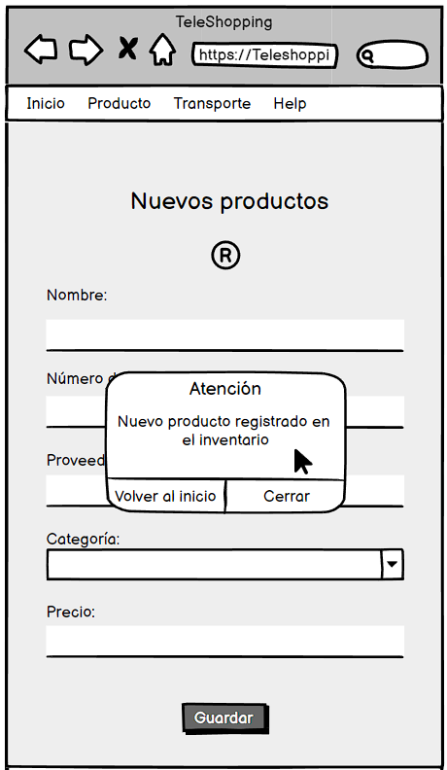

|  |  |
| --- | --- |
| ***ID Ref:*** | *DG-21* |
| ***Descripción:*** | *Se requiere actualizar la descripción y el precio de un producto en el inventario del sistema y en la bodega.* |
| ***Reqs. asociados:*** | *RF-9, RF-14* |
| ***CU asociados:*** | *CU-3, CU-6, CU-14, CU-21, CU-22* |
| ***Esc. Asociados:*** | *ES-21.2* |

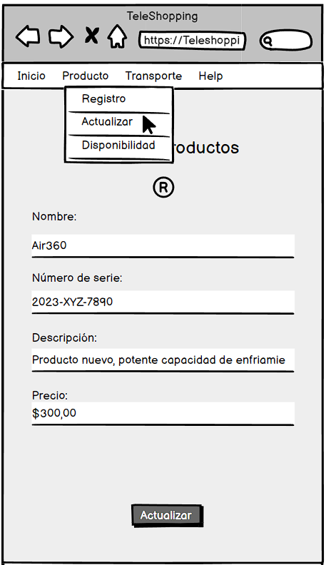 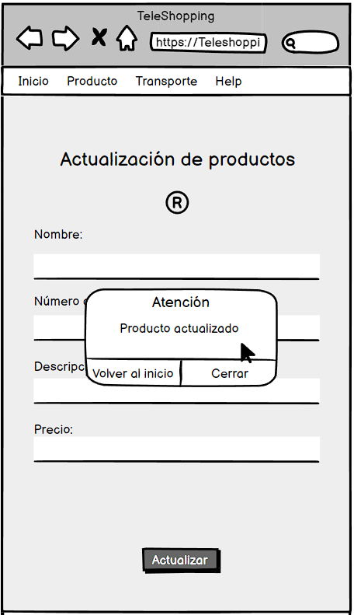

|  |  |
| --- | --- |
| ***ID Ref:*** | *DG-22* |
| ***Descripción:*** | *Un usuario autorizado desea consultar la disponibilidad de un producto en el inventario del sistema y en la bodega.* |
| ***Reqs. asociados:*** | *RF-28* |
| ***CU asociados:*** | *CU-23. CU-24* |
| ***Esc. Asociados:*** | *ES-22.1* |

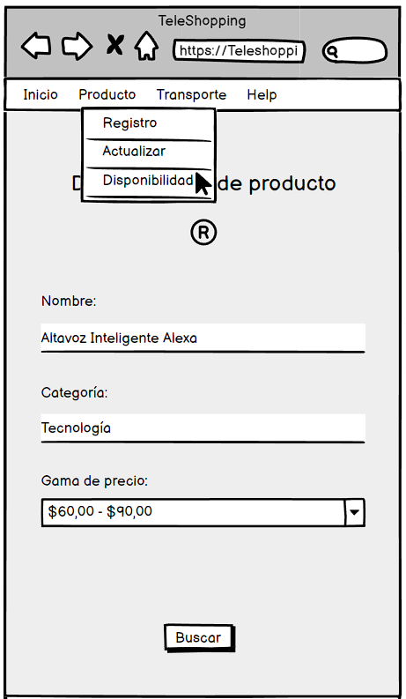

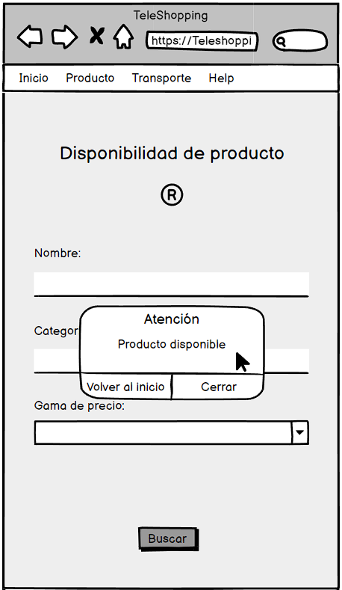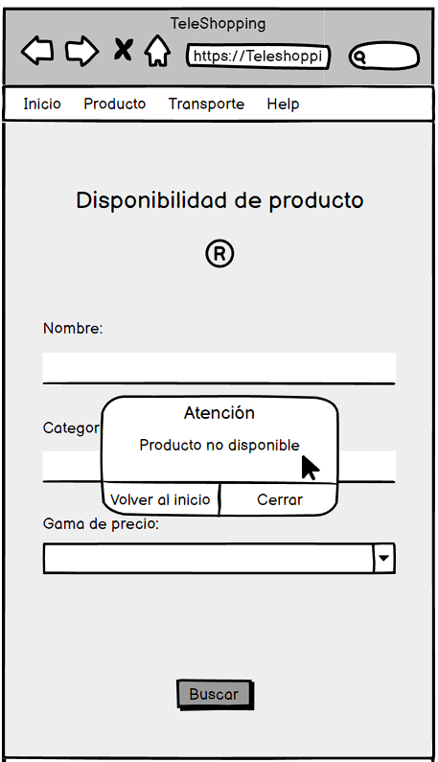

|  |  |
| --- | --- |
| ***ID Ref:*** | *DG-23* |
| ***Descripción:*** | *Un cliente desea consultar la información de seguimiento de su pedido de entrega.* |
| ***Reqs. asociados:*** | *RF-17, RF-31, RF-33* |
| ***CU asociados:*** | *CU-24* |
| ***Esc. Asociados:*** | *ES-23.1* |

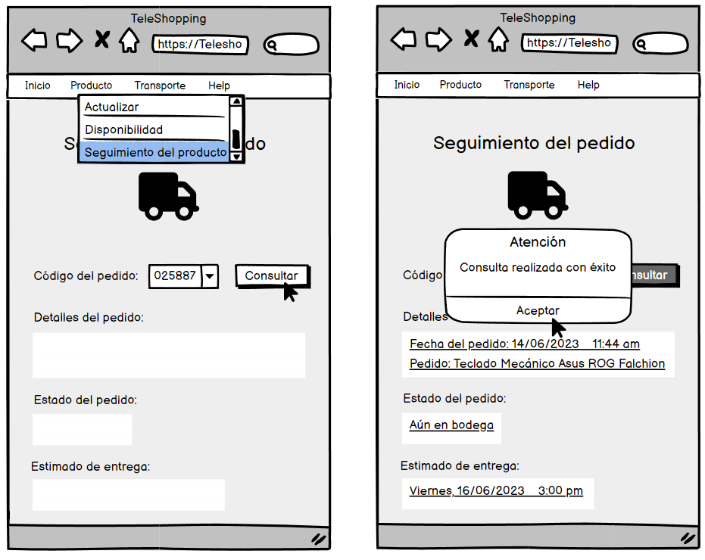

|  |  |
| --- | --- |
| ***ID Ref:*** | *DG-24* |
| ***Descripción:*** | *Un usuario desea consultar la disponibilidad de vehículos de transporte para un viaje programado.* |
| ***Reqs. asociados:*** | *RF-20, RF-26* |
| ***CU asociados:*** | *CU, 16* |
| ***Esc. Asociados:*** | *ES-24.1* |

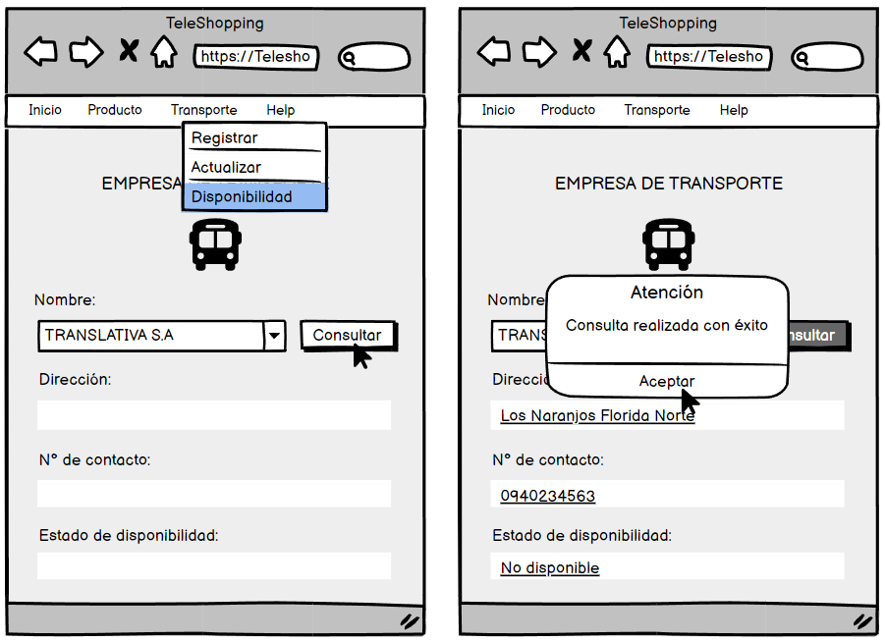

|  |  |
| --- | --- |
| ***ID Ref:*** | *DG-25* |
| ***Descripción:*** | *Un usuario desea registrar un nuevo proveedor de productos en el sistema.* |
| ***Reqs. asociados:*** | *RF-16* |
| ***CU asociados:*** | *CU-26* |
| ***Esc. Asociados:*** | *ES-25.1* |

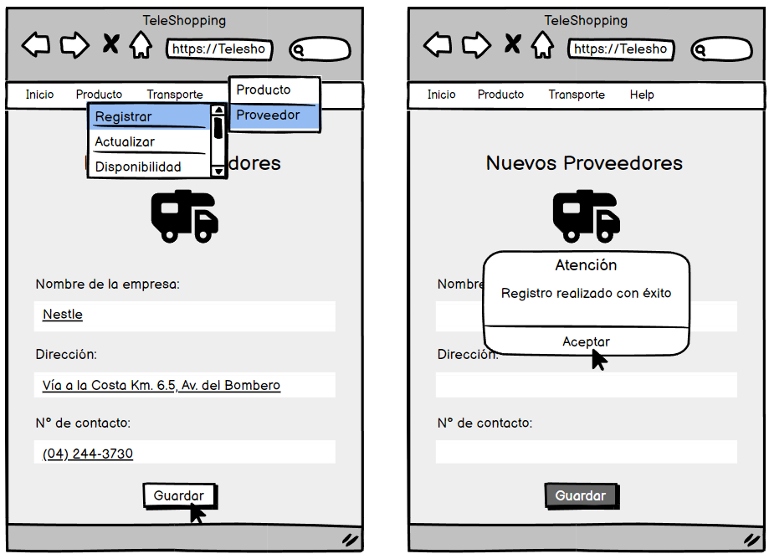

|  |  |
| --- | --- |
| ***ID Ref:*** | *DG-26* |
| ***Descripción:*** | *Un usuario desea actualizar la dirección de un proveedor en el sistema.* |
| ***Reqs. asociados:*** | *RF-25* |
| ***CU asociados:*** | *CU-25* |
| ***Esc. Asociados:*** | *ES-26.1* |

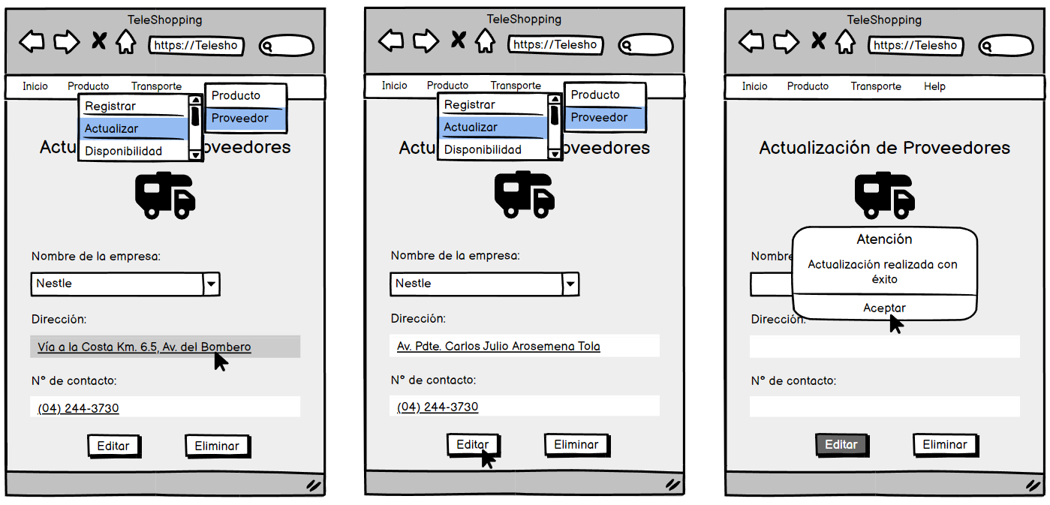



|  |  |
| --- | --- |
| ***ID Ref:*** | *DG-27* |
| ***Descripción:*** | *Un cliente realiza una devolución de un producto debido a un defecto de fabricación.* |
| ***Reqs. asociados:*** | *RF-27* |
| ***CU asociados:*** | *CU-28* |
| ***Esc. Asociados:*** | *ES-27.1* |

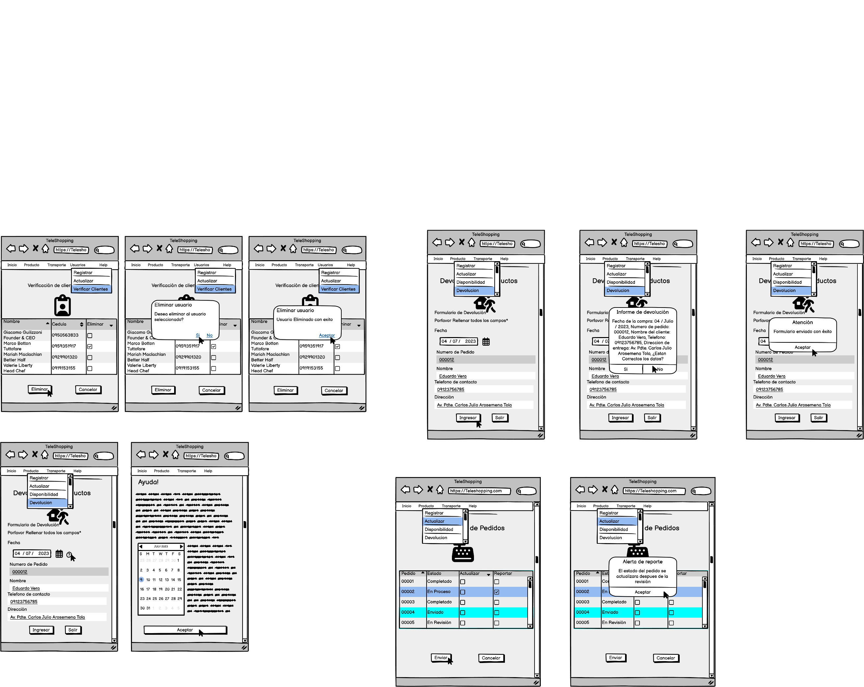

|  |  |
| --- | --- |
| ***ID Ref:*** | *DG-28* |
| ***Descripción:*** | *Un usuario identifica una devolución de un producto que fue registrada incorrectamente como "en proceso" en lugar de "completada".* |
| ***Reqs. asociados:*** | *RF-30* |
| ***CU asociados:*** | *CU-27* |
| ***Esc. Asociados:*** | *ES-28.1* |

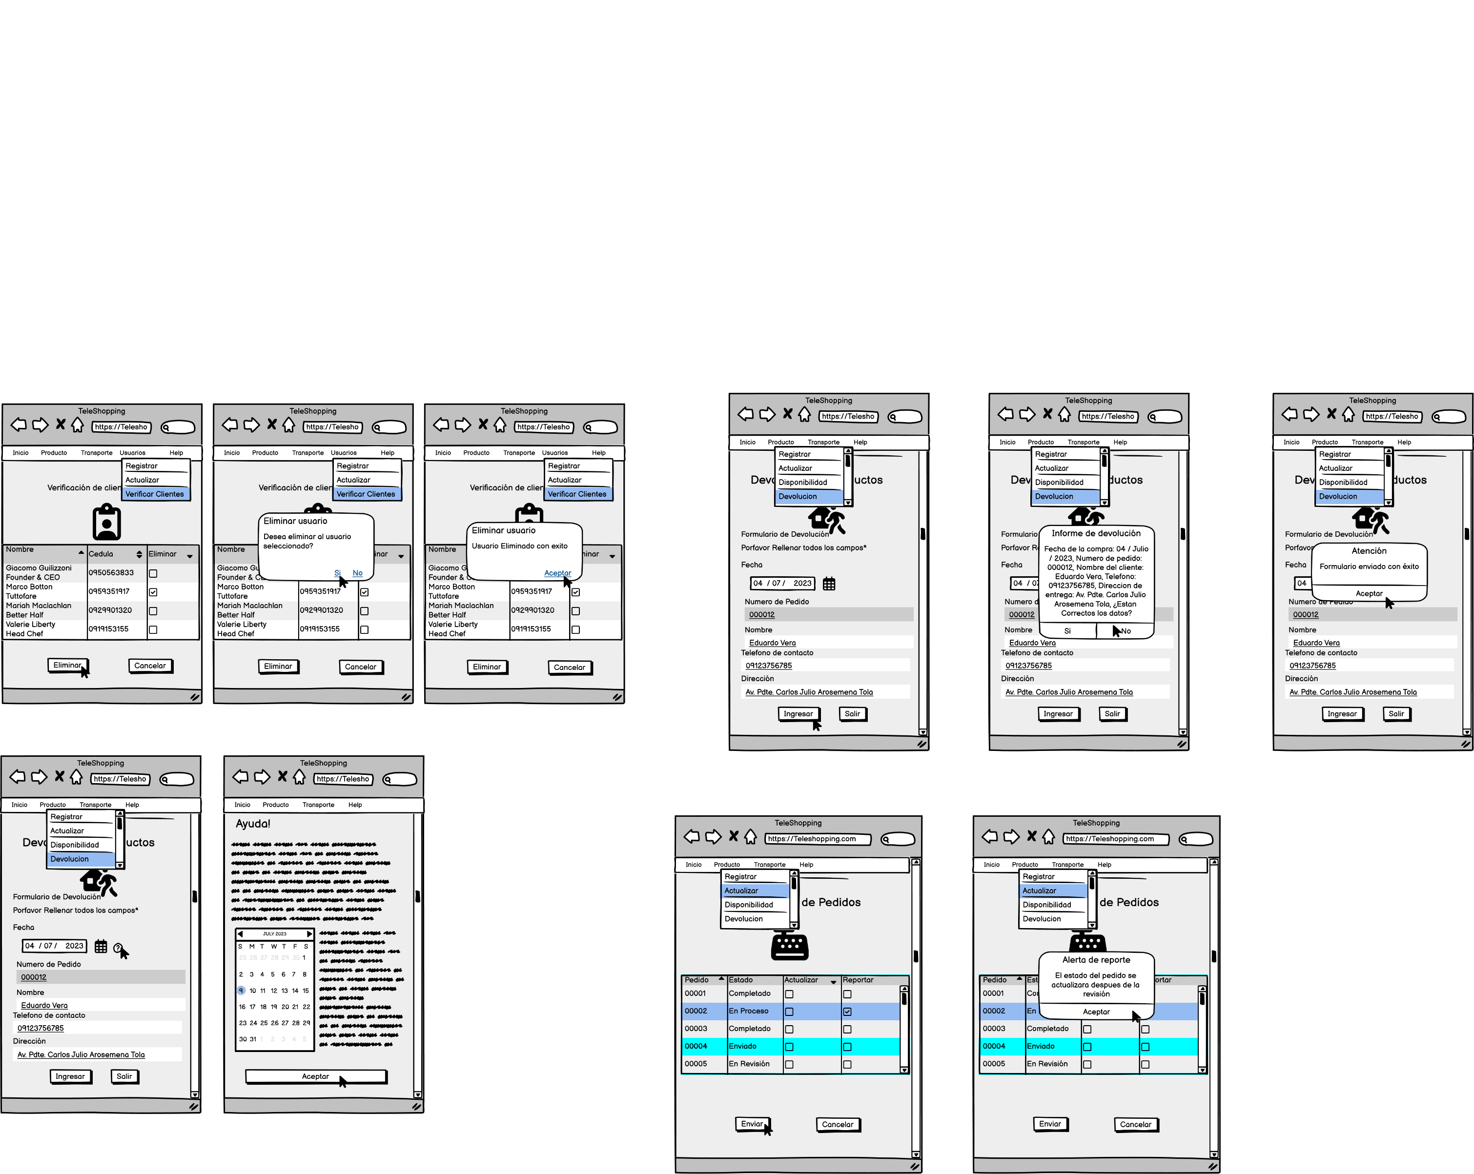

|  |  |
| --- | --- |
| ***ID Ref:*** | *DG-29* |
| ***Descripción:*** | *Un usuario autorizado decide eliminar el registro de un cliente que ya no desea utilizar los servicios de la empresa.* |
| ***Reqs. asociados:*** | *RF-29* |
| ***CU asociados:*** | *CU-2* |
| ***Esc. Asociados:*** | *ES-29.1* |

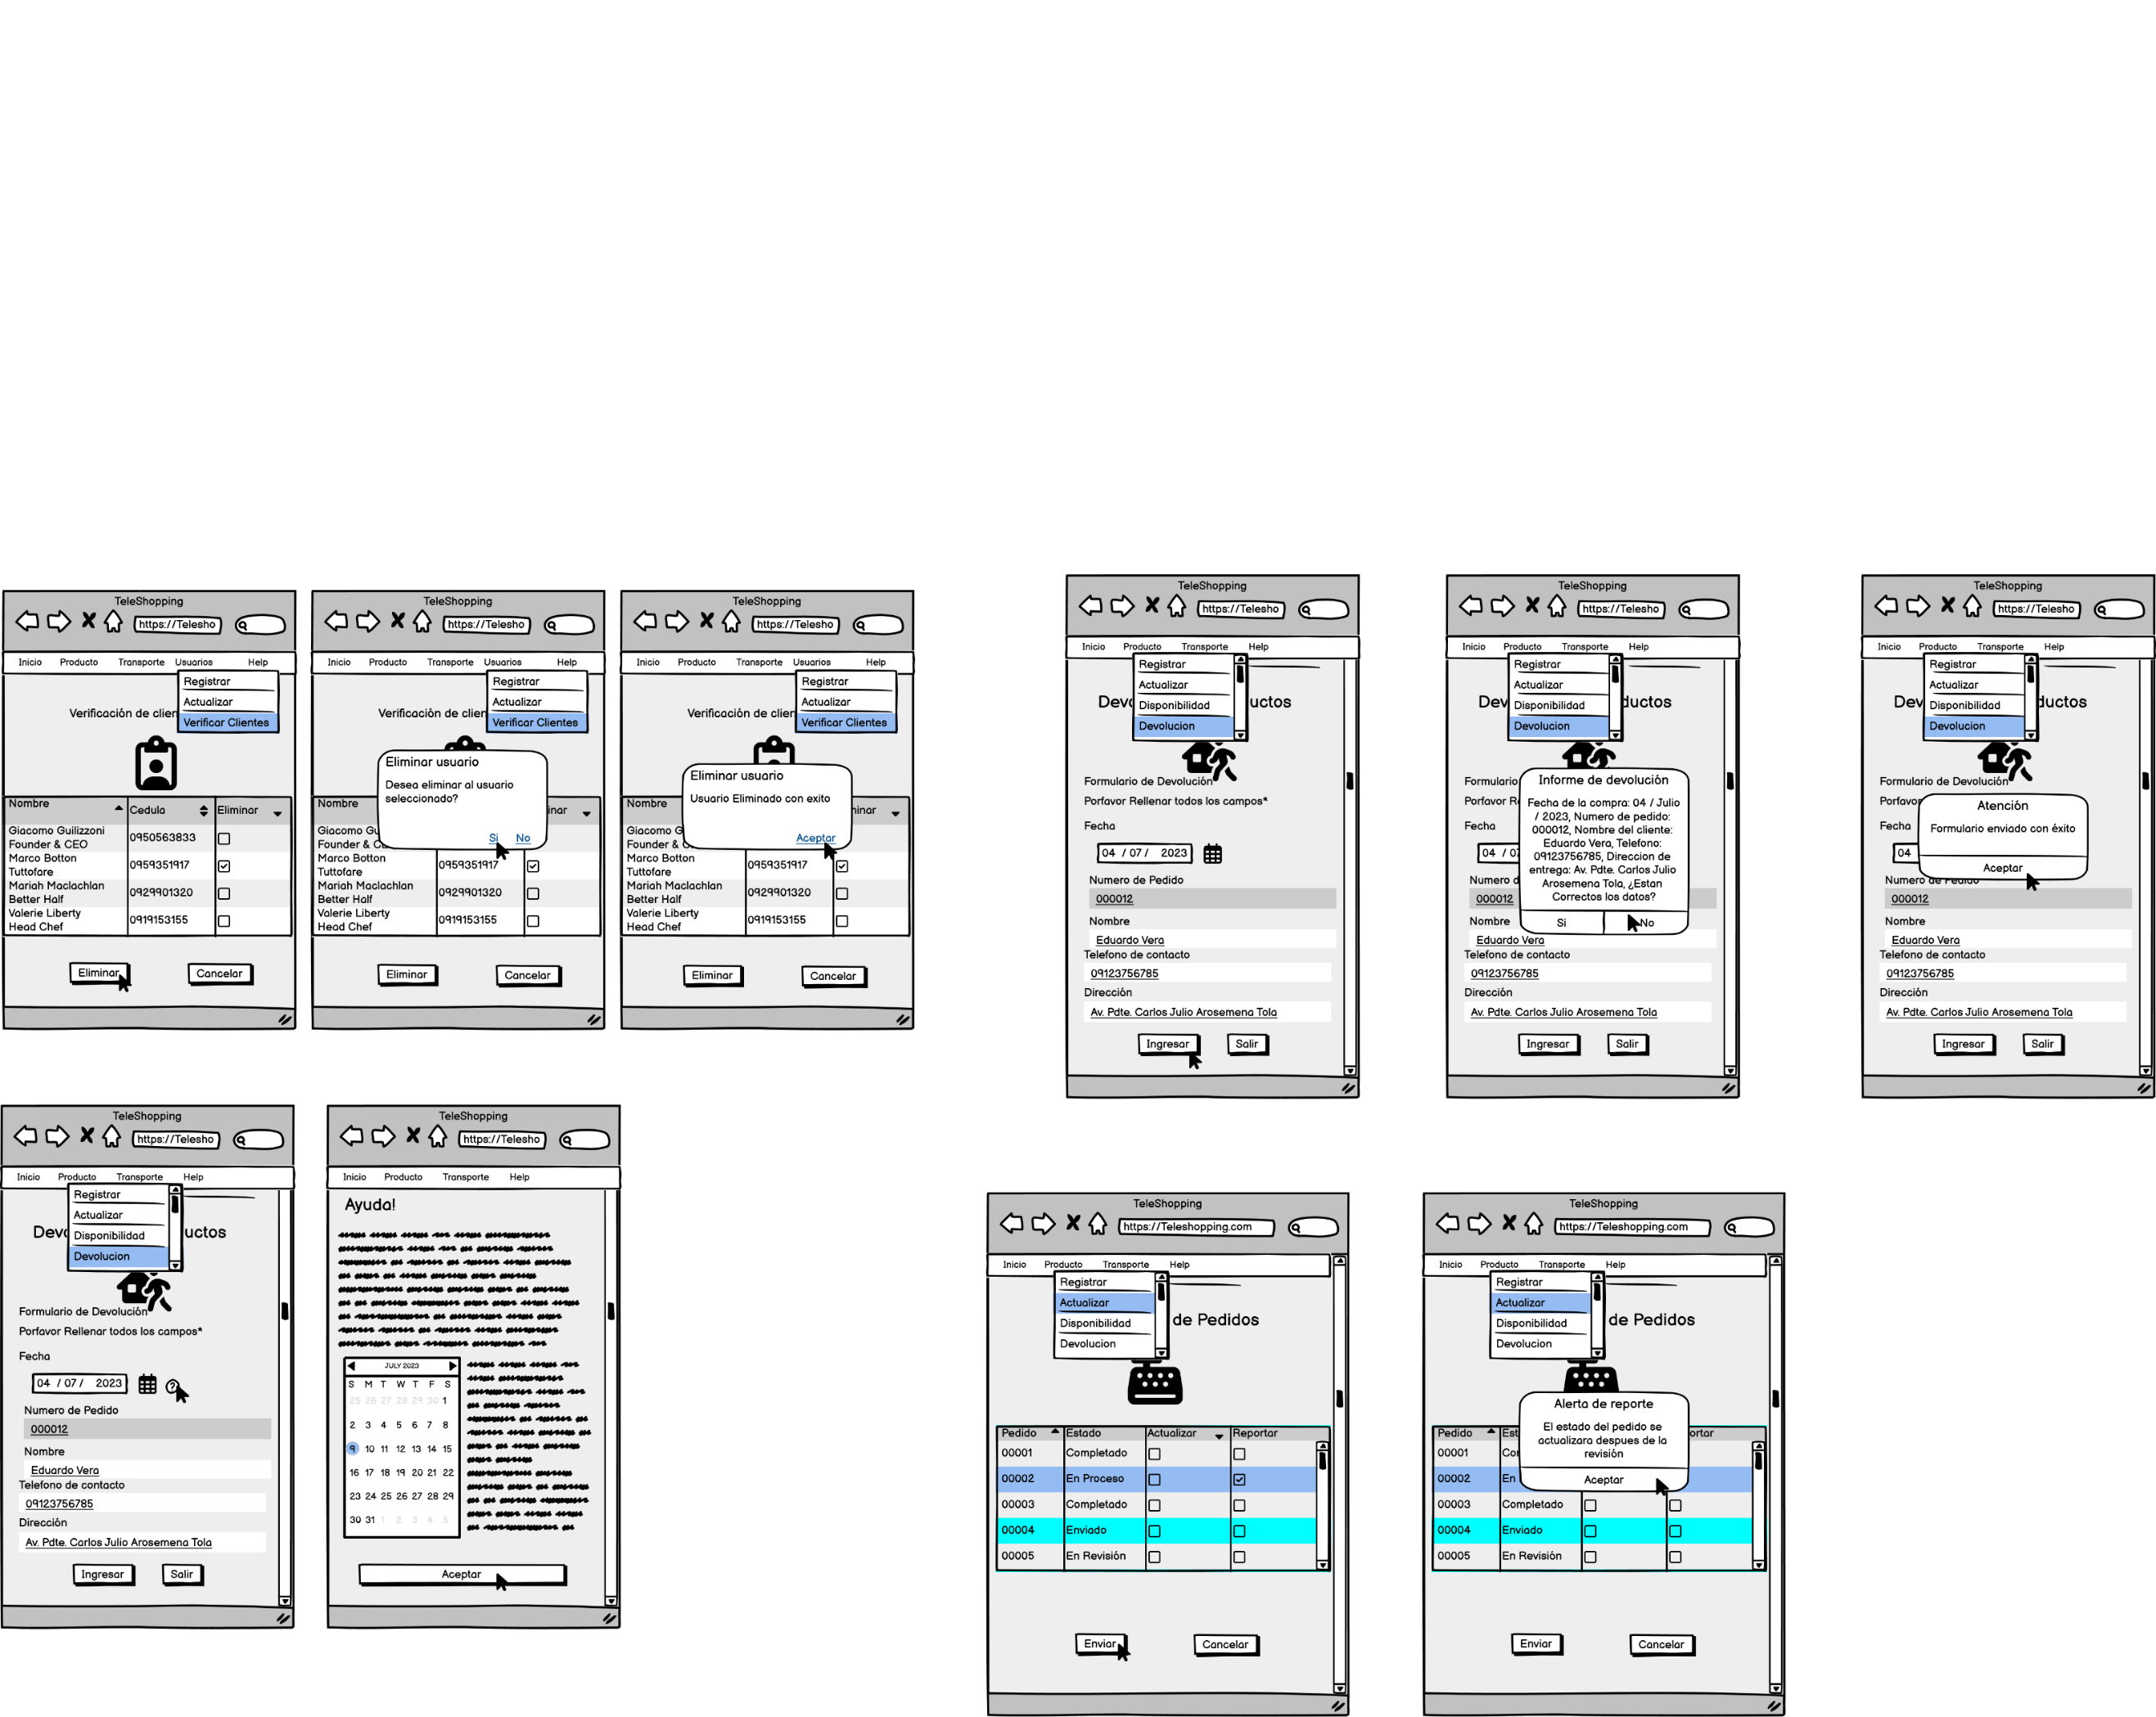

|  |  |
| --- | --- |
| ***ID Ref:*** | *DG-30* |
| ***Descripción:*** | *Un usuario necesita obtener información adicional sobre una funcionalidad específica del sistema.* |
| ***Reqs. asociados:*** | *RF-12, RF-29* |
| ***CU asociados:*** | *CU-1, CU-31* |
| ***Esc. Asociados:*** | *ES-30.2* |

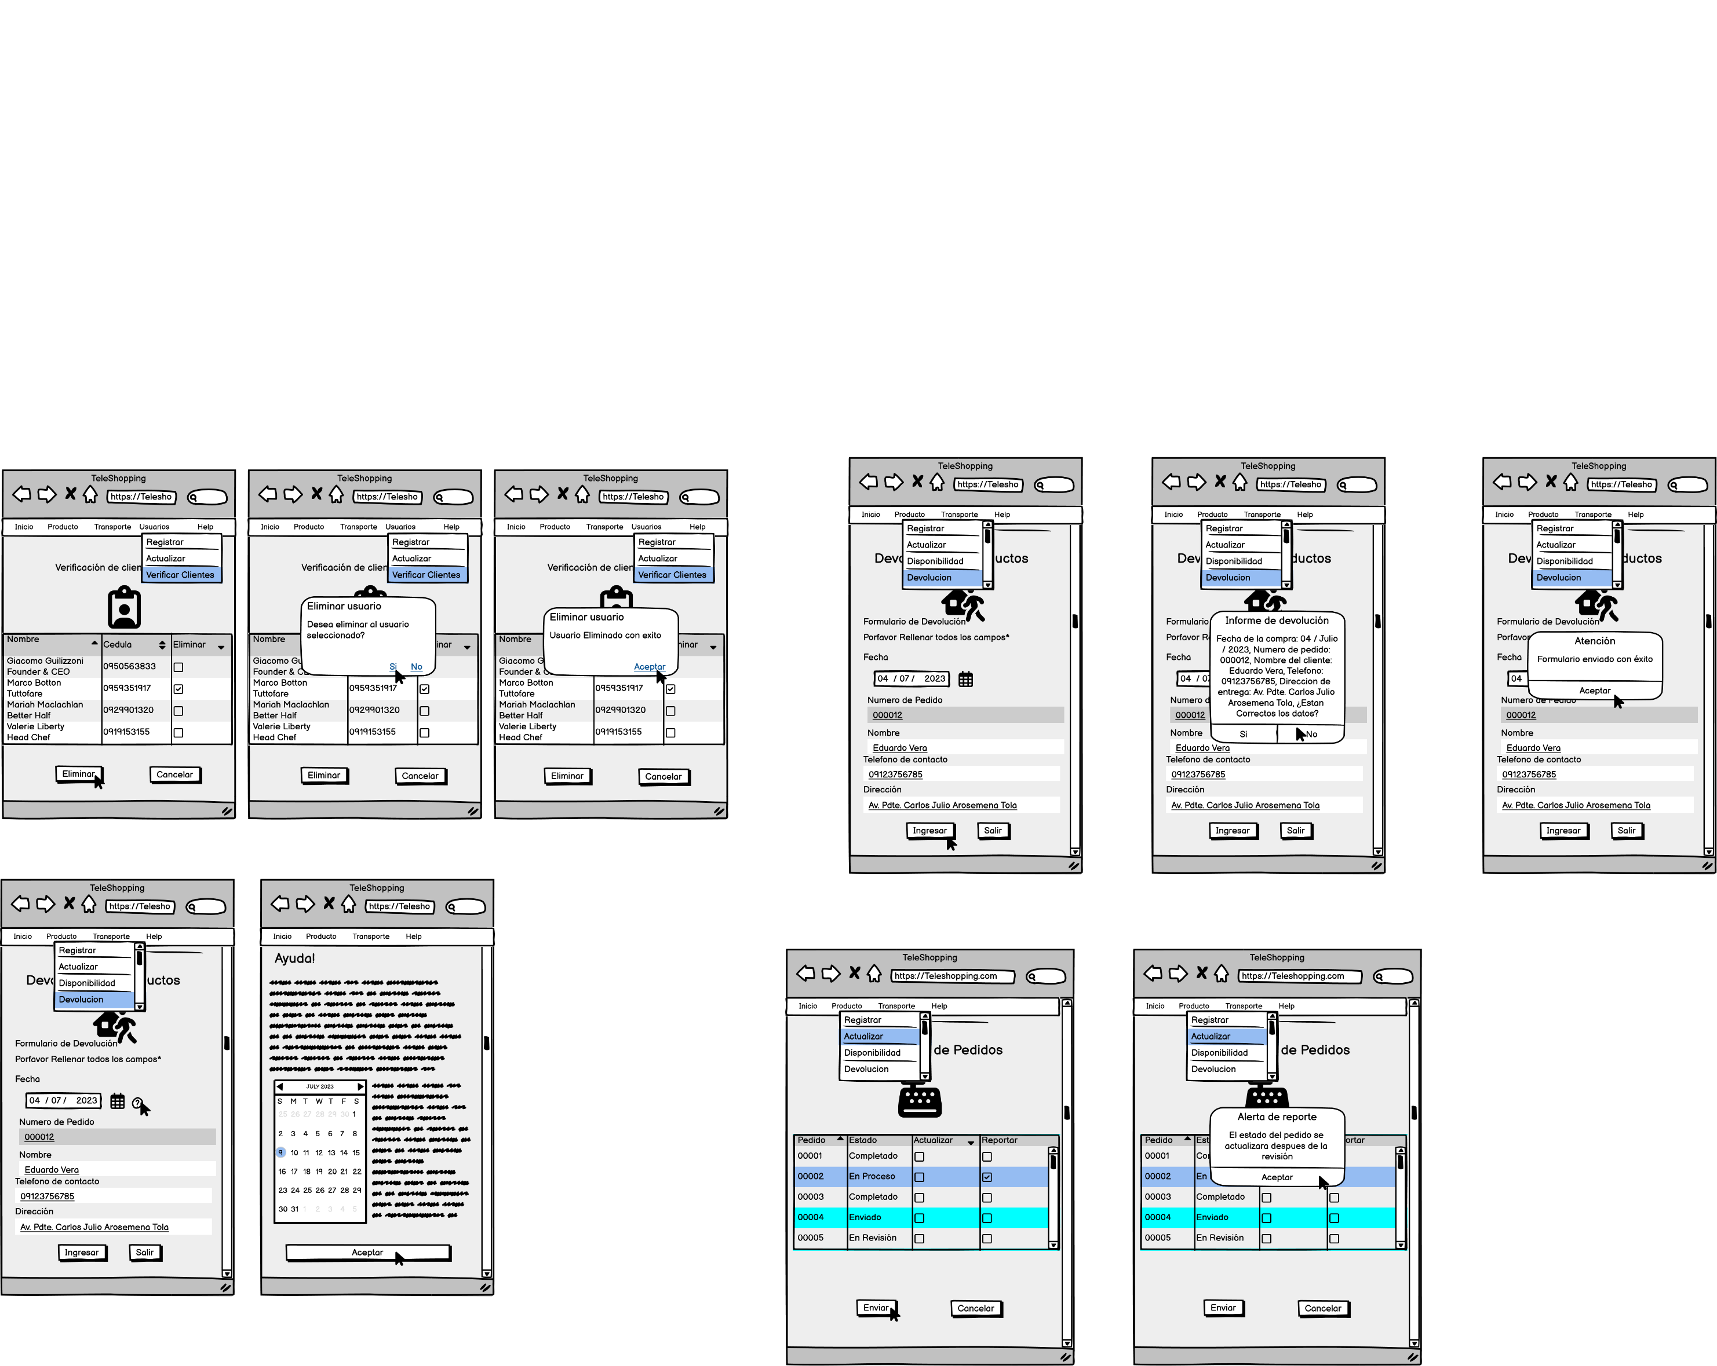

## Vista Lógica

### Descripción

*El diseño del sistema respeta el Modelo MVC (Model, View, Controller)*

***Capa de Base de Datos (Model)****, Es la capa en donde se guardan los datos tanto de la plataforma como de los usuarios registrados en ella para hacer uso de ellos en cualquier momento, para esta capa se usa el motor de base de datos Oracle.*

***Capa de Aplicaciones (View y Controller)****, Es de donde se instalan todas las aplicaciones y son para todos los tipos de usuarios tanto internos como externos (usuarios) en la cual se recogen información y requerimientos para la creación de una página web en la que se puede vender por medio de internet, y el motor de creación de la página es Java con su entorno de desarrollo NeatBeans.*

***Capa de usuario o cliente (View)****, Es un usuario liviano el cual no requiere de grandes equipos más solo un equipo el cual tenga internet para poder acceder a la plataforma con sus respectivos datos y requerimientos de la plataforma.*

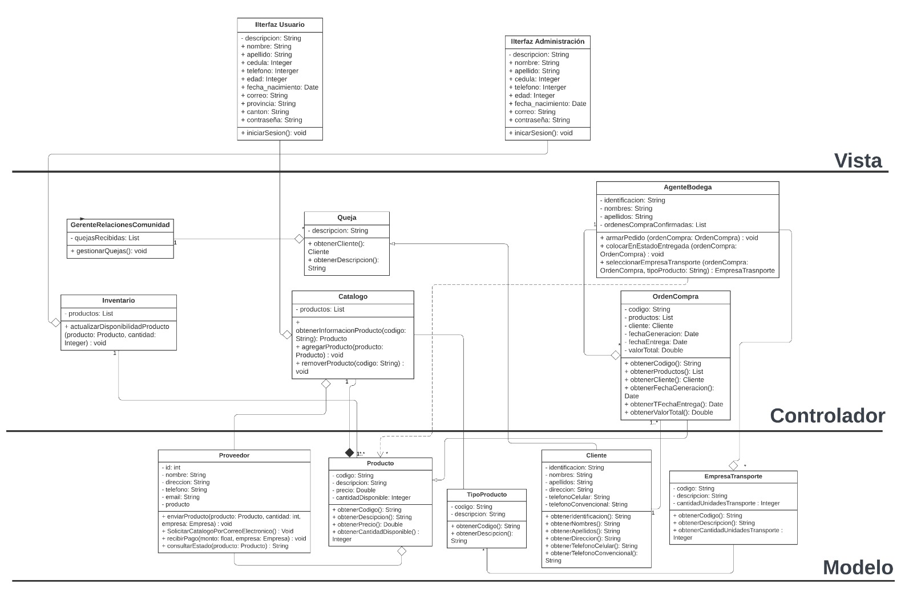

*Vista lógica MVC (diseño de un sitio web de la empresa TeleShopping)*

### Paquetes de Diseño Arquitectónicamente Significativos

*Diagrama de paquetes propuesto durante el diseño de un sistema Web de Empresa Teleshopping.*

*Paquete <vista 1>: Clases contenidas: Ver Diagrama de Clase < Interfaz de usuario, Interfaz de administrador >.*

*Paquete <controlador 2>: Clases contenidas: Ver Diagrama de Clase < Consulta de catálogo, Gestión de pedidos, Gestión de pagos, Quejas, Gestión de orden de compra, Gestión de empaquetado, Gestión de productos>.*

*Paquete <modelo 3>: Clases contenidas: Ver Diagrama de Clase <Datos de usuarios, Datos de administrador, Catálogo de productos, Empresas de transporte>.*

*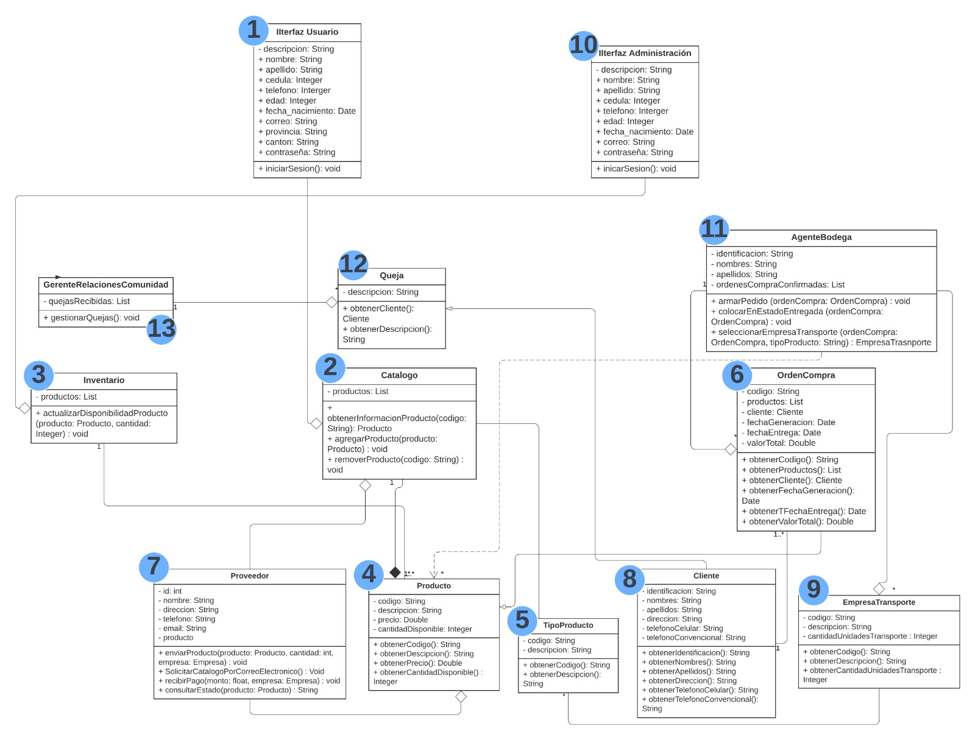Ejemplo:*

***Link de diagrama clases:***

[*https://ugye-my.sharepoint.com/:i:/g/personal/jordan_arrataa_ug_edu_ec/EYLkw6UnhI5DgzkvZgv0cWMBGqhhuUy8r-1ChVuOecydbw?e=LPAOWQ*](https://ugye-my.sharepoint.com/:i:/g/personal/jordan_arrataa_ug_edu_ec/EYLkw6UnhI5DgzkvZgv0cWMBGqhhuUy8r-1ChVuOecydbw?e=LPAOWQ)

### Vista de Implementación - Componentes

## Vista de Despliegue - Ambiente Físico

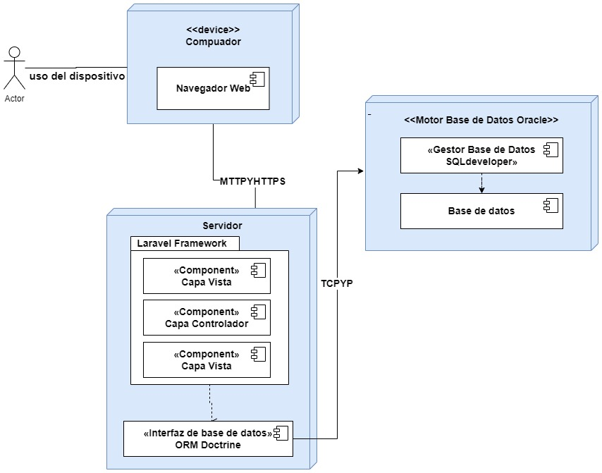

## Vista de Datos

### Definiciones

**Tabla proveedor:**

**Columnas:**

|  |  |  |  |  |  |  |
| --- | --- | --- | --- | --- | --- | --- |
| **PK** | **FK** | **Nombre** | **Tipo** | **No Nulo** | **Longitud** | **Descripcion** |
| PK | null | Id_proveedor | int | Not null | 5 | Código único del proveedor |
|  |  | Nombre | varchar |  | 30 | Nombre del proveedor |
|  |  | correo | varchar |  | 50 | Correo del proveedor |
|  |  | Dirección | varchar |  | 70 | Dirección del proveedor |
|  |  | Teléfono | int |  | 10 | Número telefónico del proveedor |

Relaciones:

| **Columnas** | **Asociación** | **Notas** |
| --- | --- | --- |
| Pk | Id_ proveedor | Primary key |

**Tabla productos:**

**Columnas:**

|  |  |  |  |  |  |  |
| --- | --- | --- | --- | --- | --- | --- |
| **PK** | **FK** | **Nombre** | **Tipo** | **No Nulo** | **Longitud** | **Descripcion** |
| PK |  | Id_productos | int | Not null | 5 | Código único del producto |
|  | FK | Id_proveedor | int | Not null | 5 | Código único de proveedor |
|  |  | Nombre | varchar |  | 30 | Nombre del producto |
|  |  | Descripción | varchar |  | 30 | Descripción del producto |
|  |  | Precio | double |  | 8,2 | Precio del producto |
|  |  | Cantidad | int |  | 8,2 | Cantidad del producto |
|  |  | Proveedor | varchar |  | 70 | Proveedor del producto |
|  |  | Modelo | varchar |  | 20 | Modelo del producto |
|  |  | Marca | varchar |  | 30 | Marca del producto |
|  |  | Fecha de registro | Date |  |  | Fecha del registro del producto |

Relaciones:

| **Columnas** | **Asociación** | **Notas** |
| --- | --- | --- |
| Pk | Id_productos | Primary key |
| FK | Id_proveedor | Foreign key |

**Tabla tipo de productos:**

**Columnas:**

|  |  |  |  |  |  |  |
| --- | --- | --- | --- | --- | --- | --- |
| **PK** | **FK** | **Nombre** | **Tipo** | **No Nulo** | **Longitud** | **Descripcion** |
| PK |  | Id_tipoProducto | int | Not null | 5 | Código único de tipo de productos |
|  | Fk | Id_productos | int | Not null | 5 | Código único de productos |
|  |  | Descripción | Varchar |  | 150 | Descripción del tipo de productos |

Relaciones:

| **Columnas** | **Asociación** | **Notas** |
| --- | --- | --- |
| Pk | Id_tipoProducto | Primary key |
| FK | Id_productos | Foreign key |

**Tabla inventario:**

**Columnas:**

|  |  |  |  |  |  |  |
| --- | --- | --- | --- | --- | --- | --- |
| **PK** | **FK** | **Nombre** | **Tipo** | **No Nulo** | **Longitud** | **Descripcion** |
| PK |  | Id_inventario | int | Not null | 5 | Código único del inventario |
|  | FK | Id_producto | int | Not null | 5 | Código único del producto |

Relaciones:

| **Columnas** | **Asociación** | **Notas** |
| --- | --- | --- |
| Pk | Id_inventario | Primary key |
| FK | Id_producto | Foreign key |

**Tabla empresa de transporte:**

**Columnas:**

|  |  |  |  |  |  |  |
| --- | --- | --- | --- | --- | --- | --- |
| **PK** | **FK** | **Nombre** | **Tipo** | **No Nulo** | **Longitud** | **Descripcion** |
| PK |  | Id_transporte | int | Not null | 5 | Código único de la empresa |
|  | FK | Id_productos | int | Not null | 5 | Código único de productos |
|  |  | Nombre | varchar |  | 30 | Nombre de la empresa |
|  |  | RUC | int |  | 13 | RUC de la empresa |
|  |  | Razón social | varchar |  | 100 | Razón social de la empresa |
|  |  | Dirección | varchar |  | 70 | Dirección de la empresa |
|  |  | Teléfono | int |  | 10 | Número telefónico de la empresa |

Relaciones:

| **Columnas** | **Asociación** | **Notas** |
| --- | --- | --- |
| Pk | Id_productos | Primary key |
| FK | Id_productos | Foreign key |

**Tabla Administrador:**

**Columnas:**

|  |  |  |  |  |  |  |
| --- | --- | --- | --- | --- | --- | --- |
| **PK** | **FK** | **Nombre** | **Tipo** | **No Nulo** | **Longitud** | **Descripcion** |
| PK |  | Id_admin | int | Not null | 5 | Código único de administrador |
|  | FK | Id_inventario | int | Not null | 5 | Código único de inventario |
|  |  | Nombre | varchar |  | 30 | Nombre del usuario |
|  |  | Apellido | varchar |  | 30 | Apellido del usuario |
|  |  | Dirección | varchar |  | 70 | Dirección del usuario |
|  |  | Teléfono | int |  | 10 | Teléfono del usuario |
|  |  | Correo | varchar |  | 70 | Correo del usuario |
|  |  | Cedula | int |  | 10 | Cedula del usuario |
|  |  | Contraseña | varchar |  | 10 | Contraseña del usuario |
|  |  | Sexo | varchar |  | 10 | Sexo del usuario |
|  |  | Fecha nacimiento | Date |  |  | Fecha de nacimiento del usuario |

Relaciones:

| **Columnas** | **Asociación** | **Notas** |
| --- | --- | --- |
| Pk | Id_admin | Primary key |
| FK | Id_inventario | Foreign key |

**Tabla catálogo de productos:**

**Columnas:**

|  |  |  |  |  |  |  |
| --- | --- | --- | --- | --- | --- | --- |
| **PK** | **FK** | **Nombre** | **Tipo** | **No Nulo** | **Longitud** | **Descripcion** |
| PK |  | Id_catalogo | int | Not null | 5 | Código único del C. producto |
|  |  | Nombre | varchar |  | 30 | Nombre del producto |
|  |  | Descripción | varchar |  | 30 | Descripción del producto |
|  |  | Precio | double |  | 8,2 | Precio del producto |
|  |  | Cantidad | int |  | 8,2 | Cantidad del producto |
|  |  | Proveedor | varchar |  | 70 | Proveedor del producto |
|  |  | Modelo | varchar |  | 20 | Modelo del producto |
|  |  | Marca | varchar |  | 30 | Marca del producto |
|  |  | Fecha de registro | Date |  |  | Fecha del registro del producto |

Relaciones:

| **Columnas** | **Asociación** | **Notas** |
| --- | --- | --- |
| Pk | Id_ catalogo | Primary key |

**Tabla usuario:**

**Columnas:**

|  |  |  |  |  |  |  |
| --- | --- | --- | --- | --- | --- | --- |
| **PK** | **FK** | **Nombre** | **Tipo** | **No Nulo** | **Longitud** | **Descripcion** |
| PK |  | Id_usuario | int | Not null | 5 | Código único por usuario |
|  | FK | Id_catalogo | int | Not null | 5 | Código único del catalogo |
|  |  | Nombre | varchar |  | 30 | Nombre del usuario |
|  |  | Apellido | varchar |  | 30 | Apellido del usuario |
|  |  | Dirección | varchar |  | 70 | Dirección del usuario |
|  |  | Provincia | varchar |  | 20 | Provincia del usuario |
|  |  | Cantón | varchar |  | 20 | Cantón del usuario |
|  |  | Teléfono | int |  | 10 | Teléfono del usuario |
|  |  | Correo | varchar |  | 70 | Correo del usuario |
|  |  | Cedula | int |  | 10 | Cedula del usuario |
|  |  | Contraseña | varchar |  | 10 | Contraseña del usuario |
|  |  | Sexo | varchar |  | 10 | Sexo del usuario |
|  |  | Fecha nacimiento | Date |  |  | Fecha de nacimiento del usuario |

Relaciones:

| **Columnas** | **Asociación** | **Notas** |
| --- | --- | --- |
| Pk | Id_usuario | Primary key |
| FK | Id_catalogo | Foreign key |

**Tabla orden de compra:**

**Columnas:**

|  |  |  |  |  |  |  |
| --- | --- | --- | --- | --- | --- | --- |
| **PK** | **FK** | **Nombre** | **Tipo** | **No Nulo** | **Longitud** | **Descripcion** |
| PK |  | Id_ordenC | int | Not null | 5 | Código único de orden de compra |
|  | Fk | Id_productos | int | Not null | 5 | Código único de productos |
|  | Fk | Id_usuario | int | Not null |  | Código único de usuarios |
|  |  | Fecha_compra | Date |  |  | Fecha de compra del producto |
|  |  | Fecha_entrega | Date |  |  | Fecha de entrega de los productos |
|  |  | Valor_total | float |  | 8,2 | Precio total de la orden de la compra |

Relaciones:

| **Columnas** | **Asociación** | **Notas** |
| --- | --- | --- |
| Pk | Id_ordenC | Primary key |
| FK | Id_productos | Foreign key |
| Fk | Id_usuario | Foreign key |

**Tabla quejas:**

**Columnas:**

|  |  |  |  |  |  |  |
| --- | --- | --- | --- | --- | --- | --- |
| **PK** | **FK** | **Nombre** | **Tipo** | **No Nulo** | **Longitud** | **Descripcion** |
| PK |  | Id_quejas | int | Not null | 5 | Código único de quejas |
|  | Fk | Id_usuario | int | Not null | 5 | Código único de usuario |
|  |  | Descripción | Varchar |  | 150 | Descripción del tipo de quejas |

Relaciones:

| **Columnas** | **Asociación** | **Notas** |
| --- | --- | --- |
| Pk | Id_quejas | Primary key |
| FK | Id_usuario | Foreign key |

**Tabla gerente de relaciones:**

**Columnas:**

|  |  |  |  |  |  |  |
| --- | --- | --- | --- | --- | --- | --- |
| **PK** | **FK** | **Nombre** | **Tipo** | **No Nulo** | **Longitud** | **Descripcion** |
| PK |  | Id_gerente | int | Not null | 5 | Código único del gerente |
|  | FK | Id_quejas | int | Not null | 5 | Código único de las quejas |

Relaciones:

| **Columnas** | **Asociación** | **Notas** |
| --- | --- | --- |
| Pk | Id_gerente | Primary key |
| FK | Id_quejas | Foreign key |

### Diseño de Base de Datos

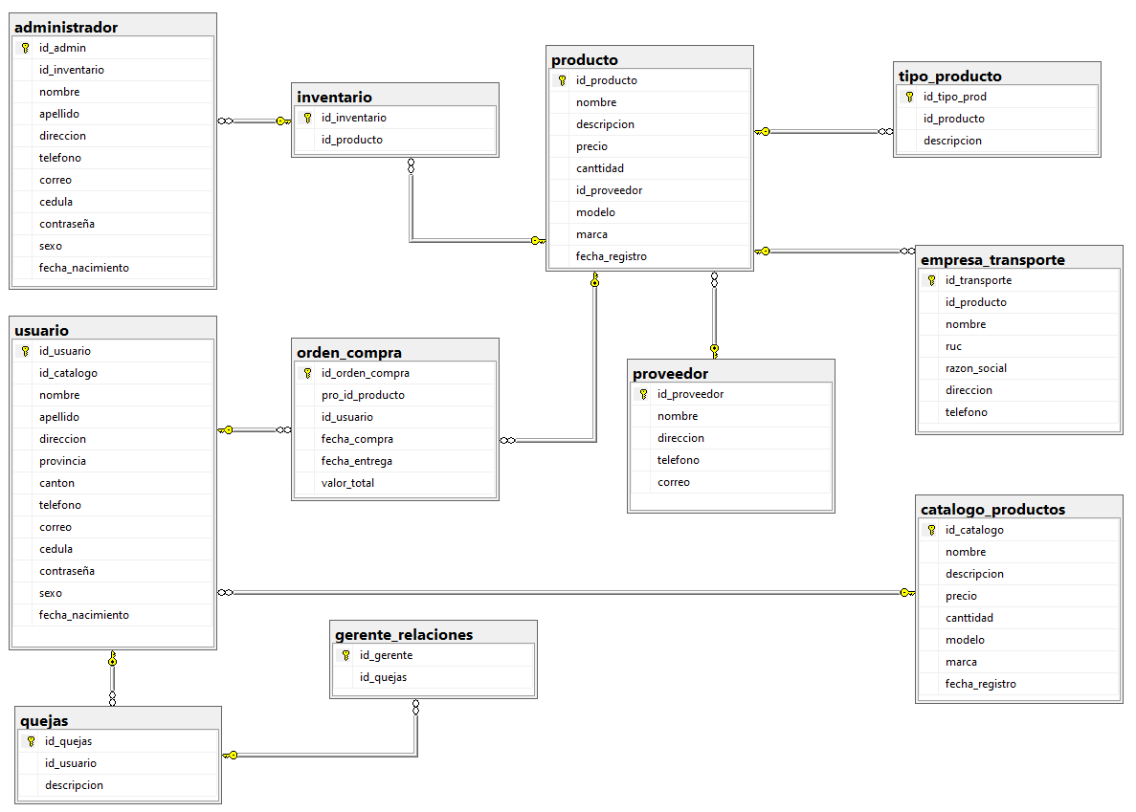

## Requisitos de Software/Hardware

**Equipamiento y Configuración:**

**Servidor Web**

Sistema Operativo: Windows

Servidor Web: Apache HTTP Server 2.4.x

Lenguaje de Programación: java

Base de Datos: MySQL 8.0.x

Memoria RAM: 8 GB

Procesador: Intel Core i7 o equivalente

Espacio en Disco: 50 GB (para el sistema operativo, aplicaciones y almacenamiento de datos)

# Calidad

La arquitectura del software Teleshopping puede contribuir a varias capacidades del sistema, además de la funcionalidad básica, la arquitectura puede influir en algunas de estas capacidades clave:

Extensibilidad: La arquitectura del software debe ser diseñada de manera modular y flexible, lo que permitirá agregar nuevas funcionalidades o modificar las existentes de manera eficiente.

Confiabilidad: La arquitectura debe considerar la tolerancia a fallos y la recuperación ante situaciones inesperadas.

Portabilidad: La arquitectura debe ser independiente de la plataforma, lo que permitirá que el sistema se pueda desplegar en diferentes entornos, como servidores locales o en la nube.

Rendimiento: La arquitectura del software debe considerar la eficiencia y la escalabilidad para manejar la carga esperada de usuarios y transacciones.z

# Observaciones